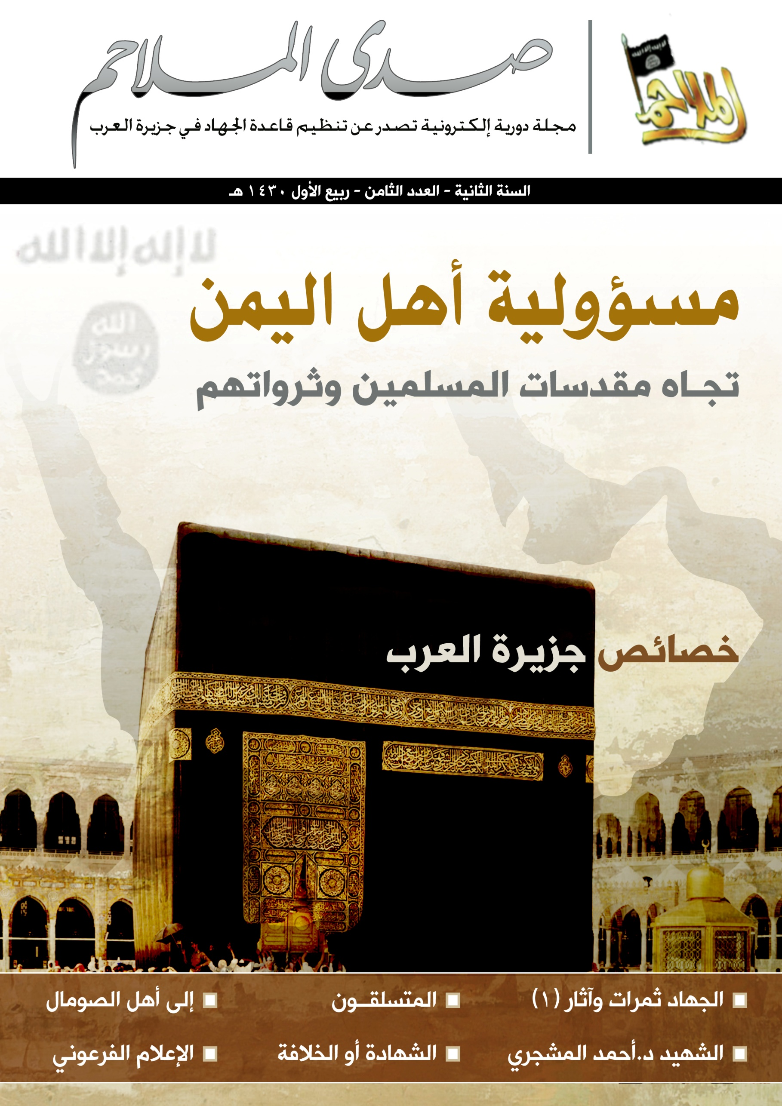
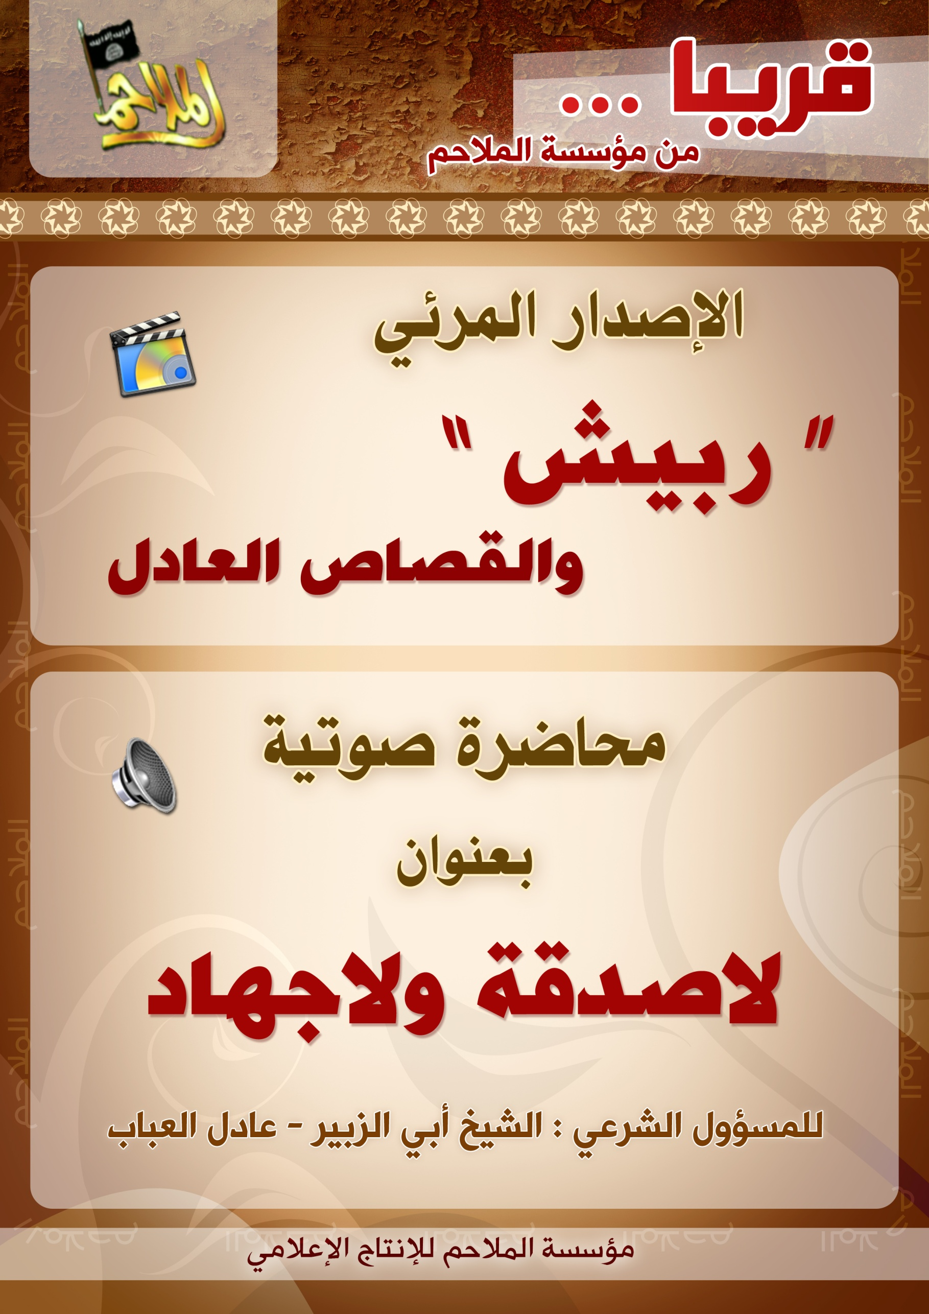
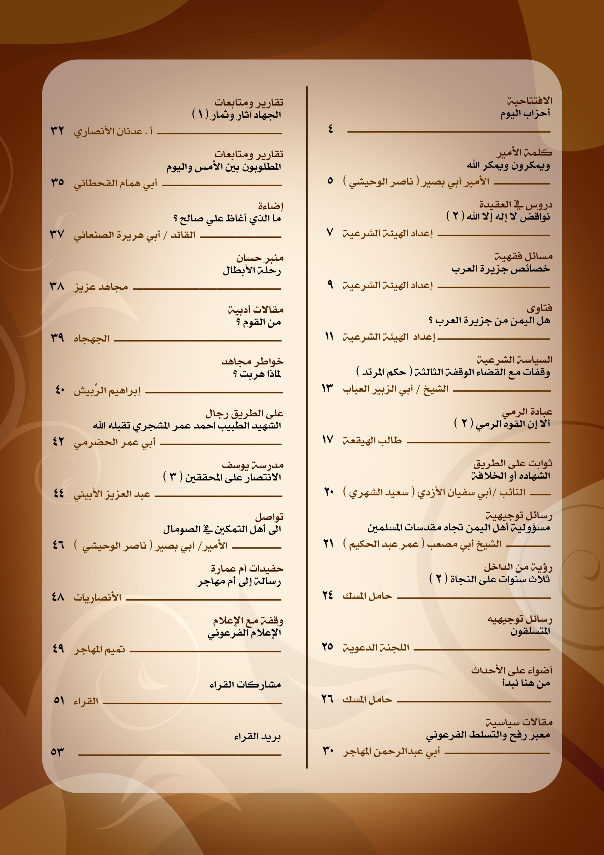
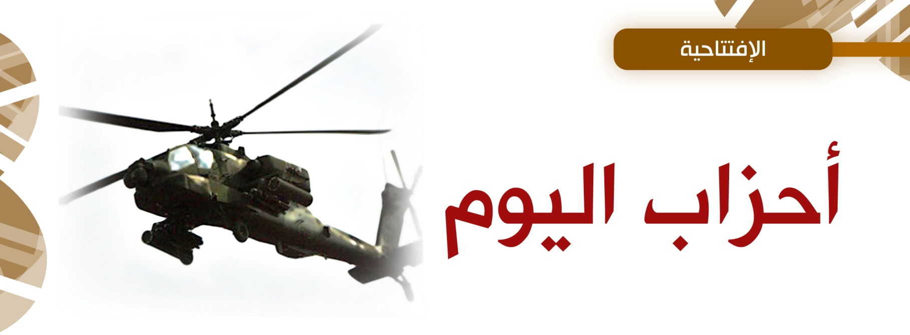
بعد أن ضخت أمريكا والنظامُ الزائلُ بإذن الله في أرض الحرمين المالَ في جيب الحكومة اليمنية , التي ولاءها بقدر المال الذي يدفع لها من أجل محاربة المجاهدين وأَسْرِهم , وجدوا بعد سنوات أن النظام الحاكم أرسل المال للخارج ولم يستخدم إلا القليل منه في تنفيذ مطالبهم , خصوصاً بعد أن فقد سيطرته على بلده , وبدأ يفقد كثيراً من ملكه , وقد أعجبتني كلمات أظهرتها إحدى الصحف اليمنية حيث قالت : إن المطاردة أصبحت متبادلة بين القاعدة وعلي عبد الله صالح , وأضاف أحد الصحفيين في إحدى اللقاءات معه موضحا الصورة أكثر وأكثر : أن استمرار الحرب على القاعدة معناه سقوط النظام .
فاكتشفوا بعد أن فاتهم القطار أن ما يقوم به الآن الأسود العنسي من أعمال وتصريحات وزيارات , ما هي إلا صناديق لتعويض خسائره في الأزمة المالية , التي أفقدته الكثير من سرقاته ، فتجاوزت الحكومة السلولية النظام اليمني بعد أن خافت من رؤية مصير كرازاي , وأرسلت محمد بن نايف ليلحق ما تبقى , أو على الأقل يطيل من أمد المعركة , بعد أن خرج المجاهدون من السيطرة .

و تدخُل محمد بن نايف سيحالفه الفشل , وذلك لقلة خبرته في إدارة الحروب , وللخيانات التي عانها الأسود العنسي من بطانته , والتي سيجد محمد بن نايف أسوء منها , ولذا لا بد أن يعلم أن الكثير من القيادات في النظام الحاكم هم أول من سيقف في وجه آمالك الخائبة , لأن نجاحك في نظرهم معناه أنهم قيادات فاشلة .
وأما المجاهدون فينظرون للحدث بأنه جاء في وقته , بعد أن انتشر نفوذ المجاهدين , وأشتد عودهم , فلا تكاد قريةً سواء في المناطق الساحلية أو الجبلية أو الصحراوية إلا وفيه من المجاهدين عدداً ليس باليسير , وهم رهن إشارة أميرهم للانقضاض على النظام الديمقراطي وتحكيم شرع الله عزوجل ،ولم يكن يحدث هذا الانتشار إلا بتوفيق الله عزوجل ثم بعد أن رأى شباب الأمة في اليمن وفي أرض الجزيرة قيادات صادقة صبرت على الابتلاء وعالجت الكثير من المصاعب وتجاوزتها , خصوصا بعد أن عَرضَت الأنظمةُ عليهم الكثير من المغريات وقليل من يصبر إذا ابتلي بالسراء , وكما قال أحد السلف : ابتلينا بالضراء فصبرنا ثم ابتلينا بالسراء فلم نصبر.
وفي الختام ..
إن قافلة الجهاد في أرض الجزيرة سارت و ستحطم كل الحواجز التي ستعترضها , ولن تتوقف إلا عند بيت المقدس بإذن الله فالسعيد من سقى هذه القافلة بدمه ,

وفي الأقصى الملتقى بإذن الله .

أمتي الغالية ..
أود أن أطلعكم اليوم عن مثل يوم الأحزاب حين تقاسموا على الكفر وتواعدوا على استئصال شأفة المسلمين في دار الأنصار مدينة رسول الله صلى الله عليه وسلم فجاءت الأحزاب بخيلها ورجلها وأحباشها وأوباشها وبمكر من اليهود ، وردهم الله بغيظهم لم ينالوا خيرا ، وكفى الله المؤمنين القتال . وما أشبه الليلة بالبارحة ، فقد تجمعت الأحزاب اليوم على أرض الإيمان والحكمة ، فجاء الصليبيون من فرنس و إنجليز وإفرنج إلى البحر العربي وخليج عدن ، وحاصروا جزيرة الإسلام من البحر ، وجاء حكام آل سلول بمنافقيهم وعلى رأسهم محمد بن نايف ، وقام هذا الروبيضة علي عبد الله صالح بفتح البلد صاغرا ذليلا لهذا الاحتلال السافر، ليرضوا عنه وما هم بفاعلين . وجاءوا بعدة أعذار واهية ، فالقراصنة من البحر ، والمخربون "زعموا" من البر ، ومقصد هذه الحملة الصليبية الجديدة إقامة دولة اليهود المزعومة من النهر إلى البحر ، وهدم بيت المقدس ، والقضاء على الصامدين الأبطال في غزة ، والسيطرة الكاملة على جزيرة الإسلام ، فافهموا أبعاد خطتهم ومكرهم .
فهي والله حرب واحده ، تفننوا في الخداع فيها، وأعانهم الخونة كما فعلوا في غزة وبغداد ، فو الله إن العميل على عبد الله صالح في اليمن كالعميل عباس في فلسطين ، و محمد بن نايف كمحمد دحلان ، فهم جزء من هذه الحملة ليكملوا المخطط المرسوم ضد الشعوب المسلمة ، لمنعها وعزلها عن نصرة إخوانهم في غزة ،كما نجحوا في مصر والأردن وبلاد الحرمين وغيرها .
إن هذه الحملة العسكرية التي تتحشد في مأرب والجوف وشبوة وأبين وصنعاء وحضرموت ، وتكتموا عليها إعلاميا ، ما هي إلا خطوة لضرب القبائل وأبنائهم بحجج واهية كاذبة مقصدها الحقيقي كسر هيبة القبائل ، ونزع سلاحهم والسيطرة على أرضهم ، وقتل أبنائهم ليسهل على العملاء الأنذال ومعهم الحملة الصليبية إذلالكم ، فكونوا على حذر .
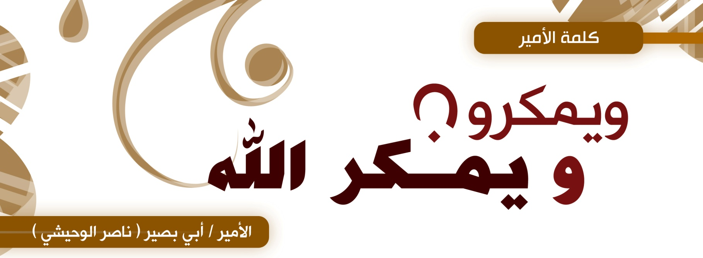
إن قادة هذه الحملة من آل سلول والأسود العنسي ، لم يذهبوا إلى غزه ليدفعوا الضرر عن أطفالها ونسائها كما شاهدتم وتشاهدون ، بل انحرفت بوصلتهم ، وحركوا جيوشهم ودباباتهم وطائراتهم إلى قبائل الأشراف وعبيدة ونهم وجهم ودهم ومراد والعوالق وعله والعواذل وخولان ووائلة والمياسر وبالحارث وغيرها .
إن هؤلاء الخونة منعوا بالأمس القريب من حضور القمة العبثية ، وجاءوكم بالطائرات والمدفعية ، وجاءكم الرويبضة يبرر فعلته البشعة في حصاركم ، ويتهم وجهاءكم على مرئى ومسمع من الناس بأنهم منافقون مجاملون ، فإلى متى تصبرون ؟ .
يسرق نفطكم وغازكم وليس لكم منه إلا المن والأذى ، ويريد أن يأخذ سلاحكم ويسيطر على أرضكم ، ويفعل بكم كما تفعل اليهود بغزة ، هذا والسلاح بأيديكم ، فكيف لو نزع سلاحكم وأحكم عليكم السيطرة ، وفرض عليكم الذلة ، فماذا تظنون أنه فاعل بكم ؟
أيتها القبائل الأبية التي شرفها الله بنصرة دينه ، وسطر لها التاريخ في صفحاته أنصع صور البطولة والرجولة :
إن إخوانكم في غزه يقاتلون بالحجر ، ورأيتم ثباتهم وصبرهم على الحرب ، وأنتم تملكون العدة والسلاح ، وغيرة لم تنزع ، وحرص على نصرة الإسلام كما عرفتم بذلك ، جزاكم الله خيرا .
فاليوم يومكم ، فقوموا عليهم قبل أن يتسلطوا عليكم غدا ، قوموا قومه رجل واحد ، وقاتلوا عن دينكم ، ومكارم أخلاقكم ، وأغيثوا من استجار بكم ، وأعيدوا تلك الصفحات المشرقة في النصرة والجهاد.
لا تخذلوا أمة الإسلام ، فعيونها والله عليكم ، وآمالها معلقة بكم ، فأنتم الوحيدون في جزيرة الإسلام من تملكون السلاح ، فانصروا المظلوم ، وأغيثوا الملهوف ، فإخوانكم في غزه ينتظرونكم على أحر من الجمر ، فأغيثوهم وارفعوا عنهم القتل والحصار .
إن أجدادكم هم من فتح فلسطين والشام والعراق ، ووصلت خيولكم إلى أبواب فرنسا وتخوم الصين , وأبناءكم هم من سطر أروع صور البطولة في بغداد وكابل والقوقاز والبلقان وغيرها , وكان لهم مجد وشرف تدمير أمريكا .
فأين أحفاد أبي طارق العرادة ، وأبي علي الحارثي ، وأبي الحسن المحضار، وسالم الحداد ، وأبي مسلم النهمي ، وغيرهم .
فإن كنتم تسمعون فإن الإسلام يناديكم .
أيها المجاهدون على أرض يمن الإيمان والحكمة ..
والله إنها حرب مقدسة ، قامت في سوقكم ، وعلى أرضكم ، وفي جزيرتكم ،اختارها الله لكم ،وساقكم إليها ، لينتشر الإسلام من حيث بدأ ، وتعود الفتوحات إلى أهلها ، وتنطلقون على عجل ، إلى أكناف بيت المقدس ، قال صلى الله عليه وسلم {تغْزُونَ جزيرَة العرب، فيفتحها الله ، ثم فارسَ ، فيفتحها الله ، ثم تغزون الرومَ ، فيفتحها الله ، ثم تغزون الدجال فيفتحُه الله} وخصكم صلى الله عليه وسلم بجيش يخرج من أرضكم (يَخْرُجُ مِنْ عَدَنِ أَبْيَنَ اثْنَا عَشَرَ أَلْفًا يَنْصُرُونَ اللَّهَ وَرَسُولَهُ هُمْ خَيْرُ مَنْ بَيْنِي وَبَيْنَهُمْ) .
فاستعدوا للحرب ، واصبروا وصابروا ورابطوا ووطنوا أنفسكم عليها ، فلا يأتي نصر بدون حرب وتضحيات ، وتواصوا بالموت على أرض جزيرة الإسلام ، فهو شرف الدنيا والآخرة ، فأنتم قد رويتم بدمائكم أرض الرافدين ، وذرى خراسان ، وجبال القوقاز ، وأرض الصومال ، وبلاد البلقان ، فأولى لكم أن تسكبوها دفاعا عن دينكم وأرضكم ومقدساتكم التي دنسها الخونة .
استعدوا بألغام الدبابات ، والعبوات والأحزمة الناسفة ، والقناصات والكمائن المحكمة ، والاقتحامات الجريئة ، وليكن لكم المبادرة في كل ذلك وخاصة سكان المدن ، فالدور عليهم كبير وعظيم .
وإن هزمتم هذه الحملة ، فما بينكم وبين الفتح قليل ولا كثير ، وإنما هي نطحة أو نطحتان ونهزم الأحزاب ، ونغزوهم ولا يغزونا .
وأما أنتم أيها الجنود الظالمون الغازون لأهلكم وقبائلكم وبني جلدتكم..
أين ذهبت عقولكم ، وأين غيبت ضمائركم ، تقتلون شعوبكم من أجل اليهود والنصارى ، فلماذا لا تفكرون وتصوبون الدبابات والطائرات التي تروعون بها النساء والأطفال وترهبون بها الناس نحو اليهود قتلة الأطفال والنساء في غزة وفلسطين .لماذا سلم منكم المجرمون من اليهود ولم تسلم منكم شعوبكم ، إن أنكر المنكر أن تمر سفن النصارى الحربية بإذن من حكامكم لتقتل المسلمين في غزة وبغداد وعلى أعينكم بل وتحرسونها ، عودوا إلى غيرتكم ونخوتكم العربية على الأقل ، فلن ينفعكم الحكام الخونة غدا عند الله .
وفي الأخير أوجه ندائي إلى أحفاد الصحابة في نجد والحجاز وأهلنا في الخليج ..
أغيثوا إخوانكم أبناء القبائل في يمن الإيمان ، فإنهم يقاتلون عن دينكم ومقدساتكم ، ويريدون الوصول إلى غزة وفلسطين ، فإن الإسلام نزل عليكم ، والجهاد أول ما فرض عليكم ، فأنتم حماته والذابون عنه ، وانتشر بفتوحاتكم وقتالكم ، فمسؤولية الدفاع عنه وعن أهله في أعناقكم ، وتحرير بيت المقدس وإنقاذ غزة أمانة في أعناقكم ، فإن باعها الحكام الخونة ولم يتحركوا ، فلا عذر لكم عند الله ، فيجب عليكم القيام بأمر الإسلام والجهاد وإن لم تقوموا اليوم فمتى بربكم تثورون ،فأحيوا فريضة القتال وأعيدوا ذكر القادسية واليرموك وأمجاد حطين ، وما النصر إلى من عند الله ، والحمد لله رب العالمين .
الناقض الرابع:
(من اعتقد أن هدي غير النبي صلى الله عليه وسلم أكمل من هديه، أو أن حكم غيره أحسن من حكمه، وكالذي يفضل حكم الطواغيت على حكمه) :
اعلم رحمك الله أنه يجب على كل مسلم الاعتقاد أن قول النبي صلى الله عليه وسلم وفعله وتقريره وحي من الله تعالى ، فالسنة قسيمة للقرآن بالوحي ، قال تعالى : { وَمَا يَنْطِقُ عَنِ الْهَوَى (3) إِنْ هُوَ إِلَّا وَحْيٌ يُوحَى }(1) ، وشريعة محمد صلى الله عليه وسلم كاملة لا نقص فيها قال تعالى {الْيَوْمَ أَكْمَلْتُ لَكُمْ دِينَكُمْ وَأَتْمَمْتُ عَلَيْكُمْ نِعْمَتِي وَرَضِيتُ لَكُمُ الإِْسْلاَمَ دِينًا}(2) ، وألزمنا الله بلزومها قال تعالى {وَمَنْ يَبْتَغِ غَيْرَ الإِْسْلاَمِ دِينًا فَلَنْ يُقْبَلَ مِنْهُ وَهُوَ فِي الآْخِرَةِ مِنَ الْخَاسِرِينَ}(3) ، فمن اعتقد أن شيئاً من هدي الشرائع الأخرى سواءً كانت شرائع سماوية كاليهودية والنصرانية المحرّفة ، أو التشريعات التي يضعها الناس ويقنِّنونها من دون الله ، خير من هدي محمّد صلى الله عليه وسلم وأنفع للناس ، وأصلح لاستقامة حياتهم وأمنهم ومعيشتهم ، فهو كافر خارج من الملة بإجماع المسلمين وإن حكم بما أنزل الله .
الناقض الخامس:
(من أبغض شيئا مما جاء به الرسول صلى الله عليه وسلم ولو عمل به كفر).
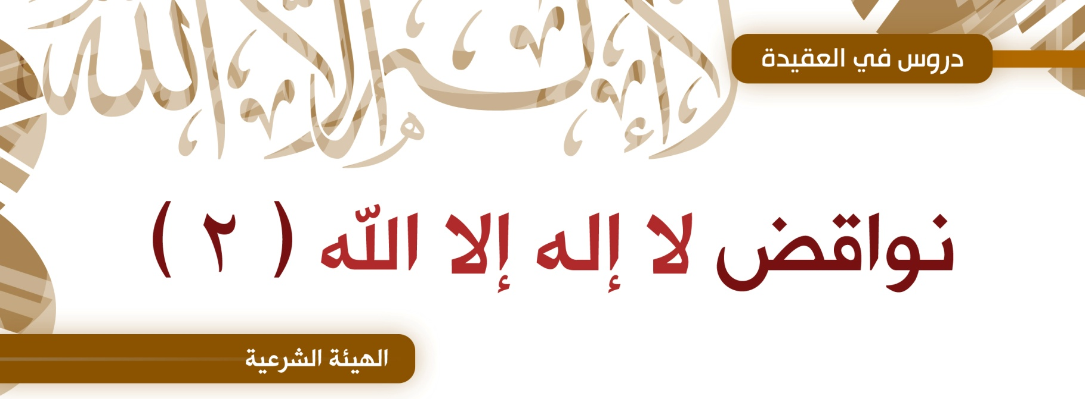
ومن كره وأبغض شيئا مما جاء به النبي صلى الله عليه وسلم من هدي وحكم فقد كفر بالله تعالى ، وهو من صفات المنافقين ، النفاق الاعتقادي الأكبر ، الذي يخرج صاحبه من الإسلام ، وصاحبه في الدرك الأسفل من النار ، فمن كره شيئا من شريعة الله وهدي محمد صلى الله عليه وسلم وحكمه سواء كان أمرا أو نهيا مما جاء به من العقائد والشرائع ، فقد أسرف على نفسه وعرضها لما لا طاقة له به ، كما يصنعه كثير من منافقي العصر من العلمانيين والليبراليين ومن حذا حذوهم ، ممن اغتر بما عليه الغرب، فكرهوا الحكم بما أنزل الله كحد السرقة وجلد شارب الخمر وقتل القاتل العمد ودية المرأة نصف دية الرجل فهؤلاء مبغضون لما جاء به رسول الله صلى الله عليه وسلم من عند الله كفار خارجون من ملة الإسلام ، قال الله تعالى { وَالَّذِينَ كَفَرُوا فَتَعْسًا لَهُمْ وَأَضَلَّ أَعْمَالَهُمْ (8) ذَلِكَ بِأَنَّهُمْ كَرِهُوا مَا أَنْزَلَ اللَّهُ فَأَحْبَطَ أَعْمَالَهُمْ }(4) فسماهم الله كفارا بقوله (الذين كفروا) بسبب أنهم (كرهوا ما أنزل الله) ، ولكون الكفر لا يبقى معه من عمل الخير شيء فإنه يحبطه بالكلية قال (فأحبط أعمالهم) .
الناقض السادس:
(الاستهزاء بشيء من دين الرسول صلى الله عليه وسلم أو ثوابه أو عقابه كفر)
والدليل قول الله تعالى { وَلَئِنْ سَأَلْتَهُمْ لَيَقُولُنَّ إِنَّمَا كُنَّا نَخُوضُ وَنَلْعَبُ قُلْ أَبِاللَّهِ وَآَيَاتِهِ وَرَسُولِهِ كُنْتُمْ تَسْتَهْزِئُونَ (65) لَا تَعْتَذِرُوا قَدْ كَفَرْتُمْ بَعْدَ إِيمَانِكُمْ إِنْ نَعْفُ عَنْ طَائِفَةٍ مِنْكُمْ نُعَذِّبْ طَائِفَةً بِأَنَّهُمْ كَانُوا مُجْرِمِينَ }(5) ، قد توعد الله من اتخذ آياته هزوا ولعبا بالعذاب المهين، فقال {وَإِذَا عَلِمَ مِنْ آَيَاتِنَا شَيْئًا اتَّخَذَهَا هُزُوًا أُولَئِكَ لَهُمْ عَذَابٌ مُهِينٌ }(6)، وإعداد العذاب المهين في القرآن لم يأتي إلا في حق الكفرة والمشركين .
قال ابن حزم (صح بالنص أن كل من استهزأ بالله تعالى، أو بملك من الملائكة، أو بنبي من الأنبياء عليهم السلام، أو بآية من القرآن، أو بفريضة من فرائض الدين، فهي كلها آيات الله تعالى، بعد بلوغ الحجة إليه فهو كافر) انتهى ، فالاستهزاء بالدين ردة عن الإسلام ، وخروج من ملة خير الأنام ، وإن كان المستهزئ مازحا أو هازلا، وقول الله تعالى { وَلَئِنْ سَأَلْتَهُمْ لَيَقُولُنَّ إِنَّمَا كُنَّا نَخُوضُ وَنَلْعَبُ قُلْ أَبِاللَّهِ وَآَيَاتِهِ وَرَسُولِهِ كُنْتُمْ تَسْتَهْزِئُونَ (65) لَا تَعْتَذِرُوا قَدْ كَفَرْتُمْ بَعْدَ إِيمَانِكُمْ إِنْ نَعْفُ عَنْ طَائِفَةٍ مِنْكُمْ نُعَذِّبْ طَائِفَةً بِأَنَّهُمْ كَانُوا مُجْرِمِينَ }(7) دال على أن الاستهزاء بالله كفر، وأن الاستهزاء بالرسول كفر، وأن الاستهزاء بشيء من دين محمد صلى الله عليه وسلم وشريعته كفر، فمن استهزأ بواحد منها مستهزئ بها كلها.
والاستهزاء بدين الله من علامات الكفار قال تعالى { وَإِذَا رَأَوْكَ إِنْ يَتَّخِذُونَكَ إِلَّا هُزُوًا أَهَذَا الَّذِي بَعَثَ اللَّهُ رَسُولًا (41) إِنْ كَادَ لَيُضِلُّنَا عَنْ آَلِهَتِنَا لَوْلَا أَنْ صَبَرْنَا عَلَيْهَا وَسَوْفَ يَعْلَمُونَ حِينَ يَرَوْنَ الْعَذَابَ مَنْ أَضَلُّ سَبِيلًا }(8).
ا مقتطفات :

قال الشيخ أبو محمد المقدسي علامة الشام :

وإن من أحق حقوق الله تعالى التي بعث بها الرسل كافة وأنزلت من أجلها كتب الله جميعها ؛ أن يقوم الناس بتحقيق التوحيد ؛الذي هو إخلاص العبودية لله في كافة مناحي حياتهم ؛ فدعوة الرسل كافة وكتب الله التي أنزلت عليهم كلها من أولها إلى آخرها تَنْصَبُّ وتتكلم في هذا الحق العظيم .. إذ محتواها:
- إما دعوة لتحقيق هذا الحق والقيام به أو أمر بالدعوة إليه والصبر عليه أوحضّ على الجهاد من أجل تحقيقه والموالاة والمعاداة فيه .
- وإما خبر عن جزاء من حققه وقام به ونصره وجاهد في سبيله وما أعده الله لهم من الثواب العظيم والنعيم المقيم .
- وإما دعوة إلى البراءة مما يناقضه من الشرك والتنديد ودعوة لجهاده وجهاد أهله والسعي في هدمه واستئصاله بكافة أشكاله من الأرض .
- وإما خبر عن مصير المعرضين عن تحقيق هذا الحق والمحاربين له ولأوليائه وما آل إليه مصيرهم من الخزي والندامة ،وما أعده الله لهم من العقاب الوخيم والعذاب المقيم .
فكتب الله كلها ورسالات أنبيائه جميعها من أولها إلى آخرها تتلخص في هذا الحق وتتمحور فيه ..
فهو الغاية العظمى والهدف الأسمى الذي خلق من أجله الخلق وبعث له الرسل وأنزلت من أجله الكتب ..
من مقال (قوام الدين بكتاب يهدي وبسيف ينصر)

والاستهزاء على نوعين :
أحدهما : الاستهزاء الصريح كمن قالوا( ما رأينا مثل قرائنا هؤلاء أرغب بطونا ولا أكذب ألسنا ولا أجبن عند اللقاء) وكقول بعضهم عن الدين: هذا دين رجعي متخلف والأمثلة في هذا النوع لا تحصى .
النوع الثاني : الاستهزاء غير الصريح كالغمز باليد وإخراج اللسان عند تلاوة كتاب الله أو سنة رسوله صلى الله عليه وسلم ، أو عند شعائر الله، وكرفع الصوت بالكلام عند قراءة القرآن أو عند سماع قول النبي صلى الله عليه وسلم استخفافا بهما، فالاستخفاف والاستهزاء شيء واحد، وغير ذلك، وهذا النوع بحر لا ساحل له.
الناقض السابع :
(السحر، ومنه الصرف والعطف، فمن فعله أو رضي به كفر)
والدليل قول الله تعالى { وَمَا يُعَلِّمَانِ مِنْ أَحَدٍ حَتَّى يَقُولَا إِنَّمَا نَحْنُ فِتْنَةٌ فَلَا تَكْفُرْ } (9) ، والسحر في لغة العرب ما خفي ولطف سببه ، ومنه يسمى السحر لآخر الليل، لخفاء الأفعال فيه .
والسحر يدخل في الشرك من جهتين :
الجهة الأولى : ما فيه من استخدام الجن والشياطين ، والتقرب إليهم من دون الله بما يريدونه ، ليوصلوا الساحر إلى مبتغاه ، والسحر من تعليم الشياطين كما قال تعالى { وَلَكِنَّ الشَّيَاطِينَ كَفَرُوا يُعَلِّمُونَ النَّاسَ السِّحْرَ }(10) .
الجهة الثانية : ما فيه من ادعاء علم الغيب، ومنازعة الله في خصوصياته قال تعالى {قُلْ لَا يَعْلَمُ مَنْ فِي السَّمَاوَاتِ وَالْأَرْضِ الْغَيْبَ إِلَّا اللَّهُ }(11) ، ودعوى مشاركة الله في ذلك كفر وضلال ، وإلى لقاء آخر .
_____________________
- النّجْم: 3-4
- المَائدة: 3
- آل عِمرَان: 85
- محمد: 8-9
- التوبة: 65-66
- الجاثية: 9
- التوبة: 65-66
- الفرقان: 41-42
- البقرة: 102
- البقرة: 102
- النمل: 65

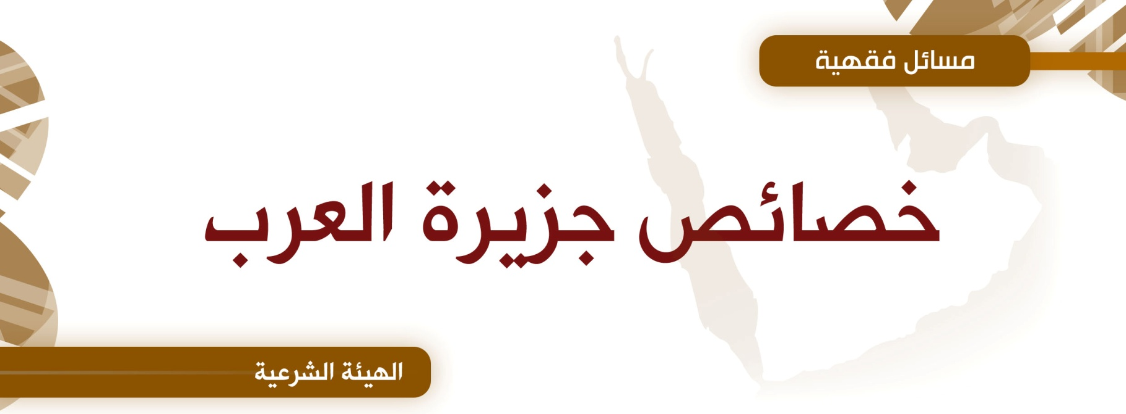
المراد بجزيرة العرب الأرض الواقعة من بحر القلزم إلى بحر البصرة ومن أقصى حجر باليمن إلى أوائل الشام بحيث تدخل اليمن في دارهم (1) ، وقال يعقوب بن محمد بن ثابت سئل المغيرة بن عبد الرحمن عن جزيرة العرب فقال مكة والمدينة واليمامة واليمن ، قال سعيد بن عبد العزيز : جزيرة العرب مابين الوادي إلى أقصى اليمن إلى تخوم العراق إلى البحر ، قال أبو عبيدة : جزيرة العرب مابين حفر أبي موسى إلى أقصى اليمن طولاً وأما العرض فيما بين رمل إلى منقطع السماوة (2) ، قال الأصمعي جزيرة العرب من أقصى عدن أبين إلى ريف العراق في الطول وأما العرض فمن جدة وما والاهما من ساحل البحر إلى أطراف الشام (3) ، فجزيرة العرب تمتد من عدن إلى بداية أرض الأنبار طولاً ومن جدة إلى أطراف الشام عرضاً .
حدود جزيرة العرب
الدول الواقعة في جزيرة العرب هي السعودية واليمن وعمان والإمارات والبحرين وقطر والكويت وبداية أرض العراق من جهة الأنبار .
حدود جزيرة العرب
1- يحدها من الشرق بحر البصرة المسمى اليوم الخليج العربي.
2- ويحدها من الغرب بحر القلزم المسمى اليوم البحر الأحمر.
3- ومن الجنوب بحر العرب.
4- أما من الشمال فيحدها بادية الأردن و بادية السماوية من ريف العراق.

واتفق الفقهاء على حدود الجزيرة العربية المذكورة ، وإنما الخلاف وقع في فهم حديث الرسول صلى الله عليه وسلم الذي رواه الإمام مسلم في صحيحه أخرجوا المشركين من جزيرة العرب (4) وحديث أبو عبيدة بن الجراح ، رضي الله عنه قال : آخر ما تكلم به رسول الله صلى الله عليه وسلم قال (أخرجوا اليهود من أرض الحجاز وأهل نجران من جزيرة العرب واعلموا أن شرار الناس الذين اتخذوا قبور أنبيائهم مساجد) (5) .
فذهب الإمام مالك (6) إلى إخراج المشركين من جزيرة العرب كلها , وذهب إلى ذلك شمس الدين أيادي في كتابه عون المعبود والإمام ابن الأمير الصنعاني (7) والشوكاني (8) ومحمد صديق خان (9) .
ولا يجوز لأحد من المشركين دخول جزيرة العرب البتة إلا بإذن الإمام لمصلحة يراها الإمام كحمل رسالة , أو تجارة , أو تعلم إسلام , أو تعليم علم , لمدة مؤقتة لا استيطانا , ومن استوطن جزيرة العرب من اليهود والنصارى والمشركين , أو الاشتراكيين أو العلمانيين , أو الحداثيين , أو البعثيين , أو عبدة القبور , أوعبدة الشيطان , فإنهم يخرجون منها ولا يسمح لهم بالبقاء فيها ولا تجري عليها أحكام الذمة , لحديث لا يجتمع في جزيرة العرب دينان (10) ، وهذا الحكم ساري في جميع جزيرة العرب خلافاً لمذهب الشافعية والحنابلة , حيث أجروه في أرض الحجاز وما حولها من أرض اليمامة .
وقد رد عليهم العلامة ابن الأمير الصنعاني في كتابه القيم سبل السلام (11) ، قال: (قلت لا يخفى أن الأحاديث الماضية فيها الأمر بإخراج من ذكر من أهل الأديان غير دين الإسلام من جزيرة العرب والحجاز بعض جزيرة العرب إلى أن قال وورد في حديث أبي عبيدة الأمر بإخراجهم من الحجاز وهو بعض مسمياتها بحكم لا يعارض الحكم عليها كلها بذلك الحكم كما في الأصول أن الحكم على بعض أفراد العام لا يخصص العام ). انتهى
وقريب من هذا الرد كان رد الإمام الشوكاني والإمام محمد صديق خان وغيرهم ، ولا يفهم من ترك إجلاء أهل الذمة في اليمن على أنهم لا يدخلون في أحكام الجزيرة لأن أعذار من ترك إجلائهم كثيرة وقد ترك أبو بكر رضي الله عنه إجلاء أهل الحجاز مع الاتفاق بين المذاهب على وجوب إجلائهم لشغله بجهاد أهل الردة
فلا يستقيم دليل من استدل بأن اليمن لا تجري عليها عموم حديث أخرجوا المشركين بترك إجلائهم لأنه يلزمه أن يقول أيضاً لا يخرج أهل الحجاز لإن أبا بكر رضي الله عنه ترك إجلاء من كان في الحجاز من المشركين ,ولا يقول بهذا أحد ، وأما حديث ذكر إخراجهم من الحجاز فهو من باب التخصيص على بعض أفراد العموم .
ومن أحكام جزيرة العرب :
أنه لا يجوز بناء الكنائس والمعابد واتخاذ مساجد الضرار كمساجد الباطنية وعباد القبور ، أو دفن الكفار فيها ، ولا يجوز أي عقود في المعاملات التجارية , مطلقا كعقود الفنادق وتأجير الأراضي لليهود والنصارى والمشركين فيها لأنها تتنافى مع حديث أخرجوا المشركين من جزيرة العرب فالحديث ناسخ لجميع المعاملات معهم إلا بإذن الإمام المسلم لمصلحة تخص المسلمين ، وأما العقود التي مضمونها وقرائن أحوالها تدل على الولاء والبراء ومحاربة المجاهدين فهي عقود محرمة من باب أولى وأصحابها كفار , كيف وهي على أرض جزيرة العرب فهي أشد تحريماً .
قال الشافعي : في كتابه الأم ، (ويمنعون المقام في سواحله وكذلك إن كانت في بحر الحجاز جزائر وجبال تسكن منعوا سكناها لأنها من أرض الحجاز ) (12)
وإخراج المشركين واليهود والنصارى من جزيرة العرب يكون بالقوة وبغيرها فيخيرون بالخروج فإن أبوا أخرجوا بالقوة وهذا دلالة منطوق ومفهوم الحديث
وبناءً على ذلك فإن استهداف هؤلاء الذين في جزيرة العرب ممن لا يدينون بالإسلام , ولا يتحاكمون إليه ويمنعون كل من تحاكم إلى الشريعة أمرٌ جائز شرعاً وقتالهم واجب علينا لأن الأمر بالإخراج يدل على الوجوب وما لا يتم الواجب إلا به فهو واجب فيجب علينا جهادهم والإعداد لذلك، واليوم عليكم يا أهل الجزيرة إخراج كل من استوطن الجزيرة وهو لا يدين بالإسلام وهم أصناف كثر كاليهود والنصارى وعباد القبور والباطنية والإثني عشرية وعباد الشيطان وأصحاب المذاهب اللادينية والأنظمة العلمانية الموالية لليهود .
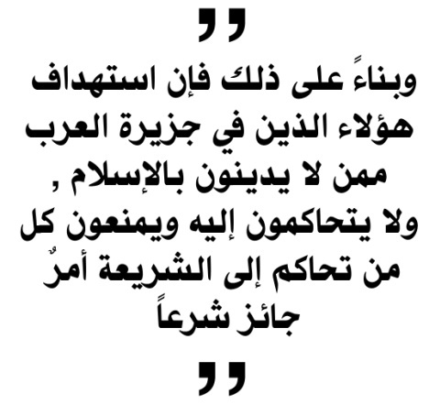
وأما بالنسبة لمن كان عنده بقايا ذمة من يهود اليمن ، فإنهم يتركون حتى يأتي الوقت الذي نستطيع أن نجليهم كما أجلي أهل الذمة من الحجاز وما حواليها ونخرجهم من الجزيرة كما فعل عمر بن الخطاب في إخراج أهل خيبر إلى أطراف الشام فإن أبوا فحينها يستهدفون ، هذا إذا لم يكن من وجودهم ضرر على المسلمين فأمر رسول الله صلى الله عليه وسلم في إخراج المشركين من جزيرة العرب أولى بالإتباع ، وسبب منع المشركين من استيطان جزيرة العرب حتى لا ينتشر الشرك في جزيرة محمد صلى الله عليه وسلم منبع الرسالة ومهبط الوحي وهذا المنع في شأن التعايش السلمي ، فكيف يجوز أصحاب العمائم المضللة إباحة جزيرة النبي صلى الله عليه وسلم لأهل الحرب من المشركين ، وإفتائهم بجواز استيطان الجزيرة وهم أهل حرب جاءوا لمحاربة الإسلام والمسلمين ونهب الثروات فإذا كان يحرم الاستيطان للتعايش فكيف يجوز الاستيطان لمحاربة الإسلام ، أو السماح ببناء الكنائس كما هو مشاهد في عدن وقطر وغيرها من أراضي الجزيرة , ومن الآثار المترتبة على ترك العمل بحديث أخرجوا المشركين من جزيرة العرب انتشار مؤسسات للتنصير العلني داخل الجزيرة ، وما السواح اليوم في الغالب إلا دعاة للتنصير وتجنيد عملاء لليهود والنصارى ، فجندوا أكبر قدر ممكن من أبناء المسلمين في محاربة الإسلام والمسلمين وجعل الجزيرة مكاناً للانطلاق في توسيع رقعة إسرائيل
إنا لله وإنا إليه راجعون .
___________________
1 - اقتضاء الصراط - (ج 1 / ص 166)1
2 -الاستذكار لابن عبد البرج8ص247 – عون المعبود ج8ص191 – المجموع ج19ص428- المغني ج10ص603 – فتح الباري ج6ص171– شرح السنة للبغوي ج11ص180 ـ غريب الحديث لابن سلام - (ج 2 / ص 67) .
3- نفس المصدر
4-صحيح مسلم
5 -مصنف ابن أبي شيبة - (ج 12 / ص 344)
6 -الاستذكار ج8 ص247
7 - سبل السلام
8 - الدراري المضية ج2ص461
9 - الروصة الندية ج2 ص357
10 - سنن البيهقي الكبرى - (ج 6 / ص 115)
11 - سبل السلام ج 4 ص 62
12- (ج 4 / ص 178)

س / تعددت ساحات الجهاد وكثرت الجبهات فهل للمهاجر الخيرة أو هناك أولوية ؟
الجواب
أخي الفاضل جزآك الله خير على تواصلك ونصائحك والجواب على السؤال قد أجاب عليه الدكتور أيمن الظواهري في اللقاء الثاني المفتوح وكان الجواب يتضمن أن المجاهد يلتحق بأقرب جبهة جهادية منه ، ونضيف نحن شريطة أن يكون أصولها أصول أهل السنة والجماعة ، وتقاتل لدفع العدو الصائل وتحكيم شرع الله .

س / هل اليمن من جزيرة العرب ؟
هذا السؤال يجيب عليه الشيخ الفقيه عبدالله ناصر الرشيد فك الله أسر ه .
الجواب
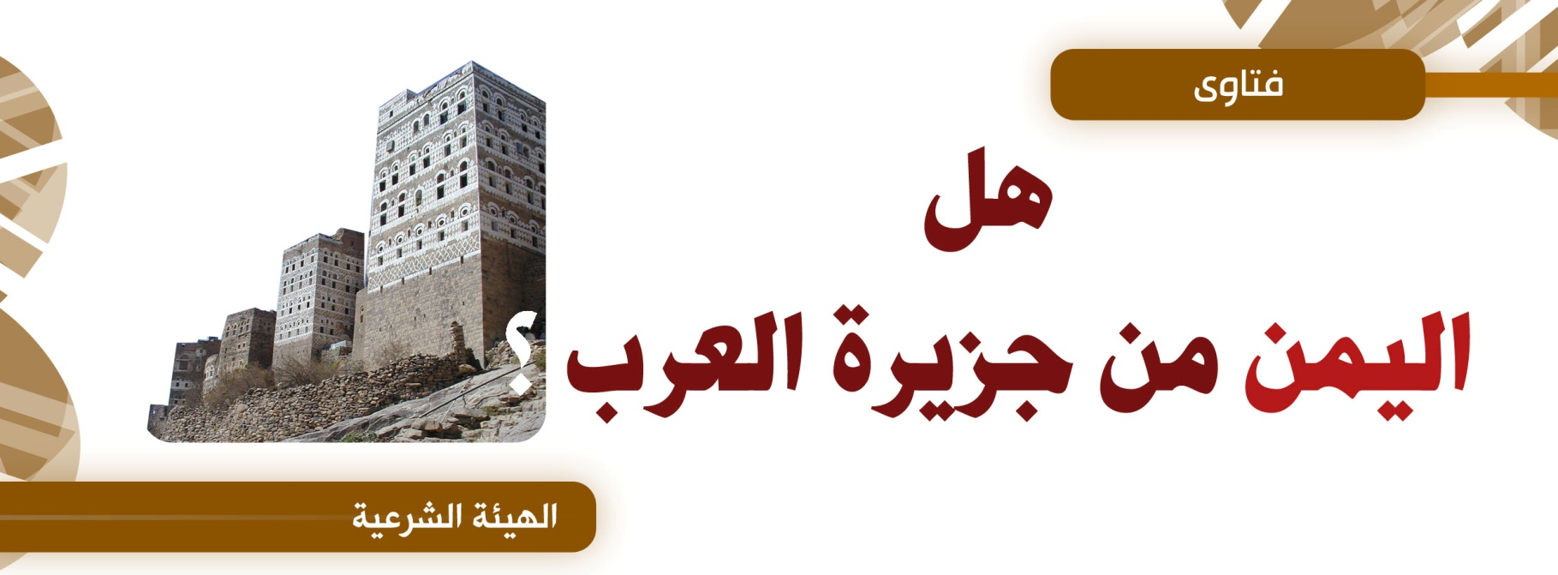
الحمد لله، نعم اليمن من جزيرة العرب إذ هي داخلةٌ في حدِّ الجزيرة التي يسكن العرب أنحاءها، والمعروفة باسم جزيرة العرب وعلى ما استقرَّ في اللسان وجرى في العرف عند العرب خرج حديث النبي صلى الله عليه وسلم في قوله: (أخرجوا المشركين من جزيرة العرب) ، ولا دليل على إخراجِ اليمن من الجزيرة، أمَّا استدلال بعضهم ببقاء بعض يهود اليمن فيها ونحو ذلك من الأحكام فليس بدليل إذ قد بقي اليهود في خيبر وهي من جزيرة العرب إجماعًا، ولكن تأخَّر إخراج يهود خيبر منها لانشغال أمراء المؤمنين بالفتوحِ والجهاد، وأهل الكتاب في اليمن واجبٌ إخراجهم أيضًا لعموم الحديث ولا دليل على التخصيص، واستدلَّ بعضهم بما رُوي أنَّ النبي صلى الله عليه وسلم بعث معاذًا إلى اليمن وأمره أن يأخذ من كل حالمٍ دينارًا يعني الجزية، وليس في هذا دلالة فإنَّ بعث معاذٍ إلى اليمن متقدِّم على موت النبي صلى الله عليه وسلم ووصيته التي عند موته بإخراج المشركين من جزيرة العرب، ثمَّ إنَّا قلنا بجواز تأخير إخراج من كان في أرض العرب أصلاً وإذا تأخروا أُخذت منهم الجزية حتى يخرجوا ولا يُتركون في الجزيرة بلا بدلٍ؛ فلا إشكال في أخذ الجزية إذ هو محل اتفاق، هذا والحديث الذي فيه أخذ معاذٍ الجزية من أهل اليمن لم يصح سنده، وإنَّما الثابت من أمر معاذ ما في الصحيحين من حديث ابن عباس رضي الله عنهما أنَّ النبي صلى الله عليه وسلم بعث معاذًا إلى اليمن وقال له: (إنَّك تقدم على قومٍ أهل كتاب؛ فليكن أول ما تدعوهم إليه عبادة الله؛ فإذا عرفوا الله فأخبرهم أن الله قد فرض عليهم خمس صلوات في يومهم وليلتهم، فإذا فعلوا فأخبرهم أن الله فرض عليهم زكاة من أموالهم وترد على فقرائهم؛ فإذا أطاعوا بها فخذ منهم وتوقَّ كرائم أموال الناس ).
وقد صنِّفت مصنَّفات في إخراج اليهود الموجودين في اليمن، منها:كتاب (التنبيه على ما وجب من إخراج المشركين من جزيرة العرب) لصارم الدين إبراهيم بن عبد القادر الكوكباني، وهو جزءٌ حسنٌ فيه فوائد لغوية وأصولية في المسألة.
ولبكر بن عبد الله أبو زيد رسالة سماها (خصائص الجزيرة العربية) وهي رسالة جيدة فيها فوائد محررة، وقد كتبت في شأن قتال المشركين لإخراجهم من جزيرة العرب مقالين جمعت فيهما طرفًا من الأدلَّة الظاهرة على حدود جزيرة العرب والأجوبة على بعض الشبهات التي تُورد في المسألة.
ولم أجد أحدًا من أهل العلم صرَّح بأنَّ اليمن ليست من جزيرة العرب مع أخذه بالقول الصحيح في حدِّ جزيرة العرب إلاَّ ابن القيِّم رحمه الله فقال في أحكام أهل الذمَّة: (وكيف يكون اليمن من جزيرة العرب وهي وراء البحر فالبحر بينها وبين الجزيرة فهذا القول غلط محض)، وقول ابن القيِّم هذا غلطٌ محضٌ، وليس بين اليمن وسائر جزيرة العرب بحرٌ ولا نهرٌ وإنَّما أُتي أبو عبد الله رحمه الله من بعده ع ن اليمن وعدم معرفته لحدِّ الجزيرة من جنوبيِّها، وقوله رحمه الله أوهى من الاشتغال بنقضه لكونه بناه على وهَمٍ لم يسبقه إليه أحدٌ ولا وافقه بعده أحد، والصواب ما صرَّح به شيخه أبو العباس في المسألة فقال في مجموع الفتاوى (22/235): وهكذا إخراج اليهود والنصارى من جزيرة العرب وهى الحجاز واليمن واليمامة وكل البلاد الذي لم يبلغه ملك فارس والروم من جزيرة العرب.
والواجب على أهل اليمن أن يسلُّوا سيوف الجهاد لتطهير أرض الجزيرة من الكفار، مع التنبيه إلى اجتناب أهل الكتاب من سكان اليمن يهوديّهم ونصرانيّهم إن وجد ؛ فإنَّهم أهل ذمَّة على الصحيح ولا يجوز ابتداء قتلهم بل يجب تقديم الإنذار لهم قبل إخراجهم، وهذا إن لم يكونوا ارتكبوا ناقضًا لعقد الذمَّة من محاربة للمسلمين أو طعنٍ في الدين ونحو ذلك أمَّا إن كانوا ارتكبوا ما ينقض عقد الذمَّة فدماؤهم مباحةٌ ، أمَّا من وردها من سائر الكفرة فقتله واجبٌ وليس سبيله سبيل أهل اليمن منهم فأولئك مُقَرُّون في الأصل بالشرع ولم يجئ من يُخرجهم من الجزيرة ويجوز تأخير إخراجهم حتَّى الفراغ من تطهير أرض اليمن من الكفار الواردين عليها والطواغيت المرتدِّين فيها ونحوهم كما جاز للصديق تأخير يهود خيبر وللفاروق تأخير أهل الكتاب في اليمن لانشغالهم عن ذلك، أمَّا الواردون على اليمن من غير أهلها فهم داخلون بعد النهي يجب إخراجهم على الفور ولا يجوز إقرارهم أو تأخيرهم بحال .
وأهل اليمن مدد الإسلام وقوة المسلمين، وقد كانوا أكثر جيوش الإسلام التي فتحت مشارق الأرض ومغاربها وهم إلى اليوم من أكثر الناس في جبهات الجهاد، أخرج أحمد في مسنده من حديث ابن عباس رضي الله عنه أنَّ رسول الله صلى الله عليه وسلم قال: (يخرج من عدن أبين اثنا عشر ألفاً ينصرون الله ورسوله، هم خير من بيني وبينهم)
والمرجو أن يكون الفرج القادم لأمة الإسلام من قبل اليمن، فعلى أهل اليمن القيام بدورهم الذي أخبر به النبي صلى الله عليه وسلم كما جاء في حديث أهل عدن أبين، وقد كان لهم قدم الصدق، وقصب السبق في نصرة الإسلام منذ نصر الأوسُ والخزرج -وهم يمانيون سكنوا طيبة- رسولَ الله صلى الله عليه وسلم، وحتى جاء أمداد أهل اليمن وفيهم أويس بن عامر القرني رضي الله عنه، وحتى حروب الردة حين كسر الله بهم مع إخوانهم من المسلمين شوكة الردة وردَّ بهم كيد الكافرين في نحورهم، وإلى هذا اليوم الذي نسأل الله ألاَّ ينقص فيه نصيب أهل اليمن من نصرة الإسلام والذود عن حياضه والدفاع عن حرماته.
فإلى ساحات الوغى يا أهل اليمن، وأقيموا الجهاد في أرض اليمن المباركة فإنَّ الأمَّة كلها تنظرُ بركاتِ اليمن التي ستكون بإذن الله نَفَسًا للمسلمين من رحَماتِ الرحمن، تنقشع به الغمَّة وتنجلي الظلمة، ويقوم علم الجهاد.
نسأل الله أن يقيم علم الجهاد في جميع البلاد، وأن يقمع أهل الزيغ والنفاق والعناد، وأن يعز الإسلام والمسلمين، ويُذلَّ الشرك والمشركين، ويدمِّر أعداء الدين، وأن ينصرنا وإخواننا المجاهدين في الفلوجة وفي سائر العراق وفي جزيرة العرب يمنها ونجدها وحجازها وجميع أنحائها، وفي أفغانستان والجزائر والشيشان وسائر بلاد الإسلام، وآخر دعوانا أن الحمد لله رب العالمين
____________________
- نقل عن مجلة صوت الجهاد باختصار يسير.

نستقبل أسئلة قراءنا الكرام على
بريد المجلة الالكتروني
وسيتم إن شاء الله" الإجابة عليها من قبل
المشايخ الكرام في الهيئة الشرعية .
بريد المجلة الالكتروني :
s.mlahem@gmail.com
1 قال العراقي لم أجد له أصلا

تمهيد
ذكر الإمام ابن الأثير في كتابه الكامل في التاريخ (1) أن عمرو بن معدي كرب أقبل مستجيبا حتى دخل على المهاجر من غير أمان فأوثقه المهاجر، وأخذ قيسا أيضا فأوثقه وسيرهما إلى أبي بكر، فقال: يا قيس قتلت عباد الله واتخذت المرتدين وليجة من دون المؤمنين وهم بقتله لو وجد أمرا جليا! فانتفى قيس من أن يكون قارف من أمر داذويه شيئا، وكان قتله سرا، فتجافى له عن دمه وقال لعمرو: أما تستحي أنك كل يوم مهزوم أو مأسور؟ لو نصرت هذا الدين لرفعك الله. فقال: لا جرم لأقبلن ولا أعود. ورجعا إلى عشائرهما ، وذكره أيضا الطبري (2) في كتابه تاريخ الأمم والملوك وابن عساكر في تاريخ مدينة دمشق و تاريخ ابن خلدون
وروى الإمام ا لبخاري عن ابن عباس قال قال النبي صلى الله عليه و سلم ( من بدل دينه فاقتلوه ) ، وعن معاوية بن قرة عن أبيه : أن النبي صلى الله عليه وسلم بعث أباه جد معاوية إلى رجل عرس بامرأة أبيه فأمره فضرب عنقه وخمس ماله.رواه النسائي والدار قطني ، و عن معاذ بن جبل أن رسول الله صلى الله عليه وسلم، قال له حين بعثه إلى اليمن: ( أيما رجل ارتد عن الإسلام فادعه، فإن تاب، فاقبل منه، وإن لم يتب، فاضرب عنقه، وأيما امرأة ارتدت عن الإسلام فادعها فإن تابت، فاقبل منها، وإن أبت فاستتبها ) جمع الجوامع أو الجامع الكبير للسيوطي (3)- ، وأخرجه الطبراني كما في مجمع الزوائد (4) قال الهيثمي : فيه سامر لم يسم قال ومكحول عن ابن أبى لأبى طلحة اليعمري وبقيه رجاله ثقات .
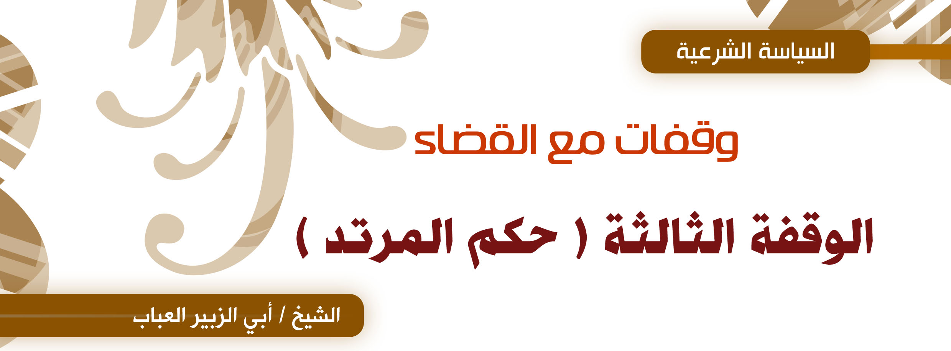
وحديث آخر: أخرجه ابن عدي في "الكامل" عن حفص بن سليمان أبي عمرو الأسدي عن موسى بن أبي كثير عن سعيد بن المسيب عن أبي هريرة أن امرأة على عهد رسول الله صلى الله عليه وسلم ارتدت فلم يقتلها، انتهى. وقال: هذا حديث لا يرويه عن موسى بن أبي كثير غير حفص، وضعف حفص بن سليمان عن أحمد، والنسائي، وابن معين، وقال ابن عدي : وعامة ما يرويه غير محفوظ، نصب الراية لأحاديث الهداية مع حاشيته بغية الألمعي في تخريج الزيلعي (5) وعن جابر: ( أن امرأة يقال لها أم رومان ارتدت، فأمر النبي صلى الله عليه وسلم بأن يعرض عليها الإسلام، فإن تابت، وإلا قتلت )، ورواه الدار قطني البيهقي من طريقين، وزاد في أحدهما: ( فأبت أن تسلم فقتلت )، وإسناداهما ضعيفان تلخيص الحبير في تخريج أحاديث الرافعي الكبير (6)
و عن أنس رضي الله عنه قال : قدم رهط من عكل على النبي صلى الله عليه و سلم كانوا في الصفة فاجتووا المدينة فقالوا يا رسول الله أبغنا رسلا فقال ( ما أجد لكم إلا أن تلحقوا بإبل رسول الله صلى الله عليه و سلم ) . فأتوها فشربوا من ألبانها وأبوالها حتى صحوا وسمنوا وقتلوا الراعي واستاقوا الذود فأتى النبي صلى الله عليه و سلم الصريخ فبعث الطلب في آثارهم فما ترجل النهار حتى أتي بهم فأمر بمسامير فأحميت فكحلهم وقطع أيديهم وأرجلهم وما حسمهم ثم ألقوا في الحرة يستسقون فما سقوا حتى ماتوا ، قال أبو قلابة سرقوا وقتلوا وحاربوا الله ورسوله رواه الإمام البخاري .
وأهدر النبي صلى الله عليه وسلم دم عبدالله بن أبي السرح يوم أن ارتد ولكن بعد ذلك حسن إسلامه كما رواه النسائي وأبو داود والحاكم في المستدرك وقال صحيح الإسناد ولم يخرجاه و البيهقي في سننه ، عن ابن عباس قال كان عبد الله بن سعد بن أبي سرح يكتب لرسول الله صلى الله عليه وسلم فأزله الشيطان فلحق بالكفار فأمر به رسول الله صلى الله عليه وسلم أن يقتل يوم الفتح فاستجار له عثمان بن عفان فأجاره رسول الله صلى الله عليه وسلم .قال الألباني :حسن الإسناد وقاتل أبوبكر الصديق رضي الله عنه المرتدين الممتنعين كما ورد ذلك في كتب التاريخ والسير والأجزاء الحديثية .
واستتاب عمر بن الخطاب رضي الله عنه قدامة بن مضعون في مسألة تحليل الخمر ذكره الإمام البيهقي في سننه الكبرى وعبد الرزاق في مصنفه .
وعن محمد بن عبد الله بن عبد القارئ قال :قدم على عمر بن الخطاب رجل من قبل أبي موسى الأشعري فسأله عن الناس فأخبره ثم قال له عمر هل كان فيكم من مغربة خبر فقال نعم رجل كفر بعد إسلامه قال فما فعلتم به قال قربناه فضربنا عنقه فقال عمر أفلا حبستموه ثلاثا وأطعمتموه كل يوم رغيفا واستتبتموه لعله يتوب ويراجع أمر الله ثم قال عمر اللهم إني لم احضر ولم آمر ولم أرض إذ بلغني رواه الإمام مالك في الموطأ (7) والشافعي في الأم (8)
أحوال المرتد
فمن خلال هذه الأدلة والروايات نخلص إلى أن المرتد لا يخلوا من حالتين ولكل حالة حكمها .
الحالة الأولى المرتد الواحد أو أكثر المقدور عليه .
الحالة الثانية المرتد الغير مقدور عليه.
فأما حكم المرتد المقدور عليه فهو على نوعين
النوع الأول من كان سبب ردته سب النبي صلى الله عليه وسلم فهذا يقتل ولو تاب من فعله وهذا بعد حياة النبي صلى الله عليه وسلم ، وأما في حياته فحكمه إلى النبي صلى الله عليه وسلم إن عفا عنه أو إن شاء قتله .
النوع الثاني من كان سبب ردته غير ماذكر أي ردة مجردة فإنه يستتاب ومعنى الاستتابة استبانه توفر الشروط وانتفى الموانع قبل إطلاق حكم الردة فإن تاب ترك وإن لم يتب قتل إلا الزنديق فإن الفقهاء اختلفوا في قبول توبته على قولين فمن قائل تقبل توبته ومن قائل لا تقبل توبته ومدة الاستتابة اختلفوا فيها أيضا ومرجع كل ذلك للإمام فيحكم بالأصلح فيما تقتضيه السياسة الشرعية ، وإن رأى الإمام أن يقتل صاحب بدعة يخشى على الناس اتبعاها فله ذلك.
وأما حكم المرتد غير المقدور عليه من المحاربين قبل توبته ورجوعه إلى الإسلام هو القتال لأنه يستحال استتابته مع امتناعه ودائرة القتال أوسع من دائرة القتل وإذا وقع في الأسر فإنه يجوز قتله حداً وإن تاب فردته ردة مغلظة وللإمام حق الاختيار وفعل الأصلح في قبول توبته أو عدم قبولها . وقد فرق شيخ الإسلام أيضاً في مواضع عديدة من كتبه بين (المرتد ردة مغلظة -وهو الذي يضيف إلى ردته الامتناع أو المحاربة والقتل أو القتال- فيقتل بلا استتابة وبين المرتد ردة مجردة فيقتل إلا أن يتوب ا.هـ
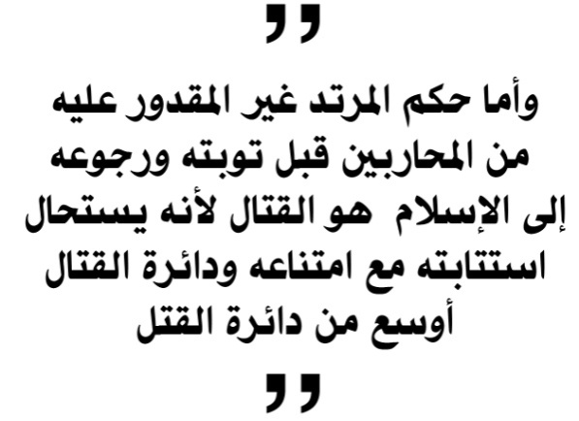
فأي طائفة امتنعت عن شرائع الإسلام فحكمها مبني على حكم الشيء الذي امتنعت عنه ، حتى ترجع عن الشيء الذي امتنعت عنه فإن رجعت أوقف القتال وإن كان منهم أسرى و رجعوا عما كانوا فيه تركوا وإن كان الشيء الذي امتنعت عنه الطائفة الممتنعة مكفر يكفر من أنكره أو ارتكبه أو تركه فإنها تقاتل قتال ردة حتى ترجع عن الشيء الذي كفرت به وخرجت من الإسلام قبل القدرة عليها وأما بعد القدرة كأن يكونوا أسرى فإنهم يقتلون إلا أن يرى الإمام رأياً وعليه فإن الأنظمة العربية وطوائف الرافضة طائفة ردةٍ وحكمهم أن نقاتلهم مالم يتوبوا قبل القدرة وبعد القدرة فإنهم يقتلون وإن تابوا إلا أن يرى الإمام المصلحة في عدم قتلهم لوجود أحد موانع التكفير كالتأويل أو غيره واستنادا لمعاملة أبي بكر الصديق لعمرو وقيس وقال ابن القيم في زاد المعاد في هدي خير العباد(9) فصل: في هديه صلى الله عليه وسلم في الأسارى ، كان يمن على بعضهم، ويقتل بعضهم، ويفادى بعضهم بالمال .
وقال الإمام الماوردي في الأحكام السلطانية (10) في شأن طائفة المرتدين قال ومن أسر منهم جاز قتله صبرا إن لم يتب وذكره أيضا عبد الرحمن بن عبد الله بن نصر بن عبد الرحمن الشيزري المتوفى سنة 589هـ في كتابه المنهج المسلوك في سياسة الملوك (11)، فتأمل قوله جاز قتله ولم يقل يجب
وقد يقول قائل إن كان يقتل حدا فكيف تسقط الحدود بعد القدرة يقال قد تسقط الحدود كإسقاط حد الحرابة قبل القدرة وإسقاط حد ساب النبي صلى الله وسلم عن الذمي إذا أسلم وحد السرقة في يوم المجاعة وهذا هو مذهب الجمهور
وأما المرأة المرتدة فحكمها حكم المرتد ولا تسترق لأن فيه إقرار على الردة وهذا مذهب الجمهور لعموم قول النبي صلى الله عليه وسلم من بدل دينه فاقتلوه خلافا لمن قال أنها تسبى لأنه لا يستقيم استدلا لهم لورود الاحتمال أنها من الإيماء أولم تسلم بعد وأفعال الصحابة لا تخصص الدليل وخلافا لمذهب الأحناف ،القائلين بأنها تحبس ولا تقتل فعن أبي حنيفة في المرأة ترتد، قال: تحبس، ولا تقتل، ويستحب عرض التوبة قبل القتل ولا تجب .
أقوال بعض أهل العلم في المسألة
قال شيخ الإسلام ابن تيمية في مجموع الفتاوى(12):وأما قتال الخوارج ومانعي الزكاة وأهل الطائف الذين لم يكونوا يحرمون الربا فهؤلاء يقاتلون حتى يدخلوا في الشرائع الثابتة عن النبي صلى الله عليه وسلم. وهؤلاء إذا كان لهم طائفة ممتنعة فلا ريب أنه يجوز قتل أسيرهم وإتباع مدبرهم والإجهاز على جريحهم ؛ وقال شيخ الإسلام مجموع الفتاوى (13) فأما قتل الواحد المقدور عليه من الخوارج ؛ كالحرورية والرافضة ونحوهم : فهذا فيه قولان للفقهاء هما روايتان عن الإمام أحمد . والصحيح أنه يجوز قتل الواحد منهم ؛ كالداعية إلى مذهبه ونحو ذلك ممن فيه .
وذكر ابن عبد البر في الاستذكار(14) قول سحنون أن عبد العزيز بن أبي سلمة كان يقول يقتل المرتد ولا يستتاب ويحتج بحديث معاذ مع أبي موسى الذي في الصحيح وقال الليث بن سعد وطائفة معه لا يستتاب من ولد في الإسلام ثم ارتد إذا شهد عليه ولكنه يقتل تاب من ذلك أو لم يتب إذا قامت البينة العادلة واختلفوا عن الحسن البصري فروي عنه أنه قال يقتل دون استتابه وروي عنه أنه قال يستتاب مئة مرة قال أبو عمر من رأى قتله بالاستتابة جعله حدا من الحدود ولم يقبل فيه توبته وقال توبته بينه وبين الله في آخرته ورأى أن حده إذا بدل دينه القتل وروى بن القاسم وغيره عن مالك قال يعرض على المرتد الإسلام ثلاثا [فإن أسلم ] وإلا قتل ، قال مالك يقتل الزنادقة ولا يستتابون ، والمشهور من مذهب أبي حنيفة وأصحابه أن المرتد لا يقتل حتى يستتاب ، وهو قول بن علية و قالوا ومن قتله قبل أن يستتاب فقد أساء ولا ضمان عليه و روي عن علي - رضي الله عنه - أنه قال المرتد يستتاب فان تاب قبل منه ثم إن ارتد يستتاب فان تاب قبل منه ثم إن ارتد يستتاب فان تاب قبل منه فان ارتد بعد الثلاث قتل ولم يستتب ، وقالت به طائفة من العلماء ونزع بعضهم بقول الله عز وجل ! ( إن الذين آمنوا ثم كفروا ثم آمنوا ثم كفروا )(15) ! ، عن أبي عمرو الشيباني : أن عليا رضي الله عنه أتى بالمستورد العجلي فقتله وجعل ميراثه لأهله من المسلمين فأعطاه النصارى بجيفته ثلاثين ألفا فأبى أن يبيعهم إياه وأحرقه ورواه سنن البيهقي الكبرى (16).
قال ابن عبد البر في الاستذكار ولا أعلم بين الصحابة خلافا في استتابة المرتد
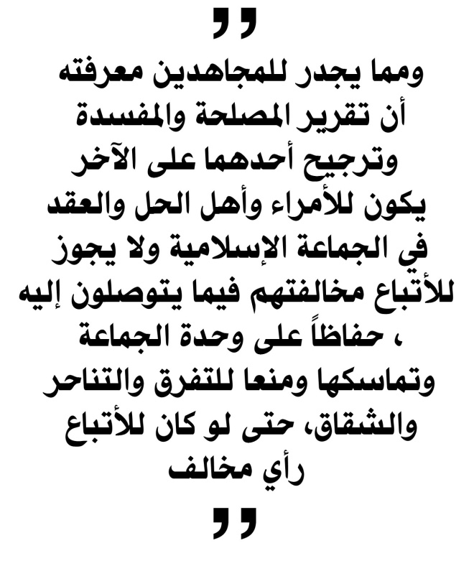
قال الشافعي رحمه الله في كتابه الأم (17) وإذا أسلم القوم ثم ارتدوا عن الإسلام في دار الإسلام وهم مقهورون أو قاهرون في موضعهم الذي ارتدوا فيه وادعوا نبوة رجل تبعوه عليها أو رجعوا إلى يهودية أو نصرانية أو مجوسية أو تعطيل أو غير ذلك من أصناف الكفر فسواء ذلك كله وعلى المسلمين أن يبدءوا بجهادهم قبل جهاد أهل الحرب الذين لم يسلموا قط فإذا ظفروا بهم استتابوهم فمن تاب حقنوا دمه بالتوبة وإظهار الرجوع إلى الإسلام ومن لم يتب قتلوه بالردة وسواء ذلك في الرجل والمرأة . أ. هـ .
و ذكر ابن قدامة في الكافي في (18) فإذا تاب المرتد قبلت توبته و خلي سبيله لقول الله تعالى : { والذين لا يدعون مع الله إلها آخر } إلى قوله : { إلا من تاب } و روى أنس أن النبي صلى الله عليه و سلم قال : [ أمرت أن أقاتل الناس حتى يقولوا : لا إله إلا الله و أن محمدا رسول الله فإذا قالوها عصموا مني دماءهم و أموالهم إلا بحقها ] و لأن النبي صلى الله عليه و سلم كف عن المنافقين حين أظهروا الإسلام مع إبطانهم الكفر و عن أحمد : أنه لا تقبل توبة الزنديق المستتر بكفره لأنه كان مستترا به دهره و لا توبة من تكررت ردته لقول الله تعالى : { إن الذين آمنوا ثم كفروا ثم آمنوا ثم كفروا ثم ازدادوا كفرا لم يكن الله ليغفر لهم و لا ليهديهم سبيلا } .
وقال ابن قدامة في المغني (19) ولو لحق المرتد بدار الحرب لم يزل ملكه لكن يباح قتله لكل أحد من غير استتابة وأخذ ماله لمن قدر عليه لأنه صار حربيا حكمه حكم أهل الحرب هـ
ومما يجدر للمجاهدين معرفته أن تقرير المصلحة والمفسدة وترجيح أحدهما على الآخر يكون للأمراء وأهل الحل والعقد في الجماعة الإسلامية ولا يجوز للأتباع مخالفتهم فيما يتوصلون إليه، حفاظاً على وحدة الجماعة وتماسكها ومنعاً للتفرق والتناحر والشقاق، حتى لو كان للأتباع رأي مخالف.
يقول شيخ الإسلام ابن تيميه رحمه الله: مجموع الفتاوى(20) وعلى الأتباع إتباع من ولي أمرهم من الأمراء والعلماء فيما صاغ له إتباعه وأمر فيه بإتباع اجتهاده
وقال الجويني رحمه الله: في(غياث الأمم (21) ولو لم يتعين إتباع الإمام في مسائل التحري لما تأتي فصل الخصومات في المجتهدات ولاستمسك كل خصم بمذهبه ومطلبه وبقي الخصماء في مجال خلاف الفقهاء مرتبكين في خصومات لا تنقطع ومعظم حكومة العباد في موارد الاجتهاد .
مقتطفات :
قال شيخ الإسلام ابن تيمية رحمه الله في كتابه السياسة الشرعية - (ج 1 / ص 159)
العقوبات التي جاءت بها الشريعة لمن عصى الله ورسوله نوعان :
أحدهما : عقوبة المقدر عليه من الواحد والعدد كما تقدم
والثاني : عقاب الطائفة الممتنعة كالتي لا يقدر عليها إلا بقتال فاصل هذا هو جهاد الكفار أعداء الله ورسوله فكل من بلغته دعوة رسول الله صلى الله عليه و سلم إلى دين الله الذي بعثه به فلم يستجب له فإنه يجب قتاله { حتى لا تكون فتنة ويكون الدين كله لله } وكان الله - لما بعث نبيه وأمره بدعوة الخلف إلى دينه - لم يأذن له في قتل أحد على ذلك ولا قتاله حتى هاجر إلى المدينة فأذن له وللمسلمين بقوله تعالى : { أذن للذين يقاتلون بأنهم ظلموا وإن الله على نصرهم لقدير * الذين أخرجوا من ديارهم بغير حق إلا أن يقولوا ربنا الله ولولا دفع الله الناس بعضهم ببعض لهدمت صوامع وبيع وصلوات ومساجد يذكر فيها اسم الله كثيرا ولينصرن الله من ينصره إن الله لقوي عزيز * الذين إن مكناهم في الأرض أقاموا الصلاة وآتوا الزكاة وأمروا بالمعروف ونهوا عن المنكر ولله عاقبة الأمور } ثم إنه بعد ذلك أوجب عليهم القتال بقوله : { كتب عليكم القتال وهو كره لكم وعسى أن تكرهوا شيئا وهو خير لكم وعسى أن تحبوا شيئا وهو شر لكم والله يعلم وأنتم لا تعلمون } وأكد الإيجاب وعظم أمر الجهاد في عامة السور المدنية وذم التاركين له ووصفهم بالنفاق ومرض القلوب فقال تعالى : { قل إن كان آباؤكم وأبناؤكم وإخوانكم وأزواجكم وعشيرتكم وأموال اقترفتموها وتجارة تخشون كسادها ومساكن ترضونها أحب إليكم من الله ورسوله وجهاد في سبيله فتربصوا حتى يأتي الله بأمره والله لا يهدي القوم الفاسقين } . وقال تعالى : { إنما المؤمنون الذين آمنوا بالله ورسوله ثم لم يرتابوا وجاهدوا بأموالهم وأنفسهم في سبيل الله أولئك هم الصادقون } قال تعالى : {فإذا أنزلت سورة محكمة وذكر فيها القتال رأيت الذين في قلوبهم مرض ينظرون إليك نظر المغشي عليه من الموت فأولى لهم * طاعة وقول معروف فإذا عزم الأمر فلو صدقوا الله لكان خيرا لهم * فهل عسيتم إن توليتم أن تفسدوا في الأرض وتقطعوا أرحامكم } وهذا كثير في القرآن وكذلك تعظيمه وتعظيم أهله في سورة الصف التي يقوم فيها : { يا أيها الذين آمنوا هل أدلكم على تجارة تنجيكم من عذاب أليم * تؤمنون بالله ورسوله وتجاهدون في سبيل الله بأموالكم وأنفسكم ذلكم خير لكم إن كنتم تعلمون * يغفر لكم ذنوبكم ويدخلكم جنات تجري من تحتها الأنهار ومساكن طيبة في جنات عدن ذلك الفوز العظيم * وأخرى تحبونها نصر من الله وفتح قريب وبشر المؤمنين } .
والله أعلم وإلى لقاء آخر
المراجع :
- ج1ص380
- تاريخ الأمم والملوك وابن عساكر في تاريخ مدينة دمشق - (ج 49 / ص 494) ، و تاريخ ابن خلدون - (ج 2 / ص 68)
- (ج 1 / ص 10239)
- (6/263)
- (ج 3 / ص 457)
- (ج 4 / ص 136)
- رواية يحيى الليثي (ج 2 / ص 737)
- (ج 1 / ص 258)
- (ج 3 / ص 109)
- (ج 1 / ص 94)
- - (ج 1 / ص 655)
- (ج3 ص561)
- (ج 28 / ص 499)
- (ج 7 / ص 155)
- الآية [ النساء 137 ]
- (ج 6 / ص 254)
- (ج 6 / ص 37)
- (ج 4 / ص 59)
- (ج 10 / ص 79)
- (ج 19 / ص 124)
- (ج 1 / ص 161)
تنبيه أرقام الصفحات مأخوذ من المكتبة الشاملة رقم 3

"ارموا بني إسماعيل فإن أباكم كان راميا"

الحلقة الثانية

الهدف من الإعداد:

الهدف من الإعداد هو: { تُرْهِبُونَ بِهِ عَدُوَّ اللَّهِ وَعَدُوَّكُمْ وَآَخَرِينَ مِنْ دُونِهِمْ لَا تَعْلَمُونَهُمُ اللَّهُ يَعْلَمُهُمْ } .

يقول الطبري: معنى ذلك إن شاء الله ترهبون بارتباطكم أيها المؤمنون الخيل عدو الله وأعداءكم من بني آدم الذين قد علمتم عداوتهم لكم لكفرهم بالله ورسوله وترهبون بذلك جنسا آخر من غير بني آدم لا تعلمون أماكنهم وأحوالهم الله يعلمهم دونكم لأن بني آدم لا يرونهم

ويقول: ترهبون به عدو الله وعدوكم يقول تخيفون بإعدادكم ذلك عدو الله وعدوكم من المشركين

فلابد إذاً أن يكون الإعداد بمستوى يحقق هذا الهدف من إرهاب العدو. فاللإعداد الكامل شرطان :

أولا: أن يكون بقدر الاستطاعة وأن يستفرغ فيه الوسع: "ما استطعتم من قوة".

ثانيا: أن يكون من الكفاءة والقوة بحيث يرهب العدو: "ترهبون به عدو الله وعدوكم".

حكم تعلم الرماية:

يقول الإمام القرطبي: وتعلم الفروسية واستعمال الأسلحة فرض كفاية وقد يتعين.

وأما صاحب فيض القدير فيقول: وأقول الذي يتضمنه التحقيق أن الرمي وتعلم الفروسية وتعليم الفرس تجري فيه الأحكام الخمسة فأصله مباح ثم قد يجب إن تعين ذلك طريقاً للجهاد الواجب عيناً أو كفايةً وقد يندب بقصد الغزو عند عدم تعينه وقد يكره إن قصد به مجرد اللهو واللعب وقد يحرم إن قصد به نحو قطع الطريق أو قتال أهل العدل. وعلى حالة الندب أو الوجوب ينزل الحديث .

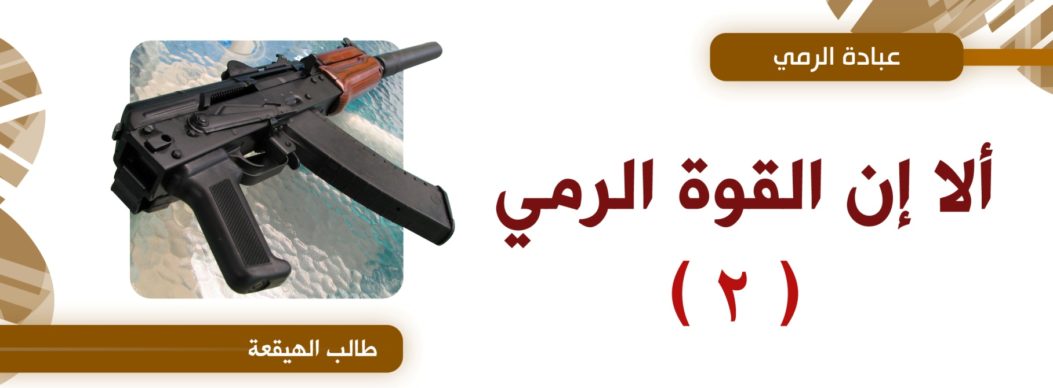
فإن كان الجهاد اليوم فرض عين كما هو معلوم فإن تعلم الرمي والمواظبة عليه لمن تعلمه يصبح فرض عين. فإن ما لا يتم الواجب إلا به فهو واجب. فالله الله أيها الأخوة في هذه العبادة لا تغفلوا عنها ولا تهملوها.

الوعيد لمن ترك الرمي:

يقول صلى الله عليه وسلم: ومن علم الرمي ثم تركه فهي نعمة كفرها (أبو داود والترمذي وابن ماجة والحاكم صححه والبيهقي)

وعن عبد الرحمن بن شماسة أن فقيما اللخمي قال لعقبة بن عامر تختلف بين هذين الغرضين وأنت كبير يشق عليك قال عقبة لولا كلام سمعته من رسول الله صلى الله عليه وسلم لم أعانيه قال الحارث فقلت لابن شماسة وما ذاك قال إنه قال من علم الرمي ثم تركه فليس منا أو قد عصى(مسلم)

يقول الشوكاني: في ذلك إشعار بأن من أدرك نوعا من أنواع القتال التي ينتفع بها في الجهاد في سبيل الله, ثم تساهل في ذلك حتى تركه كان آثما إثما شديداً, لأن ترك العناية بذلك يدل على ترك العناية بأمر الجهاد وترك العناية بالجهاد يدل على ترك العناية بالدين لكونه سنامه وبه قام.

ومعنى قوله "من علم الرمي ثم تركه فليس منا" أي من علم رمي السهم ثم تركه فليس من المتخلقين بأخلاقنا والعاملين بسنتنا أو ليس متصلا بنا ولا داخلا في زمرتنا

فضائل الرمي:

إن للرمي فضيلة عظيمة حتى إن السهم الواحد يدخل به ثلاثة إلى الجنة:

أخرج أبو داود والترمذي وابن ماجة والحاكم صححه والبيهقي عن عقبة بن عامر الجهني رضي الله عنه قال سمعت رسول الله صلى الله عليه وسلم يقول إن الله يدخل بالسهم الواحد ثلاثة نفر الجنة: صانعه الذي يحتسب في صنعته الخير والذي يجهز به في سبيل الله والذي يرمي به في سبيل الله وقال ارموا واركبوا وإن ترموا خير من أن تركبوا وقال كل شيء يلهو به ابن آدم فهو باطل إلا ثلاثة رمية عن قوسه وتأديبه فرسه وملاعبته أهله فإنهن من الحق ومن علم الرمي ثم تركه فهي نعمة كفرها.

لقد وجه الرسول طاقات الأمة لتصب في الجهاد. حتى اللهو يخدم الجهاد في سبيل الله. و لقد تكلم المنظرون العسكريون عما أسموه بنظرية الحرب الشاملة وهي أن الأمة إذا كانت في حالة حرب فإن عليها أن توجه جميع طاقاتها نحو الحرب حتى تنتصر. فالمصانع تتوجه لإنتاج السلاح والإعلام يتوجه للتعبئة الشعبية والمدارس تعبئ النشء والسياسة الخارجية للدولة تصب في خدمة الحرب وهكذا. وقد جمع لنا الرسول صلى الله عليه وسلم ذلك في قوله: "جاهدوا المشركين بأموالكم وأنفسكم وألسنتكم". فالمال والنفس لخدمة الجهاد, واللسان كذلك يخدم الجهاد والمجاهدين من خلال الإعلام ومنابر التعبير.

والمتتبع لحياة الرسول يرى ذلك جليا في سيرته. فلم يبذل الرسول وقتا لعبادة من العبادات كما بذل للجهاد. لقد خرج في 19 غزوة وأرسل أكثر من 55 سرية وذلك في فترة 10 سنوات. أي أنه كان يخرج بنفسه بمعدل مرتين كل عام ويرسل السرايا بمعدل خمس مرات في كل عام. ولك أن تتخيل كم تستغرق كل غزوة أو سرية من الوقت والجهد للإعداد لها.

وحتى الترفية جعله صلى الله عليه وسلم لخدمة الجهاد. قال صلى الله عليه وسلم: "كل شيء يلهو به ابن آدم فهو باطل إلا ثلاثة رمية عن قوسه وتأديبه فرسه وملاعبته أهله فإنهن من الحق".

فاثنتان من الثلاث هي لخدمة الجهاد: الرمي وتأديب الفرس. فكأن ثلثي لهو المسلم إعداد للجهاد في سبيل الله, فأين نحن من ذلك؟

حال السلف مع الرمي:

كان الصحابة يتدربون على الرماية وهم في المدينة: عن سلمة بن الأكوع رضي الله عنه قال مر النبي صلى الله عليه وسلم على نفر من أسلم ينتضلون فقال النبي صلى الله عليه وسلم: "ارموا بني إسماعيل فإن أباكم كان راميا ارموا وأنا مع بني فلان" قال: فأمسك أحد الفريقين بأيديهم فقال رسول الله صلى الله عليه وسلم: "ما لكم لا ترمون؟" قالوا: كيف نرمي وأنت معهم؟ فقال النبي صلى الله عليه وسلم: "ارموا فأنا معكم كلكم". (البخاري)

بل إنهم كانوا يتدربون حتى في سفرهم:

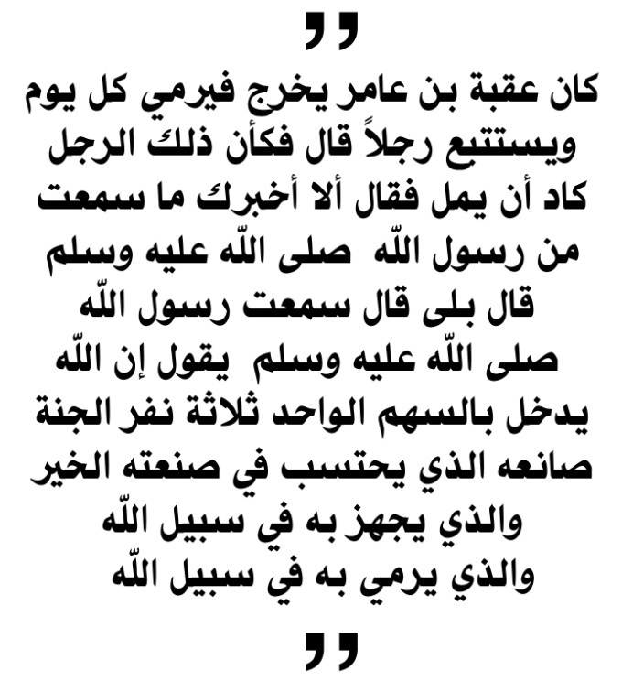
عن عبد الله بن عمرو بن العاص قال: "كنا مع رسول الله في سفر فنزلنا منزلا فمنا من ينتضل..."

والانتضال هو الرمي بالسهام.

وخلافا لما هي عليه حكومات المسلمين اليوم فإن الخلافة الإسلامية كانت تولي التدريب العسكري اهتماما كبيرا. فإن عمر بن عبد العزيز كتب يوصي بأن يكون الرمي بين الأغراض أول النهار وعمارة المساجد لآخره. أي أن سياسة الدولة كانت أن يتدرب الشعب على الجهاد في النهار من خلال التمرين على الرماية.

نماذج من السلف:

حدثنا بن مبارك عن الأوزاعي عن بلال بن سعد قال: "ادركتهم يشتدون بين الأغراض ويضحك بعضهم إلى بعض فإذا كان الليل كانوا رهبانا". (مصنف ابن أبي شيبة)

يشتدون بين الأغراض: أي يسعون بين أهداف الرماية بنشاط وهمة.

وهذه بعض النماذج للسلف رضي الله عنهم:

عمر بن الخطاب:
- عن أبي أمامة بن سهل بن حنيف قال كتب عمر إلى أبي عبيدة: أن علموا غلمانكم العوم ومقاتلتكم الرمي.
- قال مر بنا عمر بن الخطاب ونحن نرمي بالجابية وفينا قوم عشر ينزعون نزعا شديدا قال فنزل عن دابته ثم جاء فقام في ظهورنا واستدبرنا كلنا فإذا قصد السهم قال قصروا وإذا جاوز قال جاوزوا وإذا خرج من العرض قال شرب شيئا (أي أنه كان يبين لهم أين تقع سهامهم) ثم دنا من دابته فركبها ودنونا منه فمشينا حوله فقال ارموا فإن الرمي عدة وجلادة وإذا رميتم فانتموا من البيوت لأن لا يمر امرأة أو صبي فيسمعون حديثكم فإن الرجال إذا حلوا تحدثوا فاجنبوهم ذلك من حديثكم.

خالد بن الوليد:


عن قيس بن أبي حازم قال رأيت خالد بن الوليد يرمى بين هدفين ومعه رجال من أصحاب رسول الله صلى الله عليه وسلم وقال أمرنا أن نعلم صبياننا الرمي والقرآن.

عقبة بن عامر:

وقال ارموا واركبوا وإن ترموا خير من أن تركبوا وكل لهو يلهو به الؤمن باطل إلا ثلاث رميه بسهمه عن قوسه وتأديبه فرسه وملاعبته أهله فإنهن من الحق ح

قال فتوفي عقبة وله بضعة وستون أو بضعة وسبعون قوسا مع كل قوس قذذ ونبل وأوصى بهن في سبيل الله.

عبدالرحمن بن أبي بكر:

قال بن عبد البر: كان شجاعاً رامياً حسن الرمي وشهد اليمامة فقتل سبعةً من أكابرهم منهم محكم اليمامة وكان في ثلمة من الحصن فرماه عبد الرحمن بسهم فأصاب نحره فقتله ودخل المسلمون من تلك الثلمة.وإلى لقاء آخر .

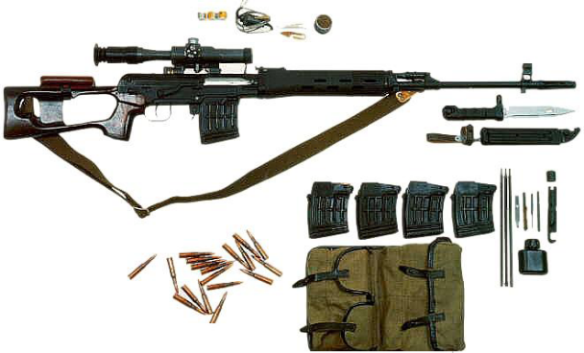

مقتطفات :

SVD Dragunov (الدراغونوف)
قناصة روسية الصنع

الخواص الفنية :
١- خفيفة الوزن سهلة الاستخدام .
٢- تعمل بضغط الغاز وهي نصف آلية .
٣- يمكنها الرمي على الأهداف الثابتة والخاطفة والمتحركة .
٤- يمكن تركيب حربة للقتال القريب .
٥- مزودة بمنظار ليلي نهاري .
٦- يمكن استخدام المنظار لاكتشاف الأجهزة التي تعمل بالأشعة تحت الحمراء ليلاً .
٧- يمكنها إطلاق عدة أنواع من الذخيرة .
٨- يمكن نزع وتركيب المنظار الخاص بها دون الحاجة إلى إعادة الضبط .
٩- معدل الرماية ٣٠ ط/د .
١٠ - الفريضة مدرجة حتى مسافة ١٢٠٠ م وهو المدى المؤثر أما المدى القاتل فيبلغ ٣٠٠ م . وأقصى مدى للمقذوف
٣٨٠٠ م .
١١ - واقي اليد : يوجد به فتحات تسهل عملية التبريد الداخلي .
١٢ - يوجد نسختين قريب تين من بعض : الأولى تشبه الكلاشن ولكن هناك اختلاف في الحجم والأخرى تختلف
اختلاف بسيط في الشكل .
١٣ - تعتبر هذه القناصة من أفضل وأشهر القناصات في العالم .
الحمد لله رب العالمين . . والصلاة والسلام على أشرف الأنبياء والمرسلين وبعد ، أبدأ مقالتي هذه عن الابتلاء الذي يعقبه التمكين ، وهو ما تعيشه أمتنا الغالية هذه الأيام مع شبابها الغيور عليها ، الذين باعوا أرواحهم وأموالهم ودنياهم من أجل إعادة أمجادها وعزها على منهج ربها ومنهج نبيها صلى الله عليه وسلم ، والناظر في حال أمتنا يرى أن جيل التغيير والتمكين قد قام بفضل الله ينفض عنه غبار الماضي الذي تربى عليه الآباء والأجداد من الذل للحكام الطواغيت الذين صنعتهم دول الاستعمار الكافرة ليُعَبِدوا الناس لقوانينهم الوضعية ، التي تحميهم من سيف الحق والدعوة إلى الله التي تصلح بها الأرض .
فمن نعم الله سبحانه وتعالى على هذه الأمة الغالية ما حدث في أحداث سبتمبر ، التي كانت هي بداية الملاحم وكانت سبباً في تهيئة الأمة لهذه الجبهات العظيمة الصامدة في العراق وأفغانستان والصومال ، التي سقطت عليها أعظم قوة في العالم أمريكا اللعينة ، وأحيا الله بها روح الجهاد في شباب أمتنا الذي أصبح يحمل أعظم مقومات النصر والتمكين و وراثة الأرض لإقامة الخلافة الإسلامية و شريعة الله في أرضه ,وهذه المقومات هي الإيمان والهجرة والجهاد ،
وها نحن اليوم نرى العالم أجمع في أرض الجزيرة يخرج منه جيل مؤمن مجاهد يحمل أمانة الله ، لإقامة توحيد الله في أرض الجزيرة ، ومنها يكون الانطلاق كما في زمن النبي صلى الله عليه وسلم إلى كل أرض استعمرت من قبل الحرب الصليبية الحاقدة في مشارق الأرض ومغاربها .

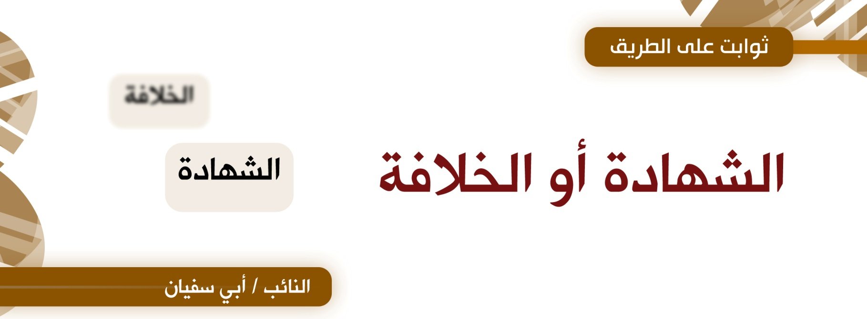
إن هذا الجيل الرافع لهذه الراية العظيمة في أرض الجزيرة هو جيل يسطر التاريخ تضحياتهم وابتلاءهم وثباتهم وإصرارهم على جهادهم , فمن الأَسرِ إلى القيادة خرجوا من أتون المعركة ، ورضعوا من لبن المحنة وحنكتهم التجربة ، وما عرف عنهم هفوة عن نصرة دينهم ، ولم يسجل لهم الواقع مدحاً لطاغوت ولا مداهنة لوزير أو أمير ، فهم لا يخشون في الله لومة لائم .

وعرف عن هذا الجيل الإصرار على مواصلة طريق الأنبياء ، مهما قابلهم من صعاب يتبعون طريق الأصحاب في مكة ، وكم هزت مشاعرهم مواقف سيد قطب ومروان حديد وكم تاقت نفوسهم إلى أفعال خالد الإسلامبولي وكارم الأنظولي وصالح سرية ، التي يتغنى بمواقفهم اليوم عشاق الفُرُش التي تجافت عنها جنوب أولئك .

فأصبحت أمتنا اليوم بفضل الله ترى أملها القادم يتحقق بهذا الجيل ، يوماً بعد يوم وتركت انتظارها لعلماء السلطان الذين بدلوا دين الله إلى رغبات الملوك عبيد أمريكا ، وأصبحوا الواجهة الأولى التي تحمي الاستعمار الصليبي ، فأنزلوا أحكاماً على من يقاتلهم بأنه لا يجدُ ريح الجنة وأنه من الفئة الضالة .

فعادت أمتنا الحبيبة مشتاقة إلى أفعال خالد يوم اليرموك وسعد يوم القادسية ضد دولة الفرس التي ما زالت تحلم إلى اليوم بأوهام الإمبراطورية ، ولكن جيل التمكين حاملٌ سيف الحق يذب عن دينه انتحال المبطلين والمبدلين ويذب عن أمته كل عدو يصول عليها ، فابشري وأملي أمتي الغالية ولكِ منا العهد على الموصلة إلى أن نصل إلى الشهادة أو الخلافة .
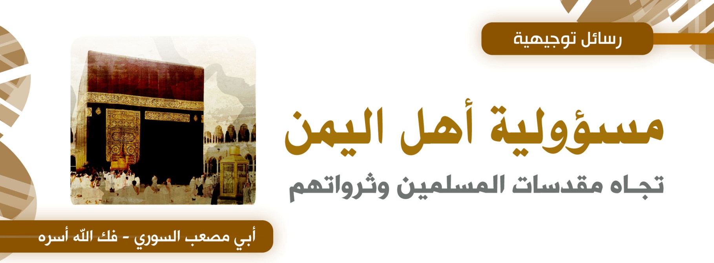
إن واجب تطهير المقدسات من رجس اليهود والنصارى ومن والاهم من المرتدين، وواجب استرجاع بيت المال المنهوب هو في عنق كل مؤمن ، وهو أمر يزداد تأكيداً وخصوصية في عنق أهل الجزيرة أنفسهم فهم أهل البلد الذي نزل به البلاء وحماة الحرم والجزيرة، وعلى أهل الإسلام عونهم إن عجزوا وسد الثغرة عنهم إن انخذلوا وتكاسلوا، فمن هم أهل الجزيرة؟! إنهم سكان كل جزيرة العرب، إنهم سكان الحجاز وبلاد الحرمين ثم أهل نجد والخليج وعمان وأهل اليمن.
إن هناك حقائق أكيدة على أهل اليمن أن يعرفوها وعلى علمائهم أن يبينوها وعلى شبابهم ومجاهديهم ورواد الصحوة في اليمن أن يقوموا بحقها، إنها حقائق جد هامة، نبينها هنا إن شاء الله، فانتبه أخي الفاضل:
أولاً: إن أهل اليمن وسكانها هم الغالبية العظمى من حيث العدد السكاني في جزيرة العرب فإن الإحصائيات تبين من حيث عدد السكان وتسلسله كما يلي:
1) سكان اليمن شماله وجنوبه وما اقتطع وألحق بملك آل سعود هم حسب الإحصائيات نحو 25 مليوناً من السكان.
2) سكان ما سمي بالمملكة العربية السعودية من مواطنيها الأصليين هم نحو 7 مليون إذا ألحقنا تعداد جيزان ونجران بأهل اليمن.
3) سكان مسقط وعمان يأتون بالمرتبة الثالثة من حيث العدد وهم أقل قليلاً من 2 مليون نسمة.
4) سكان الكويت مع الإمارات وقطر والبحرين كلهم بمجملهم الأصليين غير الوافدين نحو مليون ونصف المليون نسمة، فمجموع سكان الجزيرة العربية - جزيرة أهل الإسلام - وعقر دارهم هو نحو 35 مليون نسمة، منهم 25 مليون سكان اليمن، أي أن عدد سكان اليمن هو نحو 75% من سكان جزيرة العرب، وهذا من أهم الحقائق التي يجب إدراكها إن أهل اليمن هم السواد الأعظم من أهل الجزيرة.
ثانياً: من حيث الزراعة والكفاية الغذائية فإن نسبة الأراضي المخصبة المنتجة في بلاد اليمن هي أيضاً أكثر من 75% من كافة مساحة الأراضي المنتجة والممطرة والحاوية على المياه الجوفية في الجزيرة.
ثالثا: أن الطبيعة الجبلية الحصينة في اليمن تجعل منها القلعة الطبيعية المنيعة لكافة أهل الجزيرة بل لكافة الشرق الأوسط فهي المعقل الذي يمكن أن يأوي إليه أهلها ومجاهدوها، وهذا ثابت في تاريخ اليمن العسكري.
والغزوات التاريخية التي تحطمت على صخور جبالها منذ القدم من غزوات البرتغال والإنجليز وحتى العثمانيين ثم المصريين في العصر الحديث في حين تشكل باقي أراضي الجزيرة صحراء مسطحة تقريباً لا توفر إمكانيات إستراتيجيه للقتال والمقاومة.
رابعاً: الشوكة والبأس وأهلية القتال عند أهل اليمن، فإضافة إلى صلاحية الأرض للقتال وتشكيلها حصناً منيعاً في وجه الأعداء، فإن التركيبة القبلية المتماسكة، والبأس والشجاعة وحب القتال في رجال اليمن واقع تاريخي مشهود منذ القدم،
خامساً: انتشار السلاح في بلاد اليمن والذخيرة بكافة أشكاله، فالإحصائيات الرسمية منذ سنتين ذكرت وجود نحو (70 مليون قطعة سلاح فردي في اليمن) وذلك نظراً للتقاليد القبلية التي تفخر به وللمخزون الذي خلفه الشيوعيون في جنوب اليمن وازدهار تجارة السلاح مع السواحل المقابلة للقرن الأفريقي وشرق وسط أفريقيا الذي يتكدس فيه مخلفات الأسلحة والذخيرة والكميات الهائلة نتيجة الثورات والحروب المتلاحقة في تلك المناطق. إذن هناك (70 مليون) قطعة سلاح فردي عدا عشرات آلاف القطع الثقيلة من المدافع والدبابات والصواريخ المختلفة والذخائر المتوفرة بكميات هائلة، في حين أدت سياسات العوائل العميلة في ما يعرف بالسعودية وساحل النفط في الخليج ومسقط وعمان إلى نزع سلاح الناس
سادساً: الحدود المفتوحة التي تتيح حرية الحركة والمناورة العسكرية، فالجبال والصحاري الشمالية تتوغل وتوفر الطرق إلى كافة بقاع الجزيرة في نجد والحجاز ومسقط وعمان وبلاد الخليج وهي حدود تزيد على أربعة آلاف كيلو متر، والسواحل البحرية المطلة على الجزر والبحار في البحر الأحمر وخليج عمان وبحر العرب سواحل تزيد في طولها على ثلاثة آلاف كم، تتحكم بواحد من أهم البوابات البحرية وهو مضيق باب المندب الذي تمر فيه ما بين الشرق والغرب عبره وعبر قناة السويس معظم التجارة العالمية الهامة، إن هذه الحدود المفتوحة التي لا يمكن السيطرة عليها توفر هامش مناورة عسكرية إستراتيجية غاية في الأهمية لا تخفى على كل بصير.
سابعاً: الطبيعة الحرة لأهل اليمن كما هو حال الأرض، فالقبائل والشباب والصحوة الإسلامية لم تقع أسيرة الأسر والتنويم والسيطرة النفسية ، فالانفتاح الثقافي والعلمي وتعدد الاتجاهات ووجود التيارات الفكرية عامة والمدارس الإسلامية والدعوية والجهادية خاصة، وفر طبيعة حرة لدى أهل اليمن عامة وشباب الصحوة والمجاهدين فيها خاصة،
ثامناً: الفقر العام لدى عموم أهل اليمن والشعور بالظلم والغبن والذي يعتبر محركاً أساسياً دفيناً يجب توجيهه التوجيه الإسلامي الشرعي الصحيح حيث يعتبر عند ذلك عاملاً استراتيجياً مهماً في تحريك الناس للجهاد لاسترداد حقهم وأهليتهم لذلك، وقد ورد في كثير من الأدلة مشروعية الدفاع عن المال الحلال ويكفي في الدلالة على ذلك أن النبي صلى الله عليه وسلم قد اعتبر من قتل في الدفاع عن ماله شهيد " وذلك في قوله صلى الله عليه وسلم " من قتل دون ماله فهو شهيد " الحديث، فالقتال للدفاع عن المال الخاص قتال في سبيل الله وأولى منه القتال للدفاع عن المال العام والله أعلم،
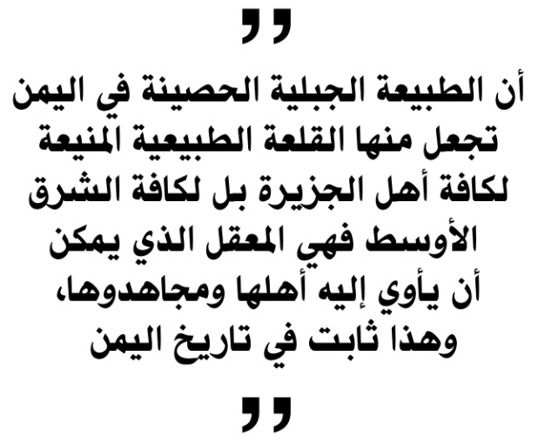
يجب أن يعلم أن أكثر من 80% من الـ 25 مليون يمني الذين يشكلون أكثر من 75% من عموم سكان الجزيرة يعيشون تحت خط الفقر، في حين يستحوذ على ثروات الجزيرة النفطية والغازية والمعدنية والتجارية وغير ذلك عوائل محدودة تنحصر عدد بعضها بالمئات أو العشرات هي التي تستحوذ على الثروات المليارية وليس المليونية التي تعج بها أرض الجزيرة المباركة، فأمراء آل سعود الذين يعدون حسب إحصاءاتهم كلهم نحو 6000 أمير وأمراء باقي إمارات الخليج الذين لا يجاوز بعضهم العشرات لا يصلون بمجموعهم كلهم في ما يعرف بالكويت وقطر والإمارات والبحرين وعمان إلى ألف نفس أخرى، أي أن نحو 7000 شخص فقط من أصل 35 مليون نسمة في الجزيرة من أصل 250 مليون نسمة في عالم العرب من أصل 1500 مليون نسمة في العالم الإسلامي، مليار ونصف المليار مسلم، يأكل بيت مالهم ويمتص دمهم (7000شخص) وحتى هؤلاء على تفاوت فإن نحو 400 شخص فقط من كبار الأمراء هؤلاء يستحوذون بالباطل وبحماية حراب الأمريكان والإنكليز والفرنسيين واليهود وباقي الصليبيين على القسم الأساسي من بيت مال أهل الإسلام ، يكفي أن تعلم أن بعض مراكز الدراسات الغربية ذكرت أن المصروف اليومي لسلطان بن عبد العزيز 3 مليون دولار!! هذا مثال واحد فقط، وليتهم ينهبونه لأنفسهم فإن واقع الحال يثبت أنه بعد صافي أرباحهم التي ينفقونها على المخدرات والخمور والزنا والفجور في غالبها فإن أكثر من 99% من هذه الثروة تذهب نهباً وبإشراف هؤلاء العملاء المرتدين لليهود والصليبين.
إن هذه العوامل الثمانية البالغة الأهمية والخطورة، إذا أضفنا إليها مذكرين ببشائر رسول الله صلى الله عليه وسلم في اليمن وأهله من أن الإيمان يماني والحكمة يمانية، ومن دعاء رسول الله صلى الله عليه وسلم بالبركة لبلاد اليمن وأهله، ومن بشارته صلى الله عليه وسلم بأن نفس الرحمن من جهة اليمن ومن بشارته بخروج من ينصر الله ورسوله من خير أهل الخير من عدن أبين اليمن وغير ذلك تؤكد أن هذه الحقائق لنا الحقيقة الجلية الواضحة بالواجب المترتب على أهل اليمن عامة ومجاهديه وعلمائه ودعاته على وجه الخصوص،

أيها الأخوة المؤمنون عامة، ويا أهل اليمن وعلمائهم وشبابهم ومجاهديهم خاصة:
لحكمة ما ولأمر عظيم أمر رسول الله صلى الله عليه وسلم بأن تبقى جزيرة العرب، جزيرة الإسلام حصناً صافياً خالصاً للمؤمنين لا يجتمع فيها دينان، إن أول ما يلمح من حكمة هذا الأمر هو حكمتان أساسيتان:
أولاً: أن تبقى البقاع الطاهرة كعبة أهل الإسلام ومهوى أفئدتهم في مكة المكرمة ومسجد حبيبهم المصطفى صلى اله عليه وسلم في المدينة المنورة بعيدة عن أرجاس الكفر والشرك صافية وما حولها من باقي بقاع الجزيرة صافية محصنة من أرجاس الشرك ودنسه ودنس أهله لأن الله قرر وقوله الحق (إنما المشركون نجس) في حين أن أهل الإيمان كما قال تعالى (رجال يحبون أن يتطهروا والله يحب المطهرين)، ويكفي أن يتفطر القلب ألماً إذا علمت أن في ما يعرف بالإمارات المتحدة وحدها 850 ألف هندوسي مقابل 150 ألف مواطن أصلي، عدا عشرات الآلاف من قوات اليهود والنصارى من أمريكان وإنجليز وقس على هذا في ما يعرف بالسعودية ما هو أشر وأدهى وفي باقي إمارات الأقزام المرتدين العملاء.
ثانياً: الحكمة الثانية؛ أن يبقى بيت مالهم الأساسي وخزان ثرواتهم في أيديهم ليقسموها على حقوق أهل الإسلام عامة ومن سكن هذه الديار من المؤمنين خاصة، وعندما نتكلم عن ثرواتهم فإننا لا نتكلم عن دراهم معدودات، فإن 75% من نفط العالم المعروف هو مخزون في جزيرة العرب عدا المياه الجوفية والرزق الوفير الذي توفره لو استثمرت هذه الأموال بهذه الأراضي.
إن الإنتاج الحالي لدول الخليج من البترول يومياً يجاوز 15 مليون برميل يومياً عشرة ملايين كاملة تخرج فقط من ما يعرف بالسعودية أكبر دول أوبك، ولقد كان السعر الطبيعي للنفط قبل أن تدهوره أمريكا بأوامرها لآل سعود واستجابات المرتد فهد المتكررة لها، كان أكثر من 40 دولار للبرميل الواحد وهو مع ذلك سعر مزور بضغط الدول الصناعية، فلو وجد النفط من يفرض سعره الطبيعي لكان نحو 260 دولار حسب تقدير مراكز الدراسات الاقتصادية العالمية للبرميل الواحد.. فلنحسب على ذلك السعر المزور فقط: 000. 000. 15مليون برميل × 40 دولار = 600,000,000 أي ستمائة مليون دولار يومياً كلما طلعت الشمس وغربت، فإذا أضفت إليها العائدات من الغاز والترانزيت وسوى ذلك لوصل الرقم إلى نحو 1000,000,000 ألف مليون دولار يومياً، هذا عدا الثروات الأخرى فلو قسمت هذه الثروة الإسلامية على عدد المسلمين جميعاً وهم 1500 مليون لكان الناتج 1000,000,000÷ 1500,000,000 = 65 سنت للفرد يومياً، أي نحو 20 دولار في الشهر للفرد الواحد أي مائة دولار لكل أسرة من 5 أفراد، أب وأم وثلاثة أطفال، هذا من الفلبين إلى بنجلاديش إلى بلاد العراق والشام والهند والباكستان وأفريقيا ووسط آسيا إلى أقصى المغرب وما بينهما شمالاً وجنوباً، هذا لو قعدوا عن العمل، فما بالك لو شغلتهم هذه المليارات وأوجدت لهم موارد الرزق؟‍‍.
أما لو قسمت على أهل الجزيرة فقط، فلكان الرقم أكبر بكثير: 100,000,000÷35000,000 = 30 دولار تقريباً للفرد الواحد يومياً أي 900 دولار شهرياً للفرد الواحد، أي نحو 5000 دولار للأسرة المكونة من أب وأم وثلاثة أطفال فقط، فتأمل!
ولكانت حصة أهل اليمن وهم من أهل الجزيرة وهم عموم سكانها وغالبيتهم 75% من السكان إذن 75% من هذا الرقم أي 750,000,00 مليون دولار يومياً كلما طلعت الشمس وغربت.
إن هذه الأرقام هي بالأسعار الظالمة المزورة التي فرضها أهل الصليب فما بالك لو امتلكنا نفطنا وسوقناه بسعره الطبيعي وفرضناه 260$ للبرميل كما يفرض الأمريكان أسعار السيارات والكمبيوترات والأسلحة والشكولاته الأمريكية على مستهلكي أهل الجزيرة وغيرها في العالم لا ينازعهم في هذا السعر أحد ولا يستطيع أن يفرض غيره، أهذا حق للنصارى وليس حق لأهل الإسلام؟، إنها ستكون أرقاماً خيالية لا يحتاج معها أهل الإسلام إلى الكد والكدح ولتفرغوا للدعوة والجهاد ومد نور الإسلام في العالم وأكلوا من فوقهم ومن تحت أرجلهم تماماً كما أخبرنا جل وعلا وتبارك وتعالى، ولما احتاجوا أن تدخل المحاريث الذل إلى بيوتهم. هذا بعض حكمة أمره صلى الله عليه وسلم بأن تصفو جزيرة العرب لأهل الإسلام فقط وألا يجتمع فيها دينان، فعلى من تقع مسئولية إعادة الحق إلى نصابه؟! لا شك أن الأمر شرعاً وواقعاً وعقلاً ومنطقاً أوضح من الشمس لذي عينين ، تدركه البصيرة ويبصره البصر ويحسه القلب وتسمعه الأذن، إن الفريضة في الاستجابة لأمره صلى الله عليه وسلم لا شك أنها واقعة أساساً على أهل اليمن من سكان الجزيرة أولاً وعلى من أيدهم وناصرهم من صلحاء أهل باقي الجزيرة في نجد والحجاز والخليج ومسقط وعمان، ثانياً وثالثاً: على ما جاور الجزيرة من أهل الإسلام الأقرب فالأقرب وأولهم أهل الشام ومصر والباكستان والأفغان وأهل السنة من بلوشستان ثم الأقرب فالأقرب، هكذا نقل العلماء الإجماع القرطبي وابن عابدين وغيرهم في بلاد نزل الصائل.
* نقل من رسائل الشيخ بتصرف
رب سجنٍ قاد نصرا ؛ وكم كانت السجون مركزاً لتجميع الصفوف وتوحيد الجهود وترتيب العمل ودراسة الواقع وكيفية التعامل معه ، وكم من رجل دخل سجون الطواغيت , أنا واحدٌ منهم وهو لا يعلم شيء عن أمته الجريحة وعن حال الحكام وخيانتهم لمقدسات المسلمين , فيخرج وقد ألتحق في صفوف المجاهدين ليحمل معهم السلاح , ويشاركهم في رحلة الجهاد والتمكين .

وأعود حيث انتهيت في العدد السابق , وأذكر أني وصلت عند الحفرة التي استطاع الأخوة فتحها , وأنها كانت بعد عشرين يوماً من العناء والتعب ، وبعد تلك الصبة الصلبة , تراب سهل الحفر , وكعادة الإنسان وأنه { خلق عجولا } , فرح الأخوة وزاد عدد المشاركين في الحفر , والمشكلة أنهم لم يفكروا حينها في المكان المناسب لتصريف التراب الذي سيخرجوه , كما استعجل الكثير من شباب الأمة في وقتاً مضى ، ولم يفكروا في اختيار القيادات المناسبة لتلبية أهدافهم.
فكان مكان تصريف التراب هي حفر المجاري التي في نفس الحمام , ومع مرور الوقت تزايد التراب , و مع العجلة دخل الحجر مع التراب , وبينما الأخوة في صلاة الظهر , جاءهم خبر تسدد المجاري كالصاعقة , يقول أحد أبطالها : عندما جاء الخبر كنا نستعد للغداء , والذي كان عبارة عن ذبيحتين , فمن شدة الخبر ما استطعنا أكلها .

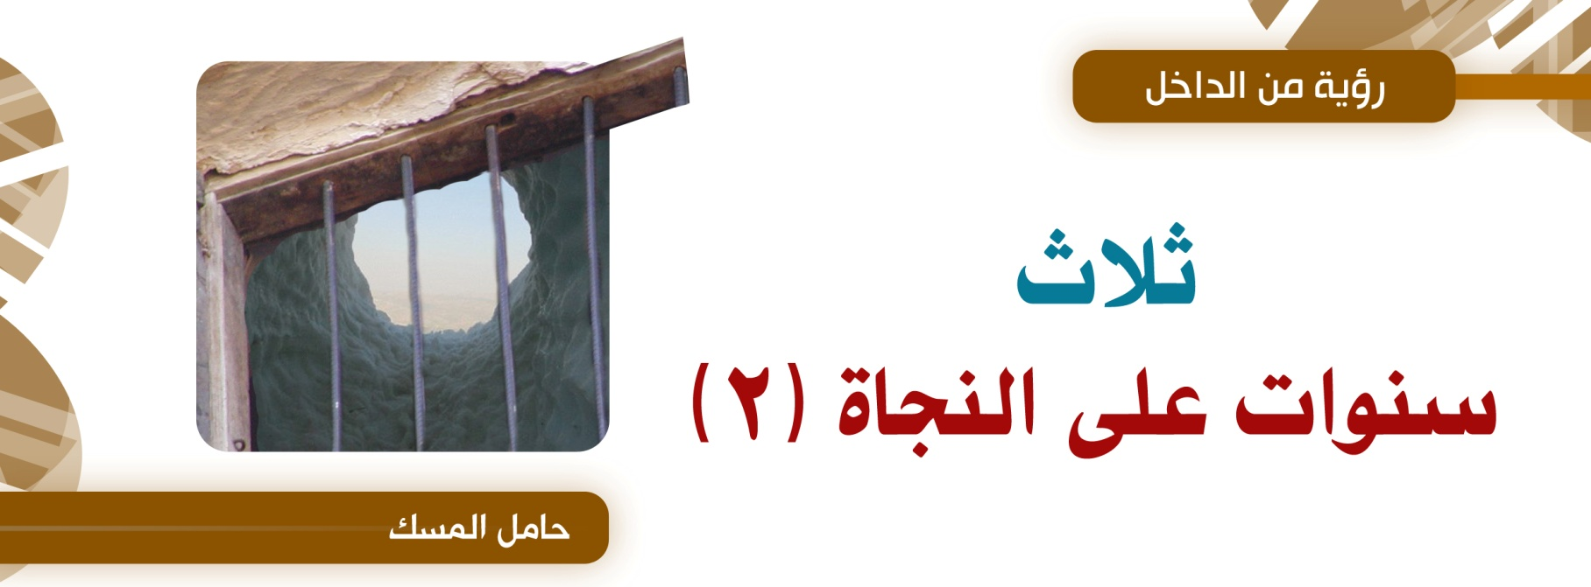
يقول الأمير أبو بصير حفظه الله : اتجهنا إلى الحمام لنغلق الحفرة ونخفي آثارنا مع توقعنا أن الأمر سيكشف بنسبة كبيرة ، فقمنا بإغلاقها وذلك بوضع الخشب مكان التراب ثم أرجعنا البلاط إلى مكانه باستخدام الدقيق و السكر ، الذي أدى غرض الجبس فرجع الوضع كأن لم يكن شيئا في الحمام ، وبقية مسألة تسدد المجاري ونحن نعيش بين أخذٍ ورد وتحاور وتشاور ، كطبيعة النفس البشرية عندما تفاجئ بشيء عكس ما كان يتوقع ، فهذا يقول نفعل كذا والآخر لا نفعل كذا ، فخرجنا من ذلك المجلس بتوقيف العمل وإيجاد حلٍ سريع للقضية حتى دخل علينا وقت المغرب .
وقت عصيب وحدث كاد ينهي الكثير من آمال أولئك الشباب لولا لطف الله عز وجل ، وسبحان الله هذا هو طريق الأنبياء مليء بالعقبات ، المهم أنه بعد المغرب نادى الأخوة العسكر وطلبوا منهم أن يقوم الشباب بفك الحفرة وتسليك المجاري ، فقبل العسكر ظناً منهم إن في ذلك إذلال المجاهدين ، وهكذا دائماً جنود الأسود العنسي لا يحسنون إلا سرقة الناس وابتزازهم ، والناس كما قيل على دين ملوكهم ، فلما فتح الأخوة غرفتي التفتيش يقول أبو هريرة حفظه الله : وجدوهما مليئتين بالتراب ولو نظر العسكري بنصف عين لأكتشف الأمر .
فقام القائد حمزة القعيطي تقبله الله الذي قتل صامداً ثابتاً على مبادئه في " تريم " برمي " الكدم " داخل المجاري ، حتى لو جاء عسكري ورأى الأمر سيتجه تفكيره بأن تسدد المجاري من الكدم لا من التراب وهذا ما كان والحمد لله .
ومن ذلك الحين والأخوة يسلكون المجاري حتى استطاعوا فكها مع دخول وقت الفجر ، وزالت الغمة ولكن بقية آثار للتراب في مكان غرفتي التفتيش ، فجاء العسكر يسألون من أين هذا التراب ؟ فأجابهم الأخوة بأن التراب هذا لتطهير الأرضية ، فمرت عليهم كما مر الذي أكبر منها ، وهذا يعطينا دلالات عظيمة منها : أن الله عز وجل إذا أراد شيئاً فلا مراد له مهما كانت العقبات ، والدلالة الثانية أن على العبد فعل الأسباب ولا يعجز ، والدلالة الثالثة أن عسكر علي عبد الله صالح على درجة كبيرة من الضعف والغباء والمعركة معهم سهلة ، ولا يفكرون بحماية النظام إنما جل همهم قوتهم الذي لو توقف لتوقفت خدمتهم ، بل سيحملون السلاح ضد النظام كما حدث من العسكر الذين لم تصرف لهم تكاليف حرب صعدة .

مصطلح نقصد به شريحة سطع نجمها ولمع بريقها على حساب غيرها ، تسلقت على ظهور المجاهدين متخذةً من مدح الجهاد والمجاهدين سلماً للصعود .
وكان هذا حالهم منذ حقبة الثمانيات أثناء الجهاد الأفغاني ضد الروس ، فكم من أسماء عرفت في أوساط البَرِيَة عرفها الكبير والصغير عرفتها الشعوب ولكن خيبت آمال أصحابها ، فهدمتْ بمعاولِ الهزيمة والانبطاح سُلم الصعود والارتفاع .
ارتفعت باسم المجاهدين لتحارب من جاهد في سبيل الله ، كم هم كثرٌ لا كثرهم الله ، ولم يدع المتسلقون أحداث البوسنة والشيشان والعراق والصومال تمر دون أن يستفيدوا من ضريبة الإرتقاء ، ولم يذهبوا إلى أرض الجهاد ، بل كان لهم نصيب من المشاركة الكلامية فقط ، فاحترمتهم الشعوب ، ورفعت من قدرهم ، و اغترت بهم .
المتسلقون لهم صولات وجولات في الحديث عن واقع الأمة وإظهار التعايش مع الشعوب في ألامها ليس إلا من أجل أن تسخر للمعان بريقها وتكثير سواد جمهورها .
إنهم المتسلقون الذين يتطاولون بالكلام , وكأنهم في أوساط المعركة ، أو أحد قادتها ، فلما علقت بهم القلوب ، ووثقت بهم شباب الأمة و جاء وقت الانطلاق وإتباعُ العلم العمل ، رجع القهقرى ووجد لنفسه مخرج بآراء شاذة ، زاعماً أنها من الفقه في الدين .والمصلحة تقتضي ذلك .
فيا شباب الجهاد إياكم والمتسلقون., يعطيك من طرف اللسان حلاوة , عند التنظير، ووقت التطبيق يروغ كما يروغ الثعلبُ .

فاليوم لم يدع المتسلقون أحداث غزة تمر حتى استثمروها في صالحهم وعقدوا مؤتمر الحملة العالمية لمقاومة العدوان بينما كانوا بالأمس القريب يستنكرون عمليات المجاهدين وما استنكارهم لعمليات ضرب السفارة الأمريكية بصنعاء عنا ببعيدفأين هذه الجموع التي حضرت من استنفار الشيخ مجدد الإسلام أسامة بن لادن والشيخ أبو مصعب الزرقاوي تقبله الله وحركة الشباب المجاهدين في الصومال إنهم المتسلقون حقا ولا يخفى على هولاء المتسلقين أن الحكومات العربية طوائف ممتنعة عن تطبيق شرائع الدين ونصرة المسلمين في غزة وغيرها
فإن كانوا صادقين فيما يقولونه في مؤتمرهم المنعقد في تركيا المطبعة مع إسرائيل فليخرجوا على حكوماتهم الحامية لإسرائيل ولينضموا إلى صفوف المجاهدين المتواجدين في بلدانهم لكي تحرر فلسطين فلماذا لا يخرج الحاضرون من اليمن الذين دعوا لقتال الطائفة الممتنعة إلى الشيخ أبي بصير ناصر الوحيشي ويبايعونه على ماقالوا ونقلوا من إجماع الأمة على قتال الطائفة الممتنعة فإن لم يفعلوا فما الفرق بين مؤتمرهم ومؤتمر حكام العرب الخونة
يا شباب الجهاد لا تنخدعوا ببهارج المتسلقين باسم المجاهدين ، وليكن ميزان النقد في تقييم الرجال ومعرفتهم عرض أقوالهم على الكتاب والسنة , وبقدر ما يكون حبه على موافقة الكتاب والسنة ، يكون بغضه بقدر الابتعاد عنهما .
فلا تتعلقوا بخطباء أو مشايخ يتحدثون عن الجهاد والمجاهدين ، فتضنون أنهم لا غبار عليهم فالحي لا تأمن عليه الفتنة، ولا تقبلوا أقوالهم حتى تعرضوا ما قالوا على الكتاب والسنة ، وقد يضن الشباب أن هذا الشيخ الذي يتحدث باسم الجهاد لا يوجد مثله ، وهذا الشيخ خطبه رائعة حتى صار له مصداقية ووثق الناس به ، ثم إذا ما اشتدت الأمور وعصفت به الرياح انقلب على وجهه ، وفاجئ الحاضرين ممن علقت قلوبهم به بفتاوى من عجائب الفقه ، وشذوذه
ينقض ما قال بآراء شاذة تشوش على الشباب دينهم ، لبعده عن ميدان القتال وواقع المعركة ،
واتبعته هذه الشريحة من الناس .بسبب الاطمئنان إليه في بداية الأمر ، دون مراعاة قعوده أو خروجه .فعرقل سير حركة الجهاد ، فابحثوا ياشباب الجهاد عن المشايخ الصادقين قولاً وعملاً نظرياً وتطبيقياً .
وعليكم بمتابعة إصدارات مشايخ الجهاد المرئية والصوتية والمقروءة ولاسيما كتب وأبحاث منبر التوحيد والجهاد الذي يشرف عليه علامة الشام النحرير أبو محمد المقدسي ، فإن فيها المنهج الواضح لفهم الإسلام وجزاكم الله خيرا .
جالت بي الأفكار في وقت لم أكن مستعدا للتعامل معها و ترجمتها على ورقتي المهاجرة عبر قلمي المجاهد , و الغريب أن كل هذه الأفكار كانت أهلاً لئن يُكتب عنها وتُصدر بعناوينَ بارزة , إلا أن الذي تميز وسطع منها حتى شد انتباهي وأنستني ما قبلها وما بعدها وجعلت أشياء فيَ تتحرك دون إرادة , ومنها حبري الذي رسم على ورقتي البيضاء عباراتٍ تُمتعُ و تشفي غليلَ القارئ لم تكن في الحسبان قط إنها فكرة فلم .
من هنا نبدأ .... وفي الأقصى نلتقي
خصوصاً لأنَ هذا الفلم لم يفرض نفسهُ على العبد الضعيف ومحيطه , وإنما العالم بمختلف طوائفه وملله , وأضحى حديث الناس بمختلف شرائحهم سواءً المؤيد والمعارض , وكل واحد منهم له استشكالات تعبت أكبادُ إبلهم ولم تجد جواباً يشفي غليلها , وبعد أن قَرأْتُ تلك الورقة وعدلت فيها وأضفتُ ما أضفتُ ورتبتُ المقال إلى محاور , وجدت أن الفكرةَ استحقت كل هذا الاستنفار وما استطاعته قواي التي تفضلَ بها الله علي من معاني وعبارات.
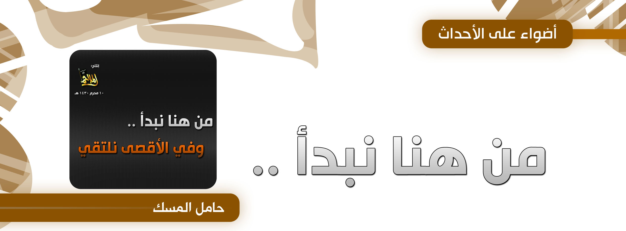
وبما أني كنتُ أعايش ذلك الحدث وقريبٌ منه في بعض جوانبه , التي تسمح لي بالحديث عنه , وقد أكون أقرب للدقة من غيري البعيد في قراءته وفك بعض رموزه , قررت أن أفرج عن ورقتي الجميلة بعد أن كانت أسيرة خوفي وترددي من أن لا أعطي الحدث حقه .
المحور الأول : تمهيد
لكل حدث تطوراته وتبعاته , وما ظهور الفلم إلا نتيجة للمتغيرات التي يعيشها العالم بمختلف أطيافه وتناقضاته , فالغرب يعاني من تردي قوة أمريكا , وتحطمها على صخرة أفغانستان والعراق والصومال , وكذلك يعاني من تبعات الأزمة المالية وسقوط الرأسمالية التي بدأت تأتي على ما تبقى من سيطرتهم .
هذه الأمور أدت إلى تشقق الحملة الصليبية وتمزقها حتى غدت كل دولة تقتدي بأسبانيا وتنسحب من المعركة لِتُترك أمريكا وحدها في المواجهة , أما العالم الإسلامي فيشهدُ تغيرات لم تكن من قبل خصوصا بعد أحداث غزة وعلى مختلف الطبقات , فالحكومات خسرت شعوبها وانحسرت سيطرتها حتى انتهت صلاحيتها مما جعلها غير قادرة على الاستمرار في تغطية الحملة الصليبية , وبدأ الشقاق يحدث بينهم وبين أسيادهم الغرب الذين قرروا تغييرهم وكانَ أولَ ضحاياهم العميل المطيع برويز مشرف في باكستان , والمحصلةُ أن الحكام يعيشون بين نارين كلاهما يَقْضِيَانِ بنهاياتهم وزوالهم , أما الشعوب المسلمة فلقد تحررت من الفتاوى السلطانية والقيود الوهمية وتركت الأعمال العبثية التي تبدد الجهود وتبعثر الطاقات , وبدأت تلتف حول المجاهدين وتتبنى فكرةَ جهاد المحتل وعملائه لتلتحم ببعضها وتكسر الحدود الوهمية التي وضعها سايكس وبيكو مثل ما حدث في أفغانستان وباكستان واجتمعوا تحت راية أمير المؤمنين الملا محمد عمر " حفظه الله ".
وأما من ناحية الجهاد و حملته فلقد اتسعت رقعتهم وتوحدت جهودهم في تحقيق أهدافهم لتتنامى قوتهم وتنتشر عملياتهم وبعد أن كان الجهاد محصوراً في أفغانستان توسع حتى شمل باكستان وفتحت جبهتا العراق والصومال , واشتد عود المجاهدين في مغرب الإسلام وقويت شوكتهم وارتفعت في الشيشان أعلام إمارة القوقاز كلهم تحت راية واحدة وعيونهم نحو الأقصى .
وأما الجزيرة العربية فهي تعيشُ فترةً عصيبةً وتبحث عن المنقذ من الجحيم الذي يستقبلها بعد أن هجم الغربُ عليها وسرق ثرواتها كالنفط وغيرها وحارب معتقداتها , وأصبح يتلاعبُ في دينها وذلك بتغيير المناهج الدراسية وحذف آيات الولاء والبراء حتى غَربَ كثيراً من أفكارها بإذنٍ من الحكام الخونة .
المحور الثاني : لماذا اليمن ؟؟
يقول الأمير أبو بصير حفظه الله : أن الشيخ أسامة بن لادن " حفظه الله " كان دائماً يقول لا بد من صنعاء وإن طال السفر .
وقد تحدث ما يكل شوير قبل عدة أشهر عن تركيز قيادة القاعدة في العالم على اليمن حيث تكررت منهم الإشارات المباشرة وغير المباشرة لليمن في خطاباتهم التي تلت نجاح قيادات التنظيم من الهروب من الأمن السياسي في صنعاء .
ومن أبرز تلك الإشارات خطاب الدكتور أيمن الظواهري في 20 أيلول / سبتمبر 2007 والذي قال فيه : ((يامدد اليمن لا تتركوا الرويبضة –في إشارة للأسود العنسي علي صالح - يحولون اليمن إلى أرض مدد للصليبيين، احملوا السلاح في وجه الحملة الصليبية وأعوانها وأعيدوها أرض مدد للإسلام والمسلمين، واحموا كل من يحمل السلاح في وجه الحملة الصهيوصليبية وأعوانها)) .
وبما أن اليمن جزءٌ من العالم فلا بد أن تأثر فيه هذه المتغيرات وقد يتساءل البعض لماذا اختاروها منطلقاً لحملة تحرير الجزيرة العربية من رجس الصليبين والحكام الخونة والانطلاق إلى بيت المقدس ؟.
وقد ضَحِكَتْ كلماتُ اليأس والعبوس من تحليل الكثير من المحللين الذين ما تركهم الحدث وجاء إليهم ليكشفَ جهلهم ورداءة بضاعتهم سواءً السياسيين وما يسمون بخبراء الجماعة الجهادية أو العلماء الرسمين الذين بتناقضهم خدموا رسالتنا ودفعوا الناس لتركهم وقد قيل : من تكلم فيما لا يعلم أتى بالعجائب.
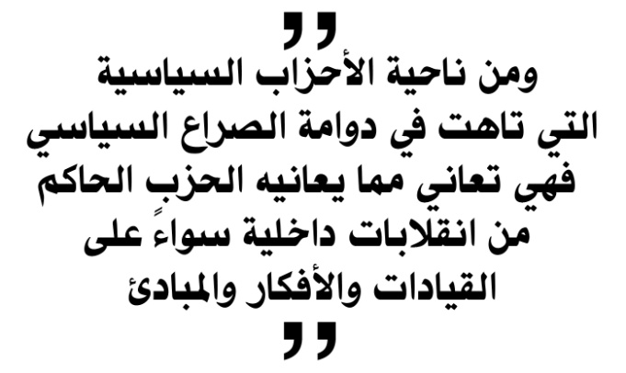
وأعود للسؤال وأقول إن اليمن تتميز عن كثير من الأماكن بخصائص توارثها الناس كابر عن كابر تجعلها مؤهلة للتضحية من أجل هذا الدين وحماية أهله , أهمها الطبيعة القبلية التي تعتز بدينها وتتمسك بمبادئها من نصرة المظلوم ورفض الظالم وأيضاً تتمتع بتضاريس جبلية وعرة وحدود طويلة سواءً صحراوية وجَبَلية وبحرية يَصعبُ السيطرة عليها , هذه الخصائص وغيرها جعلت اليمن مؤهلة لتبني فكرة الجهاد حتى تحرير بيت المقدس والمكان الأفضل للمجاهدين في الوقت الحالي , ومن ناحية أخرى الوضع السياسي المتأزم الذي تعيشه البلد فالحزب الحاكم يعاني من صراع داخلي واختراق وكذلك دعم غربي لأحزاب المعارضة مما جعله يتخبط في سياسته ولا يدري أين يقف خصوصاً مع تنامي شعبية المجاهدين وكثرة أنصارهم .
وأما عن الشعب فهو يعاني من تردي الوضع المعيشي وتتابع جرع الغلاء عليه والتعامل العنصري من قبل الحكومة معه سواء في التوظيف وتوزيع الثروة وسرقتها وابتزاز الأراضي ونهبها وغياب من يدافع عن حقوقهم ولذلك تركوا الجماعات الإسلامية الاستسلامية التي تميزت بالشعارات الجوفاء التي ظاهرها الرحمة وباطنها العذاب , واكتشفوا أن قيادتها تعمل لحسابها الشخصي حتى لو كلفهم ذلك التخلي عن مبادئهم .
ومن ناحية الأحزاب السياسية التي تاهت في دوامة الصراع السياسي فهي تعاني مما يعانيه الحزب الحاكم من انقلابات داخلية سواءً على القيادات والأفكار والمبادئ حتى اجتمع كافرُ الأمس الاشتراكي بالإسلامي , ومن تلك الانقلابات تسارع القيادات سواءً الإسلامية وغيرها لأمريكا لتقديم الطاعة والولاء لها مما جعل الأتباع يبحثون عن البديل الذي يتبنى أهدافهم ويشاركهم هموهم.
كل هذه الظروف والأوضاع ليست من وحي الخيال وإنما واقعٌ يعيشه الشعب بمختلف طبقاته وكلهم يبحثون عن المخرج .
المحور الثالث :مرحلية الجهاد والمجاهدين في اليمن :
سُئل الإمام الشافعي : أيهما أفضل أن يمكن الرجل أم يبتلى ؟ قال : لا يمكن حتى يبتلى .
وهذا ما حدث فعلاً للحركة الجهادية في يمن الإيمان والحكمة فلقد مرت بمراحل عده وقاست الكثير من الابتلاءات خصوصاً بعد غزوة "منهاتن" .
وكان قتل النظام "للشيخ المجاهد أبي الحسن المحظار " أول شرارة المعركة بينه وبين المجاهدين بعد أن كان المجاهدون قد اختاروها منطلقاً لعملياتهم فقرروا من ذلك الحين فتح جبهة اليمن وقاموا بضرب المدمرة الأمريكية كول وذلك عام 2000م .
ومن تلك الفترة بالتحديد ظهر الصِدام بين المجاهدين والحكومة العميلة إلا أنه لم يكن على درجة من الشراسة حتى جاءت عمليات الحادي عشر من سبتمبر لتشعل لهيب المعركة و تُبدي للعيان ولاء النظام لأمريكا و تنفيذه لأوامره , فقام بتضيق الخناق على الجهاد واستحر القتل في أبناء الأمة الأحرار كالشيخ أبي سيف البيحاني واشتد بطش النظام فأسر الباقين وسمح للطيران الأمريكي باختراق الأراضي اليمنية وقتل أمير المجاهدين آنذاك الشيخ أبي علي الحارثي ومرافقيه وكان ذلك في عام 2002م .
لتأخذ المعركة بعد ذلك طابعاً آخر وتتسع دائرة المواجهة ولتشمل الكثير من أبناء اليمن وليرد المجاهدون على مقتل أبي علي الحارثي بضرب البارجة الفرنسية لمبرج في حضرموت في نفس العام .
ليشتد بعدها هيجان النظام حتى أَسر الكثير من أبطال الأمة كالشهيد فواز الربيعي تقبله الله والمسؤول العسكري أبي هريرة الصنعاني حفظه الله وغيرهم الذين كانوا يخططون لقتل السفير الأمريكي ((آدموند هول ))ويرتبون لعملية كبيرة قال عنها المحققون الأمريكان : أنها تضاهي عملية الحادي عشر من سبتمبر , هذا البطش من قِبل النظام جعل الرعب ينتشر بين الناس ومرت الأيام والسنة تلو السنة تحت عنوان ((الضعف)) وتجبر العدو مع تخلل هذه الفترة قيام خلية (( الجهاد الفردي )) بزعامة الشيخ المجاهد علي جار الله تقبله الله والتي قامت بقتل الاشتراكي " جار الله عمر " وقامت أيضاً بعملية جِبلة والتي قَتَل فيها الأخ الداعية المجاهد بماله ونفسه"عابد كامل" تقبله الله المنصرين الأمريكان .
وهذا حال دعوة الرسل كما ذكر ذلك هرقل عندما قال له أبو سفيان أن الحرب بينهم وبين محمد صلى الله عليه وسلم سجال ودول فقال : فَكَذَلِكَ الرُّسُلُ تُبْتَلَى ثُمَّ تَكُونُ لَهُمْ الْعَاقِبَةُ .
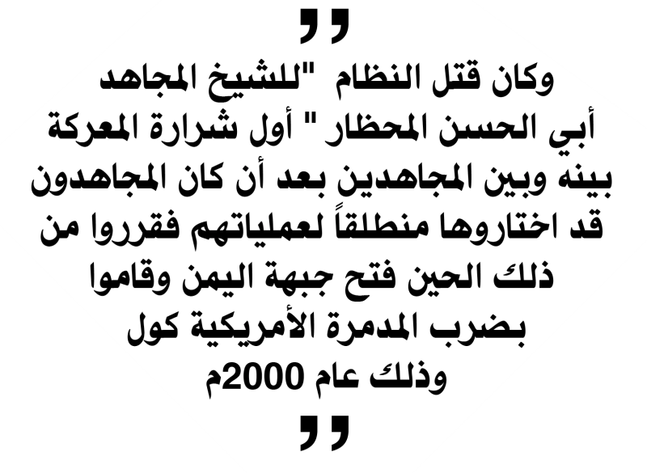
ومع مرور الأيام وفي ظل هذه الظروف الصعبة ظهرت عدة خلايا جهادية منها خلية أبي علي الحارثي الصغير المكلفة بالعمل ضد الصليبين من قبل الشيخ أبي مصعب الزرقاوي وخلية شباب القادسية التي ضربت أروع الأمثلة في حمل هم المساجين وكان من عملها التخطيط لضرب السفارة الأمريكية والأمن السياسي وغيرها من الخلايا التي جسدت معاني البطولة والإباء.
وبينما اليمن يعاني من ظلم الظالمين قُتل الشيخ علي جار الله من قبل النظام وبدأ المجاهدون بالحفر للهروب من السجن يقول الأمير أبو بصير : كنا أثناء الحفر نسمع من خلال الراديو كلام للرئيس يقول فيه : (( قضينا على الإرهاب )) فكنا نضحك ونتذكر حال فرعون وأنه عندما قال :{ أنا ربكم الأعلى . فأخذه الله نكال الآخرة والأولى } فهو عندما وصل فرعون قمة الهرم في السيطرة والتجبر سقط وهذا مصير الأسود العنسي بإذن الله .
وكان حينها صاحب الحذاء (( بوش)) يقول : (( الحكومة اليمنية صديقة لنا في الحرب على الإرهاب )) .
فخرج الأخوة من سجن الأمن السياسي في صنعاء 4 محرم 1426هـ لتتغير كل الترتيبات وتتلخبط أوراق الحرب على الإسلام في يمن الإيمان والحكمة.
المحور الرابع : المرحلة الجديدة ما بعد النجاة من السجن ، خرج المجاهدون وقد تبايعوا في السجن على العمل داخل اليمن ليواصلوا رحلة الابتلاء التي محصت الصفوف حتى سلم نفسه من سلم ورضي بالذل من رضي لتبقى الصفوة التي كانت أهلاً لحمل هذا الدين وتحمل تبعاته . ثم قامت الصفوة في إعادة بناء التنظيم وأجادت التعامل مع الواقع وذلك بالتدرج والتعامل مع المتغيرات وهذا جعلها أشد صلابة ولا يأتي يوم إلا والذي بعده أفضل وأحسن يقول غريغوري د. جونسين في مقال له بعنوان (( إعادة تشكيل القاعدة في اليمن تحت قيادة ناصر الوحيشي )): إن الرجل المسؤول عن زيادة قوة القاعدة في اليمن هو سكرتير سابق لأسامة بن لادن عمره 32 سنة المسمى ناصر الوحيشي. أخذ قيادة التنظيم حين ظن الجميع أنه صُفي, و ببطء و خلال العامين الماضيين, أعاد إحياء القاعدة في اليمن.فبدؤا بتنظيم قاعدة الجهاد في أرض اليمن ثم تطور الأمر وتوسع الحال ونمت فكرة العمل وتنامى عدد الأنصار ليتغير الاسم إلى تنظيم قاعدة الجهاد في جنوب جزيرة العرب وتمر الأيام ويتسع عدد الأنصار وتزداد اللحمة بين الشعب والمجاهدين وتيسرت الأمور وجاء المهاجرون من أرض الحرمين مبايعين على الموت وانضموا تحت راية الشيخ أبي بصير حفظه الله لتتسع الراية ولتشمل جزيرة العرب .
المحور الخامس : لماذا اختار المجاهدون في أرض الحرمين أرض اليمن :
وهذا المحور نتيجة لما ذكر في المحاور السابقة إلا أن الإضافة فيه في أمرين :
أمر شرعي: أن دعوة الأنبياء عندما يتم التضيق عليها في مكان تهاجر وتترك ذلك المكان لتعود إليه بعد حين وهذا ما حدث مع نبي الله موسى عندما ترك مصر بعد أن قرر فرعون قتله وتوجه تلقاء مدين ليعود بعد سنين ومع عودته كانت نهاية فرعون !!
وكذلك نبينا محمد صلى الله عليه وسلم عندما ضيق صناديد قريش عليه دعوته واستحر في أتباعه التعذيب هاجر إلى المدينة وبعد سنوات عاد فاتحاً ليقال له أخٌ كريم وابن أخٍ كريم .
أمر عقلي واقعي : أن الخروج بعيداً عن مناطق سيطرة العدو يجعل الترتيب وتجميع الجنود أسهل ولو تتبعنا جميع الحركات التغيرية سواءً كانت إسلامية أو غيرها نجد أنها جاءت من خارج مناطق سيطرة العدو ومن أمثلة ذلك حركة طالبان فعندما هجمت عليها قوة أمريكا العظمى انحازت للجبال والمناطق الحدودية مع باكستان وهاهي الآن تقترب من كابل وفتحت جبهة في باكستان , وغيرها من الحركات الإسلامية كالتي قامت ضد السوفيت وجعلته شذر مذر ويا ليت الظالمين يستفيدون من تجارب بعضهم .وكذلك الحركات الثورية والقومية الكفرية فهذا (فيدل كسترو) جاء من الخارج وسيطرت الشيوعية على كولومبيا وكذلك صدام حسين جاء من مصر ليسيطر على العراق وتُنَفَذَ فيها أحكامه .
وفي الختام يحق لي أن أتساءل كم المدة التي سيستغرقها المجاهدون بإذن الله للسيطرة على جزيرة الإسلام ؟؟


سَأشُدُ حِزَامي النَاسِفْ
انتَفِضُ كبرقٍ خَاطِفْ
وأَمُرُ كَسَيلٍ جَارِفْ
وأُدَوي كَالرَعْدِِ العَاصِفْ
في قَلبِي قَلبُ البُركَانْ
أجْتَاحُ الأَرْضَ كَطُوفَانْ
فأَنا أَحْيَا بالقُرْآنْ
وأَنَا في حِفْظِ الرْحْمَنْ
وَصُمُودِي هُوَ بالإِيْمَانْ
فَلْيَأتِي يَومُ القُرآنْ
فَأنَا أَحْيَا بالقُرْآنْ
وأَنَا في حِفْظِ الرَحْمَنْ
وَصُمُودِي هُوَ بالإِيْمَانْ
فَليَأَتِي يَومُ الفُرْقَانْ
لِيَدُكَ عُروشَ الطَاغُوتْ
صَوتِي هَوَ أَعْلَى صَوتْ
فَأَنَا لا أَخْشَى الكَهَنُوتْ
للهِ سَأَحْيَا وأَمُوْتْ

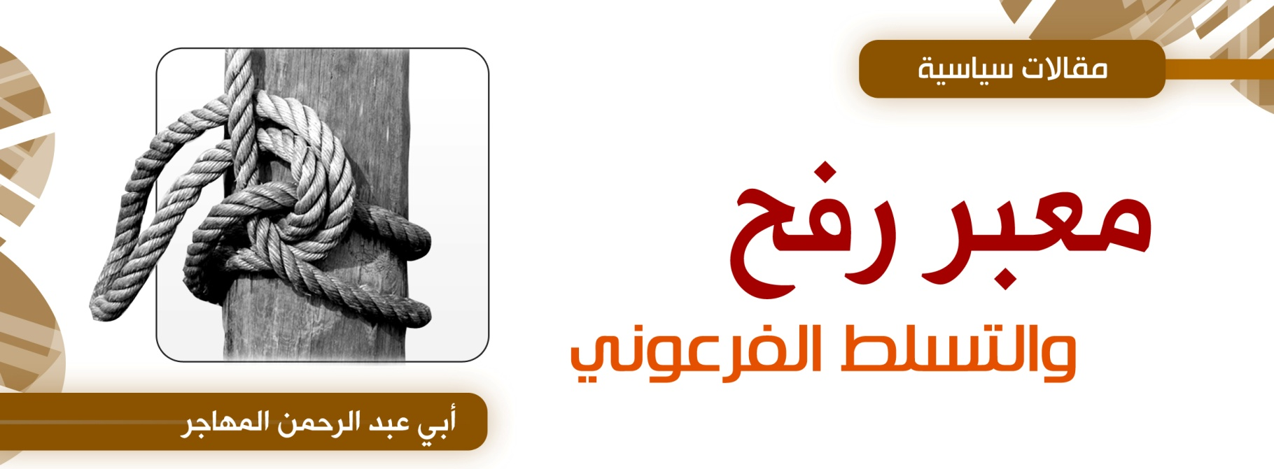
لقد شهد العالم بأسره ماحدث لإخواننا المسلمين المستضعفين في غزة من قبل يهود الغدر والخيانة والإجرام , ورأينا حجم الدمار والقتل الذي أصاب إخواننا المسلمين هناك , فما هو واجبنا تجاههم إن لم ننصرهم بالسيف والسنان ولو حتى بإمدادهم بالسلاح والعتاد , فلا أقل من أن نرسل لهم المساعدات الطبية والغذائية وكساء البرد وكذلك نمدهم بالخبرات الهندسية والمعمارية لإعادة إعمار ما دمرته الحرب , وإن كنا والله لا نرى ذلك شيئاً بالنسبة لما حصل , وكذلك لن يشفي صدورنا وصدور إخواننا المسلمين هناك إلا أن يصيب اليهود ما أصاب إخواننا وزيادة ، ولكن ذلك على الأقل جهد المقل , إن مصيبتنا ليس في قلة الإمدادات الطبية والغذائية وغيرها ، ولا في عدم وجود الخبرات الهندسية والمعمارية وحتى العسكرية ، ولكن مصيبتنا العظمى في دول الطوق وحكوماتها الطاغوتية المتسلطة وخاصة حكومة مصر وطاغوتها المرتد حسني اللامبارك أخزاه الله ، فهذه الحكومةُ هي أقرب حكومة من غزة , وأراضي مصر هي الأراضي المحاذية لقطاع غزة ومعبر رفح وهو المعبر الوحيد إلى غزة مباشرة , وقد شاهد العالم عبر وسائل الإعلام حجم المأساة في الجانب المصري من هذا المعبر ، ورأينا حشد غفير من الأطباء والمهندسين والجمعيات الخيرية والصحفين المتطوعين الراغبين بنجدة المسلمين هناك في غزة ، ولكنهم منعوا من الدخول إلى غزة مع العلم أنهم قاموا بترتيب وتنسيق إجراءات الدخول إلى غزة مع الجهات المختصة في مصر , مع إن هذه الإجراءات وغيرها لاعتبار لها في دين الله في حالة حاجة المسلمين للنصرة والنجدة , ومع ذلك فقد قام هؤلاء المتطوعون بإجراء كافة الإجراءات ، ولكنهم حجزوا عن الدخول والسبب الظاهر لأنهم مسلمون وعرب ، بينما غيرهم من المنظمات الصليبية وغيرها يسمح لهم بالدخول دون اعتراض وكأني بالقائمين على هذا المعبر عندما يأتي إليهم أحد المتطوعين المسلمين أو العرب يقول له انتظر لحظة فيرفع سماعة الهاتف ليستأذن من أولياء أمره في تل أبيب بإدخال هذا المسلم أو العربي , وإلا فما تفسير هذه الأفعال الإجرامية ، وانظر أيها المسلم كيف أصبحت هذه الحدود السايسبيكية لها هذه القدسية التي يحرم تعديها , ولي مع هذه المواقف وقفات :
أولها مع هذه الحكومة المصرية العملية فأقول لها : أما يكفي عمالةً ونصرةً لأعداء الله من اليهود والنصارى ؟ أما بقي عندكم شيء من حياء وقد خذلتم الملة والأمة ، أن تسمحوا على الأقل لهذه المساعدات أن تدخل لهؤلاء المستضعفين ، ولكن الحياء أخبرنا رسول الله أنه من الإيمان ، وأنتم قد نسيتم الإيمان بالكلية , عجل لله بزوالكم قريبا , وكذلك أخبرنا رسول الله صلى الله عليه وسلم أن مما بقي من كلام النبوة الأولى إذا لم تستحي فأصنع ما شئت , وكما أنكم قد حرمتم الحياة فأنتم في الحقيقة أموات غير أحياء وصدق من قال :
لقد أسمعت لو ناديت حياً ولكن لا حياةَ لمن تنادي

ثانيها : مع الجانب الفلسطيني وخاصة حماس : فأقول مالكم كيف تفهمون ؟ أما تفقهون يا هؤلاء أن حكومة مصر عدوة لكم لا تبتعد كثيراً عن يهود , فهم المعين الأول على حربكم وهم من اعترف بما يسمى دولة إسرائيل , وهم من يزايد على قضيتكم منذ زمن طويل , وهم من قتلوا المتقدمين لجماعة الإخوان المسلمين عندما أرادوا نصرتكم , وهم وهم ، فهل بعد هذا الخذلان والعمالة تستجدونهم وترجون منهم نصرتكم وهل بعد هذا التاريخ في الإعانة على قتل أطفالكم ونسائكم وهدم بيوتكم تظنون فيهم خيرا . إذا كان الله عزوجل قال عن المنافقين الذين يظهرون الإيمان ويبطنون الكفر {اتَّخَذُوا أَيْمَانَهُمْ جُنَّةً فَصَدُّوا عَنْ سَبِيلِ اللَّهِ إِنَّهُمْ سَاءَ مَا كَانُوا يَعْمَلُونَ (2) ذَلِكَ بِأَنَّهُمْ آَمَنُوا ثُمَّ كَفَرُوا فَطُبِعَ عَلَى قُلُوبِهِمْ فَهُمْ لَا يَفْقَهُونَ (3) وَإِذَا رَأَيْتَهُمْ تُعْجِبُكَ أَجْسَامُهُمْ وَإِنْ يَقُولُوا تَسْمَعْ لِقَوْلِهِمْ كَأَنَّهُمْ خُشُبٌ مُسَنَّدَةٌ يَحْسَبُونَ كُلَّ صَيْحَةٍ عَلَيْهِمْ هُمُ الْعَدُوُّ فَاحْذَرْهُمْ قَاتَلَهُمُ اللَّهُ أَنَّى يُؤْفَكُونَ}(1) فكيف بمن أظهروا الصدَ عن سبيل الله , وارتدوا ظاهراً عن دين الله , وقالوا كل قول ضد المسلمين , ثم بعد ذلك تتخذونهم أولياءً وأنصاراً !!، فحسبنا الله ونعم الوكيل .
مقتطفات :

قال الشيخ أيمن الظواهري حفظه الله :
إن فلسطين شأننا وشأن كل مسلم ولن نفرط فيها، فلسطين كانت دار إسلام، وفرض عين على كل مسلم استرجاعها.
قال شهيد الإسلام عبد الله عزام رحمه الله: (والجهاد فرض عين على كل الأمة المسلمة، وكل الأمة المسلمة أثمة لأنها لم ترجع الأندلس ولم ترجع بخارى ولم ترجع فلسطين ولم ترجع أفغانستان، ويبقى الجهاد فرض عين حتى تُرجع كل بقعة كانت إسلامية إلى يد المسلمين).
ولذا فإني أهيب بإخواني - إخوة الرباط والإستشهاد والجهاد في فلسطين - أن يعلموا أنهم مجاهدون في سبيل الله، وأن عليهم أن ينبذوا القرارات الدولية التي سلمت فلسطين لليهود، وأن لا يحترموها، بل يحتقروها ويستنكروها ويتبرؤا منها، وأن يواصلوا جهادهم في سبيل الله حتى تتحرر كل دار إسلام غزاها الكفار من الأندلس إلى العراق، وحتى تكون كلمة الله هي العليا، وتعود الخلافة لتحمي حمى الإسلام، وتنشر شريعته.
أهيب بهم أن يعملوا بما في مصاحفهم ويلزموا خنادقهم ويعتزوا ببنادقهم، وأن لا يسمحوا لأحد أن يبيعها في سوق السياسة، فيخسروا الدين والدنيا معا.
بل أهيب بإخواني المسلمين جميعا؛ أن يتحرروا من قيود التنظيمات التي تتيه بهم في متاهات السياسة، وأن يعلموا أن إنتمائهم للإسلام؛ أسمى وأعلى وأولى من إنتمائهم لأية جماعة أو أي تنظيم، وأن الجماعات التي إختارت مهادنة الحكومات العميلة والعمل في ظل دساتيرها وقوانينها ستظل تدور في حلقة مغلقة، وستنتقل من تنازل لأخر، ورغم كل هذا لن ترضى عنها ذئاب الحملة الصليبية.
مقتطفة من كلمة للشيخ بعنوان إن فلسطين شأننا وشأن كل مسلم

ثالثها : مع شعب مصر المجاهد الآتي :-
يا رجال أرض الكنانة , يا أحفاد بيبرس وقطز وابن النحاس والدمياطي وقطب وخالد الإسلمبولي ومحمد عطا , أين ما عهدناه منكم من الغيرة على دينكم , يا أخواننا في مصرِ يوسف عليه السلام ، وماشطة آل فرعون الفدائية ، إنكم زهاء الخمسة وسبعون مليوناً واليهود في فلسطين لا يتعدون الثمانية مليون , فهبوا لنصرة إخوانكم وأجيبوا داعي الجهاد والاستشهاد قال تعالى { يَا أَيُّهَا الَّذِينَ آَمَنُوا اسْتَجِيبُوا لِلَّهِ وَلِلرَّسُولِ إِذَا دَعَاكُمْ لِمَا يُحْيِيكُمْ وَاعْلَمُوا أَنَّ اللَّهَ يَحُولُ بَيْنَ الْمَرْءِ وَقَلْبِهِ وَأَنَّهُ إِلَيْهِ تُحْشَرُونَ }(2) وقال تعالى { يَا أَيُّهَا الَّذِينَ آَمَنُوا مَا لَكُمْ إِذَا قِيلَ لَكُمُ انْفِرُوا فِي سَبِيلِ اللَّهِ اثَّاقَلْتُمْ إِلَى الْأَرْضِ أَرَضِيتُمْ بِالْحَيَاةِ الدُّنْيَا مِنَ الْآَخِرَةِ فَمَا مَتَاعُ الْحَيَاةِ الدُّنْيَا فِي الْآَخِرَةِ إِلَّا قَلِيلٌ (38) إِلَّا تَنْفِرُوا يُعَذِّبْكُمْ عَذَابًا أَلِيمًا وَيَسْتَبْدِلْ قَوْمًا غَيْرَكُمْ وَلَا تَضُرُّوهُ شَيْئًا وَاللَّهُ عَلَى كُلِّ شَيْءٍ قَدِيرٌ }(3) ،اكسروا حاجز هذه الحكومة العميلة المرتدة ، حكومة اللا مبارك وانصروا إخوانكم في فلسطين ، فأنتم أقرب الناس إليهم والجهادُ في حقكم أوجب من غيركم ،كما بين ذلك العلماء وأجمعوا عليه , فلا تتأخروا يا رجال وأجركم على الله فلا تخيبوا آمالنا فيكم ، وجزآكم الله خيراً والحمد لله رب العالمين .

1-المنافقون (2-4)
2-الانفال -24
3-التوبه (38-39)

لست هنا بصدد الحديث عن وجوب الجهاد من عدمه في هذا الوقت تحديداً ، أو معنيا في هذا المقام بالحديث عن فضله ، أو الحث عليه باعتباره سنام الإسلام , فهذا ما يعرفه غالبية المسلمين فضلا عن العلماء المتعالمين من حملة المباخر وعشاق الدولار الأخضر ، فهم يعرفون عنه الكثير كما يعرفون أبناءهم وجمعياتهم وجامعاتهم , ولكنني سأحصر حديثي هنا عن بعضٍ من الآثار الإيجابية ، ونِتفاً من النتائج التي جنتها الأمة الإسلامية بفضل جهاد أبنائها البررة ، خصوصاً بعد غزوة سبتمبر وما تبعها من تداعيات أبرزها الغزو الصليبي واجتياح أفغانستان والعراق , هذه الآثار التي ما كان لها أن تتحقق لو بقيت الأمة تستجدي حلول التغيير من أعدائها كما تفعل أنظمة الردة وجماعات الاستسلام والقعود , وتُزينُها للأمة عمائم السوء وأقلام البهتان والدجل , وهي النتائج التي ما كان لها أن تكون أيضاً لو لم تخرج تلك الثلة المؤمنة , والتي باعت نفسها لله تعالى بعد أن هيأ الله لها القيادة الربانية الناضجة وعلى رأسها الإمام المجدد / الشيخ أسامة بن لادن , والعلامة المجاهد الدكتور أيمن الظواهري حفظهما الله تعالى , ولا أدعي هنا بأني سأعطي هذا الموضوع حقه كحدث صنع أهم التحولات الكبرى في مسيرة العمل الجهادي , إلا أنني كما قلت سأركز على بعض تلك الآثار الطيبة والتي أعطت ثمارها ولا زالت ولله الحمد والمنة , والتي لا يروق للبعض ذكرها أو الحديث عنها ويتعامى عنها الكثيرون سواء بقصد أو بغير قصد .

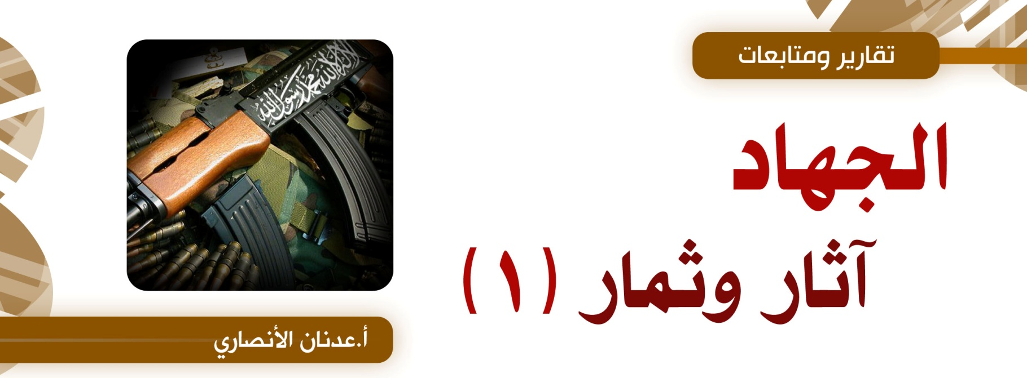
لقد انبرت أقلام المرتدين والمنافقين لتقلل من آثار العمل الجهادي وإيجابياته ، متذرعةً بما أصاب الأمة جراء ذلك من آلام ولأواء فأخذوا يذرفون دموع التماسيح على ما قدمته الأمة وتقدمه من تضحيات في الأنفس والثمرات غير آبهين بما أصاب الأمة في دينها وعرضها وأرضها وثرواتها ، وصدق الله تعالى حيث يقول {الَّذِينَ قَالُوا لِإِخْوَانِهِمْ وَقَعَدُوا لَوْ أَطَاعُونَا مَا قُتِلُوا قُلْ فَادْرَءُوا عَنْ أَنْفُسِكُمُ الْمَوْتَ إِنْ كُنْتُمْ صَادِقِينَ } فإلى هؤلاء وإلى غيرهم من المحبطين الذين ظنوا أن هذه الأحداث نهاية العالم والطامة الكبرى التي ليس لها كاشفة ، وإلى المصابين بحالة الانهزام النفسي التي وَلَدَت لديهم الاستسلام والقعود بحجة عدم القدرة على التغيير , أو عدم جدوى التغيير بقتال عدو يمتلك كل مقومات القوة المادية , إلى هؤلاء نقول : إن كل المعطيات والمؤشرات والوقائع على الأرض كلها تثبت بما لا يدع مجالاً للشك بأن هذا الطريق طريق الجهاد هو الطريق الوحيد لإخراج الأمة الإسلامية مما تعانيه ، وهو الحل الوحيد والأمثل وما سوى ذلك من حلول ما هي إلا هروب من المواجهة وفرار من الزحف مهما حاول أصحاب تلك الحلول تزيينها لتبرير فعلهم الشنيع في قعودهم ، فهم مشاركون في قهر الأمة وإذلالها .

إن الجهاد في سبيل الله هو وحده الكفيل بعد توفيق الله بدحر غائلة القوى الصليبية ضد أمتنا ، وهو الضمانة الحقيقية لإعتاق أمتنا من براثن الأنظمة الاستبدادية المرتدة التي زرعتها القوى الصليبية لقهر أمتنا وإذلالها , فبالقوة والجهاد تستطيع أمتنا تحقيق ما تصبوا إليه وما جهادها في أفغانستان والعراق والمغرب الإسلامي والصومال عنا ببعيد , لقد طرحت تلك الأحداث الإسلام كنظام عالمي قادر على تحقيق التوازن العالمي بل والتفوق والسيادة بإذن الله ، بل وقادر أيضا على إيقاف حالة الهيمنة والغطرسة والتحكم التي انتهجتها قوى الغرب الصليبية لاسيما أمريكا ضد أمتنا والتي لم تعتبرها سوى بقرة حلوب تُدر حليبها بالإكراه والجبر ، بعد أن اطمأنت على زرعها المتمثل بالعملاء الخونة من أنظمة الاستبداد والردة ، والتي أثبتت قدرتها على تنفيذ رغبة أسيادها كوكلاء مخلصين للنظام العالمي الجديد ، والذي لم يدخر وسعاً بمدها بما تحتاج إليه من أسلحة ومعدات وبرامج ووسائل لمطاردة المجاهدين والمخلصين من أبناء هذه الأمة ، إذاً فسيكون حديثنا عن هذه الآثار وانعكاساتها الطيبة على أمتنا ، وهي محاولةٌ لاستنهاض همم المحبطين والمنهزمين ليعلموا أنه ما من ليل إلا وبعده فجر صادق ، وما من محن ومصائب إلا وبعدها منح وكرامات .

ويمكن تقسيم هذه الآثار إلى آثار خارجية وآثار داخلية :

أولاً الآثار الخارجية /
1 - أنها عصفت الذهن الغربي اللاهي والغارق في الماديات ، حيث تشير عدد من الدراسات إلى الإقبال المتزايد من قبل الغربيين على دراسة الإسلام بعد أحداث الحادي عشر من سبتمبر ومن ثم اعتناق الدين الحق , ومن هذا أيضا حالة الإقبال المتزايد على قراءة الكتاب الإسلامي من قبل شعوب الدول الغير إسلامية , وهذا بحد ذاته مكسب كبير حتى لا يكون للناس على الله حجة بعد الرسل .
يقول عدد من أصحاب دور النشر إن آلاف الكتب الإسلامية تعاد طباعتها اليوم لتلبي حالة التزايد الكبيرة من الغربيين على قراءة هذه الكتب وما من شك بأن هذا الحدث قد جعل الغربيين يسعون بصدق للتَعَرفِ على الإسلام .

2 – أنها أسقطت عقدة الخوف من أمريكا والتي ظن الكثيرون ولا يزال يَظن غيرهم أنها لا تهزم ، فقد تحطمت بفضل الله ثم بفضل أسود الجهاد ومرغ أنفها في التراب في عقر دارها , وهذا ما جعل قياداتها الحمقاء والمصابة بداء العظمة تقوم بحملتها الصليبية وتَجمع فيها علوج الأرض لتقوم بغزو أفغانستان والعراق ، وهو ما كان نتائجه كارثية وبصورة أكبر على الصليبيين , وهذا من نعم الله تعالى على عباده المؤمنين أن هيأ للصليبيين تلك القيادات الحمقاء التي ساقت جموعهم إلى مسالخ العراق وأفغانستان .

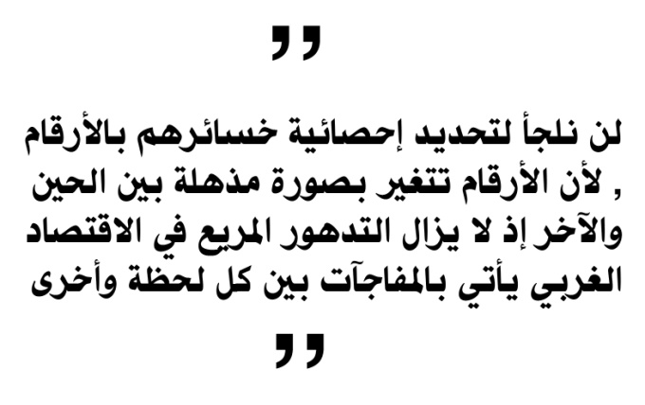
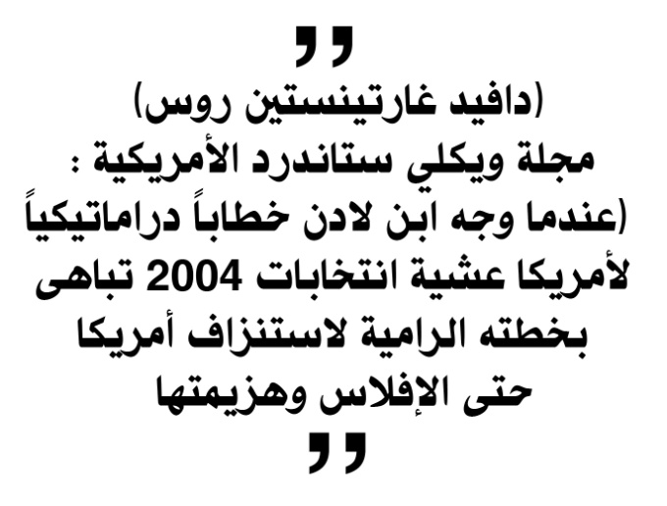
3 – الاستنزاف التدريجي للاقتصاد الصليبي الغربي سيما الأمريكي والذي وصل مؤخراً إلى درجة الإفلاس المروع ، حيث أدى إلى خسارة آلاف المليارات من الدولارات وانهيار مئات المؤسسات والشركات والبنوك لاسيما الشهيرة منها ، وتسريح عشرات الملايين من الصليبيين من وظائفهم وفقدان الكثير منهم لمنازلهم ، و, وما من شك بأن من أبرز العوامل التي أدت إلى هذا التدهور في الاقتصاد الأمريكي ، هو ما تقوم بإنفاقه يوميا من مئات الملايين من الدولارات على حملتها العسكرية في أفغانستان والعراق , وما تنفقه أيضا تجاه التزاماتها للدول الأخرى المتحالفة معها في الحرب على الإسلام المسمى زورا ( الحرب على الإرهاب ) ،وهذا ما يعرفه حتى المواطن العادي في أمريكا ، فقد كشف استطلاع للرأي أجرته CNN بالتعاون مع مركز أبحاث الرأي في 19/03/2008 أن 70% من الأمريكيين يعتقدون أن الإنفاق الحكومي على الحرب في العراق مسؤولاً عن المشكلات الاقتصادية التي تعاني منها أمريكا ولو بصورة جزئيه وقال 61% من عينةِ الاستطلاع ، أنهم يرغبون برؤية الرئيس الأمريكي الجديد يتخذ قراراً بسحب جزءٍ كبيرٍ من القوات الأمريكية من العراق في غضون الشهور الأولى لتسلمه منصبة ، وهذا بالضبط ما وعد به الرئيس الجديد أوباما في أول خطابٍ لتسلمه للسلطة ، بل أن أكبر ورقة نافس بها أوباما هي سحب القوات الأمريكية من العراق فور فوزه بالرئاسة بعد أن فاز حزبه الديمقراطي على الخلفية ذاتها في الانتخابات النيابية قبل ذلك وهذا إقرارٌ بالهزيمة التي تجرعتها أمريكا وتعبيراً عن حجم الورطة التي ساقها إليها الطاغية بوش ، ولهذا لا نستغرب أن يأتي بعض رويبضات العمالة كالمعتوه القذافي ، والذي دعا الرئيس الأمريكي الجديد إلى فتح مفاوضات مع الشيخ أسامة بن لادن وتنظيم القاعدة بالرغم من معرفته وغيره بأن الشيخ أسامة حفظه الله ليس ممن يفرح بالمفاوضات الدنيئة مع أعداء الملة والأمة وليس ممن يستجدي الاعتراف من خصومه المجرمين .

لقد أثبتت قيادة المجاهدين بأنها أكثر إدراكاً بِمَقاتل العدو , وبأنها تتمتع بنظرةٍ استراتيجية لتحديد الأهداف التي من شأنها استنزاف العدو وشل حركته وحيوته الاقتصادية ، وذلك من خلال التوجيه بضرب مصالحه الاقتصادية في العالم الإسلامي وعلى رأسها المنشآت النفطية , حيث أن بترول المسلمين هو الرافد الرئيسي لخزينة القوى الصليبية والضامن لها من الإفلاس والانهيار مع الأسف، و مهما حاولت أنظمة التبعية تصوير هذا الأمر على غير ما هو عليه والتي قامت ببيع ثروات المسلمين بثمن بخس دراهم معدودة ، وهو ما اعتبره الشيخ أسامة بن لادن أكبرُ سرقة في التاريخ , ولذلك وجهت قيادة المجاهدين باستهداف تلك المنشآت لخلق مزيد من الاستنزاف للاقتصاد الصليبي والأمريكي منه على وجه التحديد .

يقول (دافيد غارتينستين روس) من مجلة ويكلي ستاندرد الأمريكية : (عندما وجه ابن لادن خطاباً دراماتيكياً لأمريكا عشية انتخابات 2004 تباهى بخطته الرامية لاستنزاف أمريكا حتى الإفلاس وهزيمتها ، فتركيزه على الاقتصاد هو السبب الأساسي الذي جعل القائد الإرهابي يتراجع عن التزامه في أبقاء النفط بعيدا عن أهدافه العسكرية ، معتبرا تعطش الغرب للنفط سيجعلهم يموتون من أنفسهم) ، ولذلك فلم يكن استهداف المجاهدين للمنشآت النفطية من باب الصدفة أو تخريبا لأموال المسلمين وثرواتهم كما تروج له آلة التبعية الإعلامية ، وإنما كان في حقيقة الأمر ضرباً للمصالح الصليبية وجزءاً من الحرب الشاملة التي فتحها المجاهدون عليها ومحاولةً لإنقاذ ما يمكن إنقاذه من ما تبقى من ثروات المسلمين والتي تَحَكم فيها الصليبيون من خلال رويبضات الخيانة والاسترزاق .

إن من المعلوم بأن الاقتصاد الغربي سيما الأمريكي منه مرتبطٌ ارتباطً تاريخياً ببترول المسلمين ومعتمداً عليه خصوصاً الخليجي منه ، وذلك من خلال التنقيب عنه ومن ثم شرائه بثمن بخس ، بل والأدهى من ذلك أن تقوم الدول الغربية باستثمار ما يسمى بالصناديق السيادية للدول المصدرة له في بنوكها ومؤسساتها المالية بينما يموت المسلمون جوعاً في أصقاع الأرض .

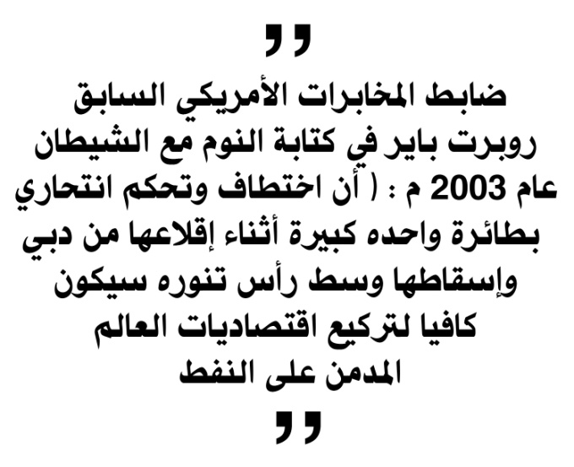
أنتجت قناة الجزيرة برنامجاً وثائقياً من عدة حلقات بعنوان حرب البترو دولار ويتحدث عن الارتباط التاريخي بين النفط والدولار الأمريكي واستعرضت الحلقة الأولى نظام النقد العالمي (بريتون وودز) الذي يربط احتياطي الدولار بغطاء الذهب والذي نقضته واشنطن في عهد نيكسون عندما أعلن فك الارتباط بين الذهب والدولار ، وذكر البرنامج أن حرب أكتوبر عام 1973م إحدى الوسائل التي لجأت إليها أمريكا لربط الاقتصاد العالمي بالدولار من خلال سياسة تدوير الدولار ، والتي تهدف إلى رفع أسعار البترول ثم استيعاب الفائض المالي لدى دول النفط في البنوك الأمريكية والبريطانية ، وتحدثت الحلقة الثانية عن علاقة الحرب الأمريكية على العراق بالنفط ونقلت قول السفير الأمريكي الأسبق في السعودية جيمس انكنيز : ( لو كان العراق ينتج الفجل فهل كنا سنهاجمه ؟ بالطبع لا نحن غزونا العراق للحصول على النفط ) ، ولهذا فقد اعتبرت قيادة المجاهدين إدخال النفط في المعركة أمراً ضرورياً وملحاً لإلحاق أكبر الخسائر بالاقتصاد الصليبي ، وهو أمر من شأنه أن يؤدي إلى الإنهيار السريع لاقتصاديات الدول الغربية ، كتب ضابط المخابرات الأمريكي السابق روبرت باير في كتابة النوم مع الشيطان عام 2003 م : ( أن اختطاف وتحكم انتحاري بطائرة واحده كبيرة أثناء إقلاعها من دبي وإسقاطها وسط رأس تنوره سيكون كافيا لتركيع اقتصاديات العالم المدمن على النفط ، ويقول جولين لي وهو محلل رفيع المستوى في الطاقة من مركز دراسات الطاقة في لندن لصحيفة الجار ديان عام 2004 : (أنه إذا حدث نقص حاد في النفط السعودي فسيصعب وضع أي كابح لرد فعل مخيف ربما تشهده أسواق النفط العالمية ) ، ولذلك رأينا كيف تقوم حكومة آل سعود بضخ مزيد من النفط في حالات ارتفاع الأسعار لضمان استقراره كما فعلت ذلك بعد محاولة تفجير منشأة بقيق في 2006م ، حيث أدت إلى ارتفاع ملحوظ في أسعار النفط وهو ما حدا بحكومة آل سلول إلى إنتاج 200000 برميل إضافي يومياً للحدِ من أسعاره التي وصلت إلى مستوى قياسي نسبياً حينها ، وهي لا زالت تمارس هوايتها المفضلة هذه في كل مره حتى أثر ذلك على علاقاتها مع الدول المنضوية في منظمة أوبك وكل ذلك من أجل ضمان وصول النفط بأسعار رخيصة لأسيادهم الصليبين كما تمليه عليهم ظروف التبعية والارتهان , ومن هنا يتضح مدى ما يلعبه نفط المسلمين في دعم ومساندة القوى الصليبية والأنظمة المرتدة المتحالفة معها في حربها ضد الإسلام والمسلمين .(يتبع في العدد القادم) .

إن الصراع بين الحق والباطل سنة كونية لا بد منها شاء من شاء وأبى من أبى , وهذه حقيقة لن تجد من ينازعك عليها ، ولكن العبرة أين موقعنا نحن في هذا الصراع ، ومع أي فئة ؟
نظرة تاريخية :
أصبحت قريش ذات مرة على منادٍ ينادي يا بني عبد مناف ، يا بني عبد الدار ، يا بني عبد شمس , فحضروا واجتمعوا ، وأنصتوا للمتحدث الذي كان يقول لهم : يا قومي إن قلت لكم أن وراء هذا الجبل قوم يريدون أن يُغِيروا عليكم , أمصدقي أنتم أم مكذبي ؟ قالوا بل نصدقك ما جربنا عليك كذباً قط , فقال لهم : إني رسول الله إليكم بأن تعبدوا الله وحده ولا تشركوا به شيئاً ، فقال أقرب الناس إليه : تباً لك , ألهذا جمعتنا ؟ ثم قالوا : مجنون وساحر.
وفي عصرنا هذا كان أتباع ذلك الرسول صلى الله علية وسلم يعرفون في مجتمعاتهم بالصدق والخير والصلاح , ولكن عندما قالوا لقومهم : إن الأمريكان أعداءٌ ينهبون ثرواتنا ويقتلون إخواننا ويغتصبون أخواتنا , وحكامنا هم السجانون والجلادون , قالوا : أنتم ضالين وفئة ضالة .

وبعد تلك المحادثة وتلك الخطبة والرد القاسي من قريش والمجتمع للمجاهد الأول عليه الصلاة والسلام واصل دعوته ولم يفتر ، فآمنت معه فئة , فقالت قريش : فئة ضالة , تركوا دين حكامائنا وآبائنا وسحرهم محمد صلى الله عليه وسلم .

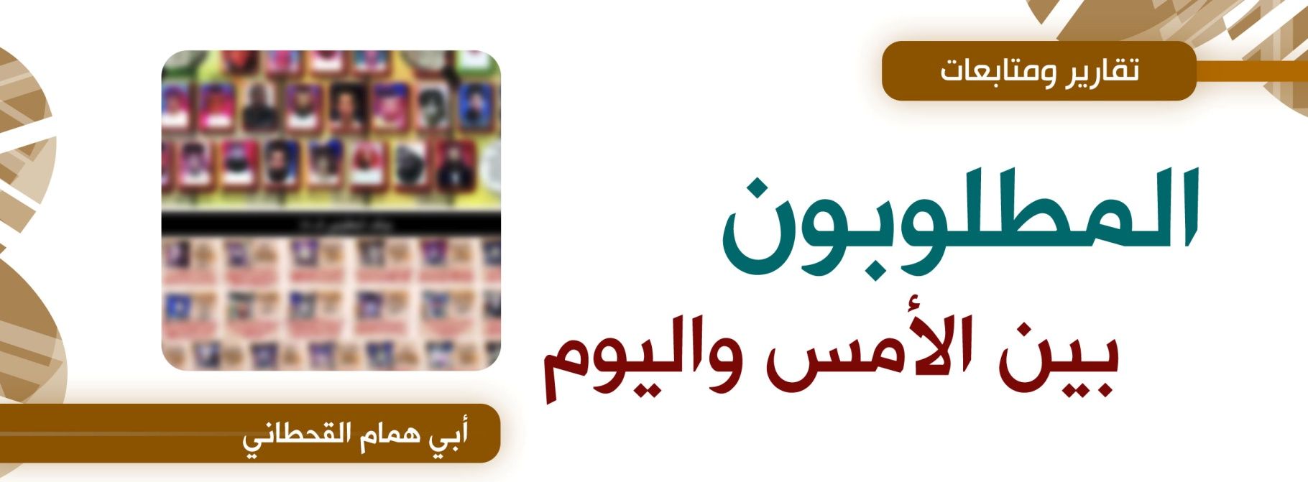
وفي زماننا يسومون أتباع المجاهد الأول عليه الصلاة والسلام بالتكفيريين القتلة في العراق , وفي جزيرة العرب يسمونهم فئة ضالة , وفي أفغانستان متمردين , وإلى آخره من مسميات الأعداء لأهل الإسلام ، وبعد الحملات الإعلامية المتواصلة على الفئة المؤمنة وقائدهم النبي صلى الله عليه وسلم , وأبي بكر الصديق رضي الله عنه علمت قريش أنهم خسروا الحرب الإعلامية , وأن الفئة المؤمنة انتصرت عليهم في هذا المجال ، فقالوا لابد إذاً من الحل العسكري , يجب أن نغتال النبي صلى الله عليه حتى تهدأ الفتنة ويستقر الوضع الأمني .

فرتبوا الخطة الشيطانية وعملوا فريق عمل موحد بقيادة أبي جهل ، وكونوا قوات مشتركة من أبناء القبائل , ثم قاموا بتنفيذ المداهمة على منزل النبي صلى الله عليه وسلم , ولكن الله أخرجه من بين أيديهم , ثم ذهب إلى أبي بكر الصديق رضي الله عنه وقرروا الهجرة معاً إلى أرض تعاهد أهلها على نصرة الدين ، بعد ذلك تم الإعلان عن قائمة مطلوبين تضم أهم المطلوبين لدى حكومة أبي جهل , وقاموا بالبحث عن النبي صلى الله عليه وآله وسلم والصحابة المهاجرين
فمن بلغ عن النبي صلى الله عليه وسلم فله جائزة 100 من الإبل .

القائمة الجديدة :
وخرج لنا اليوم حكام آل سعود بقائمة للمطلوبين سموها وقالوا أن هذه القائمة لعناصر الفئة الضالة وهم خارج البلد , وليَ مع هذه القائمة وقفات :

الوقفة الأولى :
أن هذه القائمة هي الرابعة من نوعها , وعددها أكبر من سابقتها ؛ وهذا دليل على أن الفئة المؤمنة انتصرت على حكومة (آل سعود) في حرب الأفكار والعقول , فكلام هذه الفئة المؤمنة هو كلام المطلوب الأول في قائمة حكومة أبي جهل , نبينا وقائدنا محمد صلى الله عليه وسلم ،, حلو طري عذب يدخل إلى القلوب والعقول دون عناء وجهد وذلك لأسباب أهمها أن حكومة (آل سعود) انتقلت من درجة المنافقين إلى درجة المرتدين المجاهرين بالكفر .

الوقفة الثانية :
سمعنا في تصريح وزارة داخلية (آل سعود) عن المطلوبين كلام شبيه بكلام حكومة أبي جهل.يرمي المجاهدين المطلوبين بالضلال
ولكن لننظر لبعض من في تلك القائمة وعن قرب , وبغير منظار أبي جهل , وقد شرّفنا الله بمعاشرة ثلة منهم ، فأخونا الشيخ سعيد الشهري , ( أبو سفيان الأزدي ) طالب علم شرعي وحافظ لكتاب الله , وأحد المدرسين الشرعيين رصيده الجهادي يزيد عن 13 سنة , أصيب في أفغانستان ثم أسر في جونتناموا 7 سنوات , وقد ابيضت لحيته في الجهاد , وعمره الآن ما يقارب 38 عاماً , أمد الله عمره على طاعته .

وأما أخونا بداح بن مقحص الكوردي القحطاني , فهو طالب علم شرعي , وحافظ لكتاب الله , كان مدرس في حلقات القرآن , معلم لكتاب الله ومحفظ , فعندما رأى الأمريكان يغتصبون أخواتنا وإخواننا في سجن( أبو غريب) نفر للعراق , وانضم لجنود دولة العراق الإسلامية , وقاتل هناك وقتل على يد الصليبين الأمريكان في سامراء , رحمه الله وتقبله في عداد الشهداء .

وهناك من إخواننا المطلوبين من سُجِن من قِبَلِ حكومة آل سعود لأنه يريد النفير للعراق , ثم خرجوا من سجونهم ونفروا للجهاد والتحقوا بركب المجاهدين في جزيرة العرب ولله الحمد .

ولولا الظروف الأمنية لسردت للقارئ الكريم عن إخواني المطلوبين , قصصاً وصفاتاً , ولكن لعل الله يغير من حالٍ إلى حال , فنعرض للأمة سير الأبطال.

الوقفة الثالثة :
أن البيان الصادر ذكر أن اثنين من المطلوبين لا يحملون مايسمى بـ(الجنسية السعودية ) بل هم من اليمن , الأول أميرنا الشيخ الفاضل : ناصر بن عبد الكريم الوحيشي أبو بصير, وهو من طلاب المراكز و المعاهد الشرعية في اليمن ,وشيخ علم متمكن وله رصيدٌ جهادي يفوق 12 عاماً , وكان مرافقاً للشيخ : أسامة بن لادن حفظه الله , أُسر في إيران ثم سُلم لحكومةِ الأسود العنسي, ثم قام هو وإخوانه بعملية الهروب الكبير قبل ثلاثة أعوام .

و الثاني الشيخ : قاسم بن مهدي الريمي أبو هريرة الصنعاني , وهو أيضاً خريجُ أحد المعاهد والمدارس الشرعية في عام 1418هـ , وحافظ لكتاب الله , ومتبحر في علم الشريعة وقد كان في أفغانستان مفتي الخط الأول وقد التقى بالشيخ : أسامة بن لادن في أفغانستان , وكان مدربا في معسكر الفاروق , أسر في اليمن بعد عودته من أفغانستان , ثم نجاه الله من سجن الأمن السياسي في صنعاء , بهروبه وإخوانه مع نفق النجاة قبل ثلاثة أعوام .
فهؤلاء ليسوا من سكان ما يسمى بـ السعودية ولا يحملون الجواز المزعوم , فما دخل حكومة آل سعود في شؤون اليمن ، وهل أصبح الأسود العنسي سعودياً ؟.

الوقفة الرابعة :
أنهم ذكروا في بيانهم أن هؤلاء خارج ما يسمى بـ ( السعودية ) , إما في العراق , أو أفغانستان , أو في اليمن , فلماذا تطاردهم حكومة آل سعود ؟ هل هو خوف على حياة الجندي الأمريكي في العراق ؟, أم هو خوف على حياة المعاهد الدنمركي في أفغانستان , أم أنها النصرة للصليبين والمعاونة لهم على المسلمين ؟.

الوقفة الخامسة :
أن البيان أيضاً قال أنه سلَم قائمةً بأسماءِ هؤلاءِ المطلوبين إلى الإنتربول الدولي , ويكفى هذا دليلاً ظاهراً على نصرتهم للصليبين وتعاونهم معهم بشكل سافر , ولا حول ولا قوة إلا بالله .

إن صرختنا التي كانت في فلم (( من هنا نبدأ وفي الأقصى نلتقي )) لأجل غزة وأهل غزة .. ننصرهم ولو بالكلمة .. ننصرهم ولو بالتألم لألمهم والحزن لمصابهم .
وهنا سؤال يطرحه الناس عليك أيها الرئيس علي ما الذي أغاظك من نصرة غزة ، ولماذا لم تكن ثائرتك وحركت جيوشك نحو غزه وفلسطين ....بدل من توجيهها إلى الأحرار في مأرب وشبوة والجوف وحضرموت وأبين وصنعاء .
وأنا أكفيك مؤنة الجواب ... فهذا أقل واجب أقوم به تجاهك .
إن المالكي سارع في تلقي حذاء الزيدي ولو بوجهه ، ولا أن يصيب الحذاء وجه الرئيس الأمريكي بأذى ثم أفتخر بذلك ، والكل شاهد المنظر الذي كان على الهواء مباشرة ، وهذا الفعل من المالكي هو أفضل جواب لفعلك المشين ولغيرك من الحكام يا شاويش علي .
الزيدي كان يريد من آذاه وآذى بلده ودنس مقدساته وتعدى على حرمته وعرضه وأرضه ...... وأراد أن ينتصر لكل ذلك ولو بالحذاء ، ولكن أبى العبد الشجاع إلا أن السيد الأمريكي الذي احتمى به ، بل لم ينفعه ساعتها إلا المالكي ،فلا حراستهُ أنقذته ولا مكانته نفعته ولا سلطانه درئ عنه شيء .
ولو قصد الزيدي صفع الحذاء بوجه المالكي ...لثار المالكي وثار عملائه وأطلق الدعوات الغبية ، هؤلاء لا يريدون ضرب أمريكا ولو كان الزيدي صادقا لما صفع وجه المالكي .
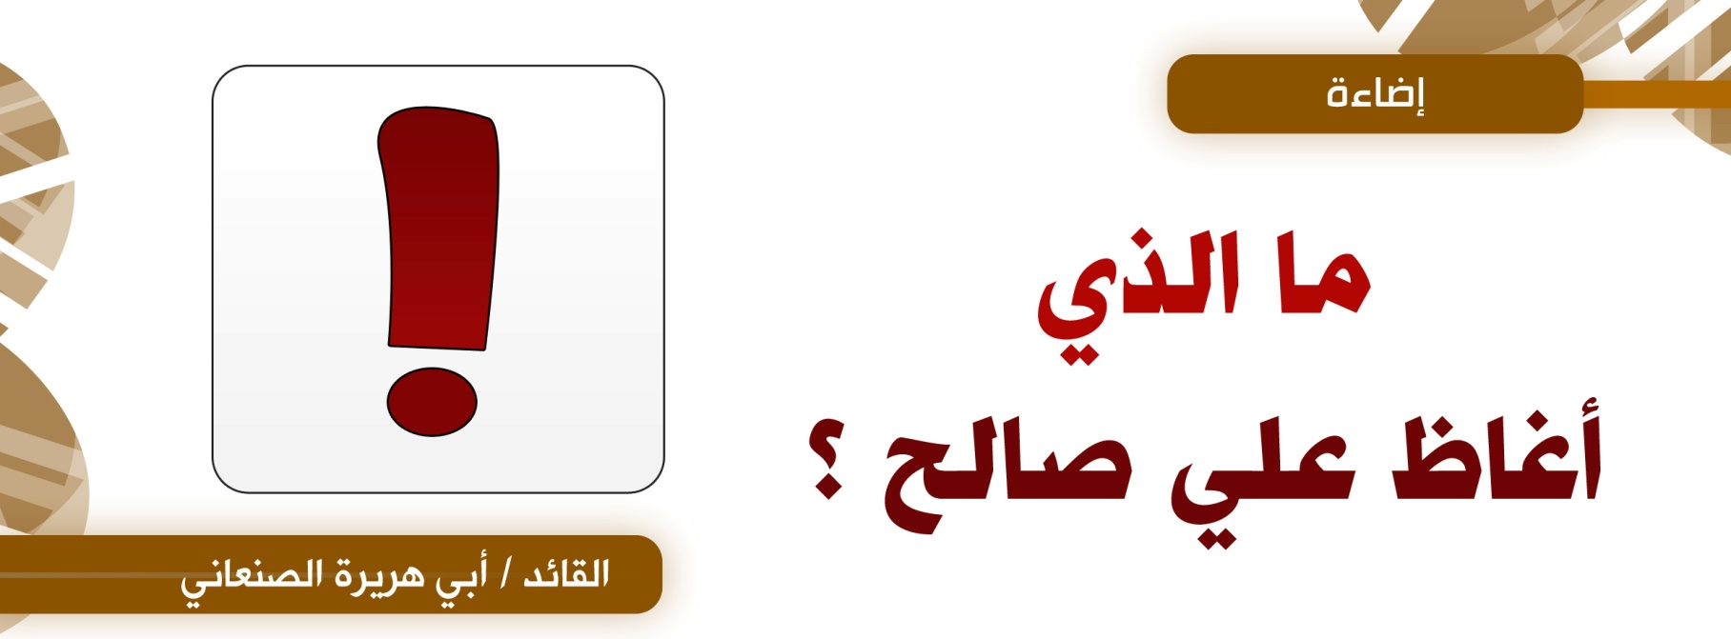
وهنا لا بد أن يعلم الجميع أننا مدد الإسلام ونفس الرحمن وجند الفتح ، ومن جيش عدن أبين ونحن الحصن المنيع وأهل الإيمان ومرتع الحكمة ، وإن كان فينا الأسود العنسي فإن منا وفينا ألف ديلمي والديلمي قادم ، وإذا رحل الأسود فمن يسود .
أيسود الأسود الصغير المسمى لدى قبائل اليمن بـ "الورع أحمد " وعند أهل حزبه "زناط أهبل " ، ويسميه الشُقات وعُمال الحراجات "الجرو الصغير" والجماعات الإسلامية تسميه "العبد الأمريكي" ، لا أظن ذلك فالورع أو الزناط أو الجرو أو العبد الأمريكي يكفيه ما فيه وعلى الدنيا السلام ، وأما من دونه من شلة الأسرة الحاكمة والعصابة المنظمة فالأمر أهون وينعق الحمار .
إذن فمن يسود أهم أطياف الرواية السياسية المتكايدة والتناقضات الداخلية المتناحرة ، والأديان المتعددة والمصالح المفترقة وهؤلاء أهون من أسلافهم وأهون ....فهؤلاء لو جاءت أمةٌ سوداء بيدها قشة لساقتهم وهم يصفقون ويتغنون .... فهم عبيد لمن يسوقهم .... وليس لهم من معاني الحرية إلا أن الإشارة تكفيهم وإلا .... إذن فمن الذي سيسود بإذن الله ، إن أهل الله وخاصته ، من يحملون أرواحهم على أكفهم وعاهدوا الله ألا يملوا ولا يكلوا حتى يصلوا ويسودوا أو تقطع رقابهم ويستشهدوا فأما سيادة وأما شهادة ، وأما السيادة فهي وعد الله لهم قال تعالى { وَعَدَ اللَّهُ الَّذِينَ آَمَنُوا مِنْكُمْ وَعَمِلُوا الصَّالِحَاتِ لَيَسْتَخْلِفَنَّهُمْ فِي الْأَرْضِ كَمَا اسْتَخْلَفَ الَّذِينَ مِنْ قَبْلِهِمْ وَلَيُمَكِّنَنَّ لَهُمْ دِينَهُمُ الَّذِي ارْتَضَى لَهُمْ وَلَيُبَدِّلَنَّهُمْ مِنْ بَعْدِ خَوْفِهِمْ أَمْنًا يَعْبُدُونَنِي لَا يُشْرِكُونَ بِي شَيْئًا وَمَنْ كَفَرَ بَعْدَ ذَلِكَ فَأُولَئِكَ هُمُ الْفَاسِقُونَ }النور 55 فهؤلاء هم من سيُعيد الله سلطانه إلى أرضه بهم وعلى أيديهم ، فهم لذلك أهل ، ولذلك ثبتهم وأيدهم بنصره وسيظهر حينها اثنا عشر ألف ينصرون الله ورسوله ، ولن يهزموا من قلة ، وستلتف من حولهم القبائل المؤمنة المستبشرة بالفتح ويومئذ يفرح المؤمنين بنصر الله .
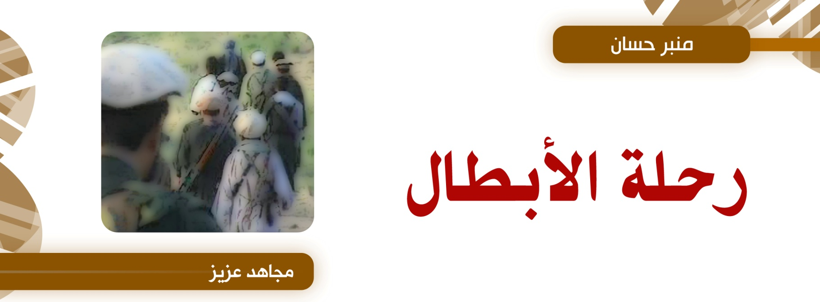

بليلٍ مَضى الأبطالُ شَدوا وأَبْحَـروا وكَـــبّـر دَاعــي اللهِ فِـيْـهُـم فَـكَـبَـرُوا
ولاحَ لهم في الأُفُـقِ نورٌ فَـفَـارقُـوا مَـضَـاجِـعَـهُـم شوقـاً ولـلجِـدِّ شَمَرُوا
وسَاروا عَـلى أََمْـوَاجِ بحـرٍ كَأَنْهَــا جِـبَالٌ بِـذَاكَ البِـحْرِ والـرِيـحْ تـصْفُـرُ
تُـطاولَ ذاكَ الليلُ والـفُلْكُ تَـخْتَفِـــي وراءَ جِـبَالِ الـمَـوجِ حِـينـاً وتَـظـهـرُ
ولـكِنَهُـم سَـاروا وَشَقُـوا طَـرِيْـقَهُـم وَفَوقَ ذُرى الأَمجَادِ حَلّوا وعَسْكَرُوا
عَـلى صَفحَـةِ التَارِيـخِ في كُلِ لـيلةٍ شُـمُـوخٌ لَـهـم يـُرْوَى ومَـجْـدٌ يُسَطـرُ
جَـمَاجِـمُهُم جِسرٌ عَلـى مَـتْنِ ذِلَـــةٍ عَـليـهِ إلـى الـعَليْاءِ نَخْـطُـوا ونَـعـبُـرُ
فـيا ربُ ألـحِقْنِـي بِهِـم فـي جـماعةٍ كِـتَابُـك يَـهْـدِيْـهِـم وسَيْـفُـكَ يَـنْصُــــرُ
تَـدِيـنُ لـنا الـدُنْيا جَمِـيعـاً بـأَسْرِهِـم كَـمَـا دَانَ لـلأجْـدَادِ كِـسْرَى وقَـيْـصَـرُ
ولا تَجْعَـلن يَـاربُ نَفْـسِي رَخيصَـةً تُـبَـاعُ وَتُـشْـرَى بـالـدَنَـايــا وتـُحـقــَرُ
ولا مـِيتَتِـي مِـنْ أجـل دُنـيا أُصِيبها أُوافِـيـكَ مَـغْلـولاً بِـهـا يَــــومَ أُحْـشَـرُ
ولـكـن شَهِيداً أَبْـتَغِي الفَوزَ مَغنَمــاً جِـنَـانـاً ورضْـواناً مِــن الـلـهِ أَكْــبَــرُ
عـزِيزاً وجِسْمِي قَـد تَـردَّى مُـمَزقَـاً وأَشْـلاؤهُ فِـي الأَرْضِ بِـالـدَم يَـقْـطُـرُ
أَجِـيءُ بِها يَومَ الـمَعَادِ عَـلى الـمَلاَ بِـرِيـحٍ كَـرِيـحِ الـمِسكِ واللَونُ أَحمَـرُ
...................................
هذه القصيدة كنت أرددها عندما عزمت على اللحاق بالركب , ركب المجاهدين في اليمن , وأنا اليوم بينهم
ولله الحمد أسأل الله تعالى أن ( يعطيني ما طلبت ) ( ويعطيني ما تمنيت )


إلى الذين تسيل دمائهم فيبتسمون ، وتزهق أرواحهم فيفرحون ، إلى المقبلين في زمان الفرار ، الشامخين في زمن الانكسار ، إلى الصامدين في وجه الطوفان ، الكامنين في فوهة البركان ، المتمردين على غطرسة الطغيان ، إلى المنطلقين بأحكام الكاشفة (1) ، الساكنين في عين العاصفة ، إلى الذين اشتروا أُخراهم بدنياهم ، وباعوا أرواحهم لمولاهم ، إلى الذين امتلئوا بطولةً ورجولة ، يوم أن امتلئ كثير من الناس رعونةً وطفولة ، إلى أهل التضحية والوفاء ، والبذل والسخاء ، إلى الذين قدموا أموالهم ودمائهم رخيصة من أجل ربهم ودينهم ومقدساتهم وأمتهم ، إلى أولئك الأبطال الأفذاذ الرجال قادة الأجيال ، إلى حماةِ الديار وحراس الذمار وصانعي القرار.
إليكم أحبتي هذا البيان
فعن أبي أمامة الباهلي رضي الله عنه قال : قال رسول الله صلى الله عليه وآله وسلم : ( لاتزال طائفة من أمتي على الحق ظاهرين لعدوهم قاهرين لا يضرهم من جابههم ولا ما أصابهم من البلاء حتى يأتي أمر الله وهم كذلك ...) وفي رواية ( لا يضرهم من خالفهم ولا من خذلهم ) وفي رواية ( ولا من ناوءهم ) (ولا ما أصابهم من اللأواَء ).
(( فمن القوم ))
هم / "طائفة " قليلة في كثرةٍ كاثرة وجموع هادرة ، و { كَمْ مِنْ فِئَةٍ قَلِيلَةٍ غَلَبَتْ فِئَةً كَثِيرَةً بِإِذْنِ اللَّهِ}
من القوم ؟ هم /صفوة الناس في كل زمان ومكان ، فيوم يكون الناس كزبد السيل ( بل أنتم يومئذٍ كثير ولكنكم غثاء كغثاء السيل ) ، ترى أولئك القوم سيل جارفاً يجرف الباطل وأكاذيبه والقداس ومحاريبه .
من القوم ؟ هم / عصابة وعصيبة وطائفة منصورة ، لا كما يقول أصحاب الأقلام المأجورة والعقول المأسورة ، ( فئة ضالة وخوارج تكفيريون ... ) عياذاً بالله من ذلك .
من القوم ؟ هم / من أمة محمد صلى الله عليه وسلم بالحق قائمون وعلى طريقه سائرون ، ولأصله وفرعه حافظون ، .
من القوم ؟ هم / رجال ماضون على ما هم عليه لو كادتهم الجبال لدكدكوها ثقة بالله عز وجل ( لا تزال طائفة من أمتي على الحق ظاهرون )
من القوم ؟ هم / طليعة أهل السنة والجماعة ، و ( الجهاد في أمتي إلى قيام الساعة ) .
من القوم ؟ هم / أسود للحق و (بالحق ظاهرين ) ملئوا سمع الدنيا وبصرها وغيروا مجرى التاريخ ومجريات الأحداث فغدا العالم بفعالهم عالمين ماقبل (..) ومابعد (...) (2).
من القوم ؟ هم / شوكة في حلوق الطغاة والمجرمين ، وبركان ثائر على رؤوس المرتدين (لعدوهم قاهرين ) .
من القوم ؟ هم / الصابرون المصابرون المرابطون ، على كل ثغر في كل مصر .
من القوم ؟ هم / من (خذلهم ) المسلمون ، و ( خالفهم ) من للحق ينسبون ، و ( جابههم ) و ( ناوئهم ) اليهود والنصارى والعملاء المرتدون ( وليس بضارهم شيئاً ) و ( لايضرهم من خذلهم .... ) .
من القوم ؟ هم / من أصابهم البلاء واللأواء {وَلَنَبْلُوَنَّكُمْ بِشَيْءٍ مِنَ الْخَوْفِ وَالْجُوعِ وَنَقْصٍ مِنَ الْأَمْوَالِ وَالْأَنْفُسِ وَالثَّمَرَاتِ وَبَشِّرِ الصَّابِرِينَ }من القوم ؟ هم / الصامدون الثابتون الباقون على قهر العدا ( حتى يأتي أمر الله وهم على ذلك ) ، {فَعَسَى اللَّهُ أَنْ يَأْتِيَ بِالْفَتْحِ أَوْ أَمْرٍ مِنْ عِنْدِهِ..} فمن القوم (......) (2)
هل قلت هم أهل الحديث "صدقت" لكن يوم أن كان أهل الحديث هم أهل الثغور أمثال ابن المبارك وسعيد ابن ... وأمثالهم رحمهم الله
_____________________
1- الكاشفه : أسم من أسماء سورة التوبه
2-ضع الكلمة المناسب

لم تكن مفاجأةً بالنسبة لي ، عندما رأيت اسمي مدرجاً ضمن قائمة المطلوبين ، ولقد كان في ذلك ما يدعو للفرح ، فقد عودتنا وزارة الداخلية أن الذين تعلن عن طلبهم ، يكونون من الذين شَهد لهم الناس بالخير ، فالحمد لله الذي ألحقني بأولئك ، وأنا لم أبلغ منازلهم .

كأني أرى الناس في مجالسهم يتساءلون ، ما الذي دفعه إلى الخروج وعنده من دواعي القعود ما عنده ، ووالدته كبيرةٌ لو لزم رجليها لوجد الجنة ، وزوجة صبرت على فراقه أحسن الصبر، فقد غاب عنها أكثر مما عاش معها ، وأطفال سيشعرون بما يشعرون به عندما يروا كل أبٍ مع أطفاله ، أما هم فليس لهم من أبيهم سوى الأحاديث والذكريات .

وحقيقة الأمر أن الأعذار التي ذكرها الله بقوله {قُلْ إِنْ كَانَ آَبَاؤُكُمْ وَأَبْنَاؤُكُمْ وَإِخْوَانُكُمْ وَأَزْوَاجُكُمْ وَعَشِيرَتُكُمْ وَأَمْوَالٌ اقْتَرَفْتُمُوهَا وَتِجَارَةٌ تَخْشَوْنَ كَسَادَهَا وَمَسَاكِنُ تَرْضَوْنَهَا أَحَبَّ إِلَيْكُمْ مِنَ اللَّهِ وَرَسُولِهِ وَجِهَادٍ فِي سَبِيلِهِ }كل هذه الأعذار وغيرها معها قد اجتمعت عندي ، وقد كنت خائفا من وعيد الله أن ينزل بي {فَتَرَبَّصُوا حَتَّى يَأْتِيَ اللَّهُ بِأَمْرِهِ وَاللَّهُ لَا يَهْدِي الْقَوْمَ الْفَاسِقِينَ }. فالحمد لله الذي يسر لي طريق الخروج .

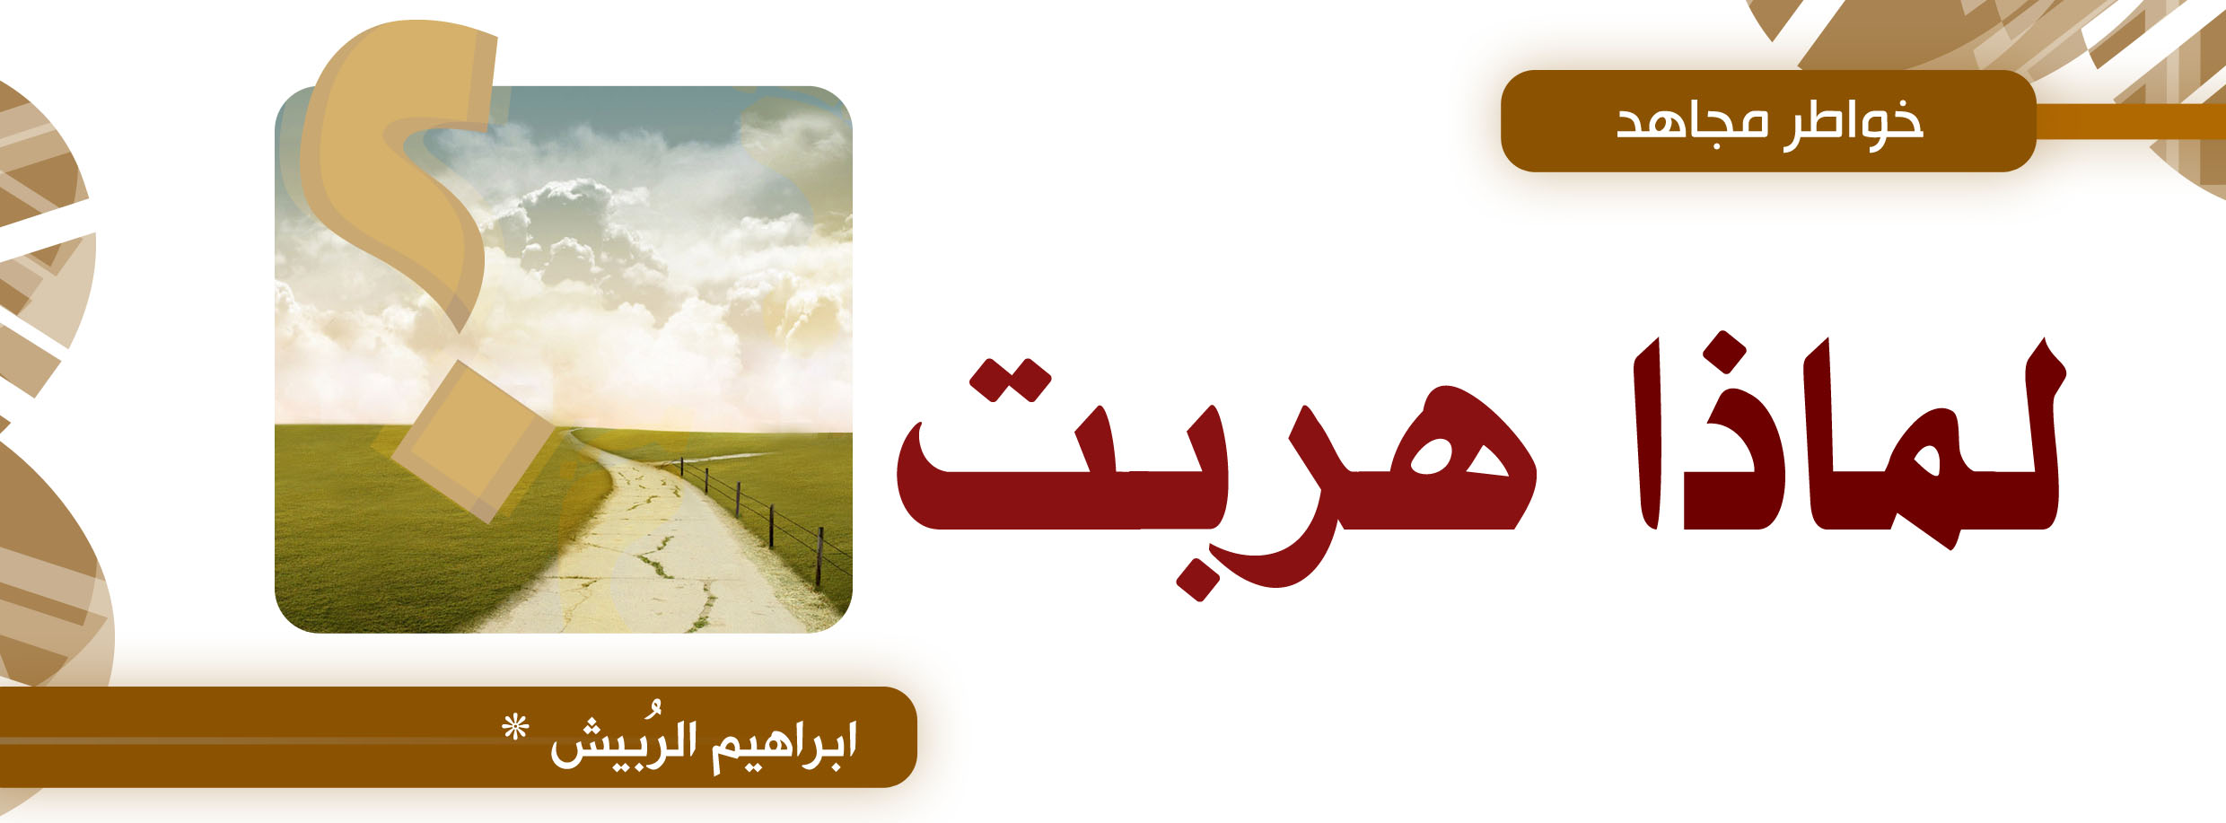
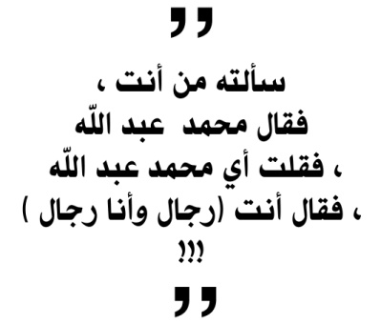
لقد كان الأولى أن يكون السؤال ، لماذا لم أخرج ؟ وذلك لأن الله أمرنا بنصرة دينه ، ولا عذر نعتذر به أمام الله ، ولما علم الله منى تثاقلا إلى الأرض ساق أسباباً دفعتني إلى الخروج ، كانت كريهةً إلى نفسي ، ولكنها صارت محمودةَ العاقبة ، فلست بناسٍ ذلك اليوم عندما قالت لي والدتي : اتصل رجلٌ يسأل عنك وذكر أنه من المباحث وطلب مراجعتهم ، ولما رجعت إلى بيتي أخبرتني زوجتي بأن المباحثَ اتصلوا يسألوا عني ، ثم طلبوا منها أن تخبرني بأن علي مراجعتهم ، ولكنها ردت بأن هذا لا يعنيها ، ثم قطعت الخط ، كنت أنتظر الاتصال على هاتفي الجوال لكي أراجعهم ، ولكن لم أجد بداً من مراجعتهم أمام إلحاح والدتي التي اتصلوا عليها مراراً ، ذهبت إليهم وسألت موظف الاستقبال هل طلبني أحد ؟ فأخذ بطاقتي وطلب مني الانتظار ، طال انتظاري فيما كان يجري اتصالات متعددة ثم أعطاني سماعة الهاتف فحدثني أحدهم قائلاً اذهب ولا تأتي إلا إذا اتصلنا عليك شخصياً ، عندنا أرقامك وجميع بياناتك ، فانصرفت عندها وأنا أحمد الله .

بعد ذلك بقرابة شهر أخبرتني والدتي بأن الاتصال قد تكرر ، فاعتذرت عن الذهاب ، وأخبرتها بما جرى في الشهر الماضي في تلك الليلة , وعندما ذهبت إلى فراشي ، سمعت جرس الباب يرن
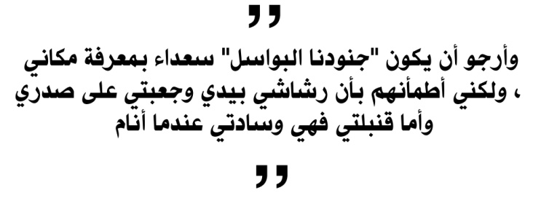
وكانت العادة أن من يأتيني يكون على موعد أو يتصل قبل أن يصل ، هذا في النهار فكيف به ليلاً ، أجبت الطارق عبر السماعة ، فسأل : إبراهيم قلت نعم ، فقال أريدك قليلاً ، سألته من أنت ، فقال محمد عبد الله ، فقلت أي محمد عبد الله ، فقال أنت (رجال وأنا رجال )أي أنت رجل وأنا رجل، هممت أن أغلق السماعة وأدعه عند الباب ، ولكن صاحبه تدخل فقال : الأخ إبراهيم ، قلت نعم ، قال معك المباحث العامة نريدك قليلا ، خرجت إليهم بعد ذلك فأخبرني بأن المطلوب حضوري إلى الإدارة ، فقلت له كان باستطاعتك أن تتصل فقال : ليس عندنا رقم جوالك ((لاحظ المباحث لا يعرفون رقم جوالي)) فقلت بلى عندكم وسبق أن اتصلتم عليه ، فاعتذر بعدم العلم ، فحضرت إليهم في اليوم التالي ، فأعطوني ورقةً وطلبوا تعبيتها ، كان فيها الاسم والبيانات الشخصية كاملةً ، وفيها السؤال عن السفر خلال الشهر الماضي ومع من وإلى أين ولماذا وأين سكنت ، بعد ذلك بأسبوعين أو ثلاثة تم استدعائي مرةً أخرى ولكن بالاتصال على الهاتف الجوال ، حضرت فأدخلوني على ضابطٍ صغيرِ السن ، كنى نفسه بأبي مشعل ثم بدأ يستعرض عضلاته الوظيفية أمامي ، وسأل عما سأل عنه ، ثم قال رجل عليه ملاحظات لست بحاجه إلى أن يكون لك به علاقة ، فبادرته قائلا أنا لن أعيش في مغارة بعيدا عن الناس ، سيكون لي علاقاتٌ وصداقات ، والشخص المشبوه لن يُكتب على جبينه أنه مشبوه ، فلو حدثتني بشكل أكثر صراحة ، فلم يجب بشيء ، غير أنه قال هذه مجرد نصيحة ، ثم قال فيما قال يا إبراهيم لست بحاجه إلى أن تدخل السجن مره أخرى ، ثم أذن لي بالانصراف.
مقتطفات :

قال الشيخ فارس آل شويل الزهراني فك الله أسره :
((قال ابن رجب رحمه الله في شرحه لصحيح البخاري المسمى (فتح الباري) ‏: (بوب البخاري على أن الفرار من الفتن من الدين؛ وليس في الحديث إلا الإشعار بفضل من يفر بدينه من الفتن؛ لكن لما جعل الغنم خير مال المسلم في هذه الحال دل على أن هذا الفعل من خصال الإسلام والإسلام هو الدين).
ويقول رحمه الله فر رسالة (كشف الكربة في وصف أهل الغربة): (هؤلاء أخص أهل الغربة، وهم الفرارون بدينهم من الفتن، وهم النزاع من القبائل الذين يُحشرون مع عيسى عليه السلام وهم بين أهل الآخرة أعز من الكبريت الأحمر، فكيف يكون حالهم بين أهل الدنيا، وتخفى حالهم غالباً على الفرقتين كما قال:
تواريت عن دهري بظل جناحه
فعيني ترى دهري وليس يراني
ولو تسأل الأيام ما اسمي؟ لما درت
وأين مكاني؟ ما عرفن مكاني )) .
من كتاب قصص تاريخية للمطلوبين

كان تفكيري بعد ذلك هو كيف أهرب من السجن الكبير حتى لا أقع في السجن الصغير ، فتذكرت أمي وزوجتي وأطفالي ، ولكن قلت لأن يبكوا علي وأنا حرٌ طليق أهون من بكائهم وأنا في السجن لأنهم جاءوا لزيارتي فاعتذر الجنود إليهم أن الزيارة قد أجلت كانت تلك قصتي باختصار ، وأرجو أن يكون "جنودنا البواسل" سعداء بمعرفة مكاني ، ولكني أطمأنهم بأن رشاشي بيدي وجعبتي على صدري وأما قنبلتي فهي وسادتي عندما أنام ، فمن أراد أن يقترب مني فليكن عنده مبدأ عليه يحيى ومن أجله يموت ، والله خيرٌ حافظا وهو أرحم الراحمين.

( * ) سجين سابق رقم 192 بجوانتنامو .

عندما تتحدث عن سيرة أحد الشهداء ، تشعر وكأنك تروي قصة عظيم من العظماء ، اقتدى بسيرة خير الأنبياء ، وسار في ركب الشرفاء الأوفياء ، حتى غدا شهيداً مع الشهداء نسأل الله أن يلحقنا به وبإخوانه الأتقياء الأنقياء .

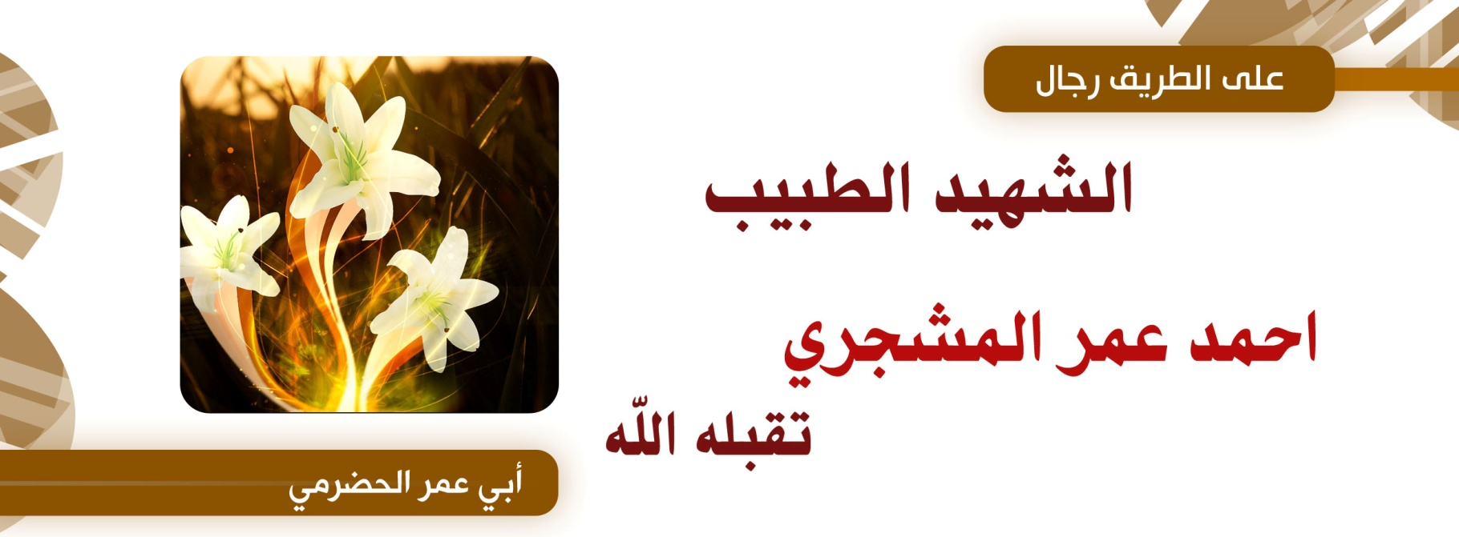
وحديثنا في هذه الخاطرة عن أسد من أسود الله في هذا الزمان ، باع الدنيا بعد أن فتحت له ذراعيها ، فأعرض عنها راجيا ما عند ربه ، ممسكا بعنان فرسه يبتغي الموت والقتل في مظانه ، وبطلنا هو منفذ الهجوم الاستشهادي على وكر جند الطاغوت (الأمن المركزي ) في مدينة سيئون ، الأخ الحبيب الدكتور أبو دجانه أحمد بن عمر المشجري رحمه الله ، شاب خلوق ، حيي شفوق ، صاحبُ أمر بالمعروف ونهي عن المنكر ، ناصح لإخوانه ، لا يحب التسيب والإهمال ، كان يعيش في بلاد الحرمين ، من عائلة ثرية محافظة ، ترى على قسمات وجهه الترف والنعمة ، خرج إلى اليمن ليدرس الطب فوصل إلى المستوى السادس في جامعته ، والتزم بالدين رحمه الله فكان نعم الشاب المسلم الملتزم بدينه ، كان يتألم لحال المسلمين في كل مكان ، حتى من قبل أن يلتزم بالدين ، رأى في منامه قبل أن يلتزم أنه ينفذ عملية استشهادية على مكان له حواجز إسمنتية ثم بعد التنفيذ يقول لإخوانه أنه لم يحس من ألم الموت إلا مثل القرصة ، فلما التزم بطلنا كان يحدث نفسه كثيراً بالهجرة والجهاد ، ويغبط إخوانه الذين سبقوه على هذا الطريق ، فَحَدَث إخوانه بالنفير إلى العراق ، ثم لما رأى تسلط الطواغيت على عباد الله المسلمين ، وحربهم الشعواء على جند الحق المجاهدين وموالاتهم لأعداء الله من الكفار الأمريكان الحربيين ، وحكمهم للمسلمين بغير شرع الله الحكيم ، فعرف حكمَ الله فيهم وفي أعوانهم ، وهو الخروج عن الدين والردة عنه ، فعزم على جهادهم ورد عدوانهم عن المسلمين ، فرأى يد الطاغوت الضاربة وعصاهم القامعة للمسلمين ، هؤلاء الجنود العسكريين الذين باعوا دينهم بعرض من الدنيا قليل ، فلم يرقبوا في مؤمن إلّاً ولا ذمة في سبيل إرضاءً أسيادهم العبيد لأمريكا وحلفاءها , ففكر بادئ ذي بدء بالالتحاق بإخوانه المجاهدين في يمن الإيمان والحكمة ، والهجرة إليهم والقتال معهم صفاً واحد ، فجاءه التوجيه من الإخوة بأن يبقى في مدينته ويكمل دراسته ويحافظ على أمنياته بين الناس حتى يأتي الوقت المناسب لنفيره وهجرته ، فحزن لذلك حزناً شديداً لشوقه العميق للهجرة والجهاد في سبيل الله ،وخاصةً لمعرفته بعظم أجر الهجرة والجهاد ولكنه سلّم لأمر الله ورضي به ، ولكنه لم يقرَ له قرار ولم يهدأ له بال فأخبر إخوانه بعزمه على تنفيذ عملية استشهادية وأصَرَ على ذلك فما كان من إخوانه إلا أن يسلّموا له نزولاً عند رغبته ، فكان رحمه الله في أواخر أيامه كثيرَ العبادة ، فقد كان يصوم يوماً ويفطر يوماً ، وذلك أفضل الصيام وهو صيام داوود عليه السلام كما أخبر بذلك رسول الله صلى الله عليه وسلم ، وفي اليوم الذي يصوم فيه كان يتصدق على الفقراء ، ويعود مريضاً ، ويتبع جنازةً ، طمعاً أن يدخل الجنة من أبوابها الثمانية بإذن الله ، كما أخبر رسول الله صلى الله عليه وسلم : ( ما اجتمعت هذه الخصال في رجل إلا دخل الجنة من أبوابها الثمانية ) ، أسأل الله أن يحقق مراده ، وثم اختيار الهدف وكان معسكراً للأمن المركزي في مدينة سيئون الحضرمية ، وسبب اختيار هذا الهدف هو شدة هذا الجهاز على المسلمين وتسلطه وقمعه للشعب اليمني المسلم ، وشدته كذلك وحربه على جند الله المجاهدين الساعين لتطبيق شرع الله في الأرض وطرد الغزاة والمرتدين من أرض الإسلام وخاصة جزيرة الإسلام ومهد رسالة خاتم المرسلين ، والذي يعرف طبيعة البلاد يعلم أن هذا الجهاز هو الذي يتصدى لردود فعل المقهورين ضد ظلم وجور حكومة اليمن العميلة عليهم ، وكم قد قُتل على أيديهم من أبناء شعبنا المسكين ، وكذلك كان يسمع من إخوانه المجاهدين شدة هذا الجهاز على المجاهدين وخاصة في سجون الطاغوت والمواجهات ضد المجاهدين ، وتم موافقة أبو دجانة على تنفيذ هذه العملية وكان ذلك قبيل موعد زفافه بيومين فقط ، فلله دره من رجل باع دنيانا الدنية بما عند الله ، وما عند الله خير له وأبقى ، ولما رأى الهدف ورأى الحواجز الإسمنتية أمامه بكى متذكراً رؤياه التي رأى فيها أنه ينفذ عملية استشهادية على موقع عليه حواجز إسمنتية ولا يجد من ألم الموت إلا

كمس القرصة ، كما أخبر الصادق المصدوق صلى الله عليه وسلم ، فلم يتردد رحمه الله أبداً ، وقام بتجهيز سيارته مع إخوانه بنفسه ، وقد جُرح رحمه الله أثناء التجهيز في يده ، فقال له قائده مداعباً سنؤجل العملية حتى يتم شفائك ، فقال البطل أبو دجانه : لا ، سأقود السيارة ولو بفمي ، فما هذه الهمة العالية وما هذا الشوق العظيم للقاء الله ، ومن أحب لقاء الله أحب الله لقاءه ، وبعد التجهيز الكامل ، ودع إخوانه وسار إلى هدفه مقبلاً غير مدبر بكل عزيمة وإصرار ، وعقر جواده عند المعسكر و أهريق دمه ولم يلتفت إلى الوراء مقبلاً على ربه ، مخلفاً وراءه دنيا النكد والشقاء ، فرحمه الله وأسكنه فسيح جناته ، وقد رأى قبل التنفيذ بمدة قصيرة ، أنه بعد تنفيذه للعملية يأتي إلى أهله كاشفاً صدره ممسكاً بحوريتين ، فوداعاً يا أبا دجانة أيها البطل ورزقك الله ما تمنيت ، وألحقنا بك على خير ، وجمعنا بك في مستقر رحمته .
مقتطفات :
قال الشيخ أبو أنس الشامي رحمه الله :
((في غزوة الأحزاب، بعد أن ذكر مجيء الأحزاب والقتال: {إذ جاؤوكم من فوقكم ومن أسفل منكم وإذ زاغت الأبصار وبلغت القلوب الحناجر وتظنون بالله الظنونا * هنالك ابتلي المؤمنون وزلزلوا زلزالاً شديداً}، ثم ذكر الله المنافقين، ثم قال بعد ذلك: {لقد كان لكم في رسول الله أسوة حسنة}.
إنك كما يجب أن تصلي وتنام وتأكل وتتزوج، كما كان النبي عليه الصلاة والسلام يفعل، يجب أيضاً أن تجاهد وأن تهاجر وأن تقاتل كما فعل عليه الصلاة والسلام، إذا فعلت هذا فقد حققت حقيقة الإئتساء، وإلا فأنت؛ لاعب!
ونسأل الله تعالى أن يهدينا وأن يشرح صدرورنا وأن ينور قلوبنا،
ونُذكّر - أيها الإخوة الكرام - وهي تذكرة عامة لأهل الإسلام، بكلمة شيخ الإسلام حين قدم التتار إلى أرض الإسلام وكأنه يتحدث عن موقعتنا هذه عليه رحمة الله.
عندما قال في رسالة وجهها إلى أهل الشام أيام غزو التتر: (واعلموا أصلحكم الله؛ أن من أعظم النعم على من أراد الله به خيراً أن أحياه إلى هذا الوقت الذي يجدد الله فيه الدين ويحي فيه شعار المسلمين وأحوال المؤمنين والمجاهدين، حتى يكون شبيها بالسابقين الأولين من المهاجرين والأنصار؛ فمن قام في هذا الوقت بذلك كان من التابعين لهم بإحسان الذين {رضي الله عنهم ورضوا عنه وأعد لهم جنَّات تجري من تحتها الأنهار خالدين فيها أبدا ذلك الفوز العظيم}. فينبغي للمؤمنين أن يشكروا الله تعالى على المحنة التي في حقيقتها منحة عظيمة كريمة من الله، وهذه الفتنة التي في باطنها نعمة جسيمة، حتى - والله - لو كان السابقون الأولون من المهاجرين والأنصار - كأبي بكر وعمر وعثمان وعلي وغيرهم - حاضرين في هذا الزمان؛ لكان من أفضل أعمالهم جهاد هؤلاء القوم المجرمين.
ولا يُفوت مثل هذه الغزاة إلا من خسرت تجارته وسفه نفسه وحُرم حظاً عظيما من الدنيا والآخرة).
مقتطفة من محاضرة للشيخ بعنوان الجهاد كيف نفهمه وكيف نمارسه

والحمد لله رب العالمين

ثانيا: الطرق الحسيّةُ الجسدّية :
عندما نتكلم أو نكتب دائماً عن طرق العدو في التعذيب والإيذاء الجسدي للأخوة في السجون ، ننبه المتلقي أن لا يفكر بالطريقة السلبية وهي الترك , أعني أن لا تكون نفسيته انهزامية ، فعندما يسمع ويعلم بهذا الأذى يركن ويترك هذا الطريق ، ولكننا نبين لك هذه الطرق لتهيئ نفسك لأشد الظروف وأسوأها .
أخي على الطريق : إن الشدة والأذى والعذاب في الدنيا طريق الصادقين من الأنبياء ومن سار على نهجهم من المؤمنين . قال تعالى {آلم (1) أَحَسِبَ النَّاسُ أَنْ يُتْرَكُوا أَنْ يَقُولُوا آَمَنَّا وَهُمْ لَا يُفْتَنُونَ (2) وَلَقَدْ فَتَنَّا الَّذِينَ مِنْ قَبْلِهِمْ فَلَيَعْلَمَنَّ اللَّهُ الَّذِينَ صَدَقُوا وَلَيَعْلَمَنَّ الْكَاذِبِينَ } سورة العنكبوت (1-3 ) ، ونحن أيضاً نبين لك هذه الطرق لكي تستأسدَ عند لقاءِ أعداء الله ولا تفكر بالتسليم والنزول على ذمة من لا يرقب في المؤمنين إلاً ولا ذمة ، ولكي تعلم أن السجن فتنة ، وأن القتلَ والقتال أشرفُ وأنجى لك من الإستئسار .
وهذه الطرق كثيرةٌ ومتنوعةٌ وتختلف من سجن لآخر ولكنها تتفق كونها إما أن تكون موجهة إلى الجهاز العصبي خاصة ، أو للجسد الخارجي بشكل عام .
الأساليب العصبية :
1. التسهيرُ وحرمان النوم فترات طويلة .
2. التوقيف وعدم الجلوس حتى انهيار الأعصاب .
3. التعليق بالمعصم على الباب أو بوضعياتٍ أخرى .
4. وضع السجين في غرفٍ شديدةِ البرودةِ أو الحرارة كما حصلَ للأخوةِ في جوانتناموا .
5. تشغيل مسجلات ذات أصوات عالية (( موسيقي , أصوات مزعجة .. ) .
6. الإضاءة المستمرة أو الظلام المستمر كما في سجون الظلام .
الأساليب الجسدّية :
1.الضرب بالسوط والعصا والكيابل .
2. الركل بالأيدي والأقدام .
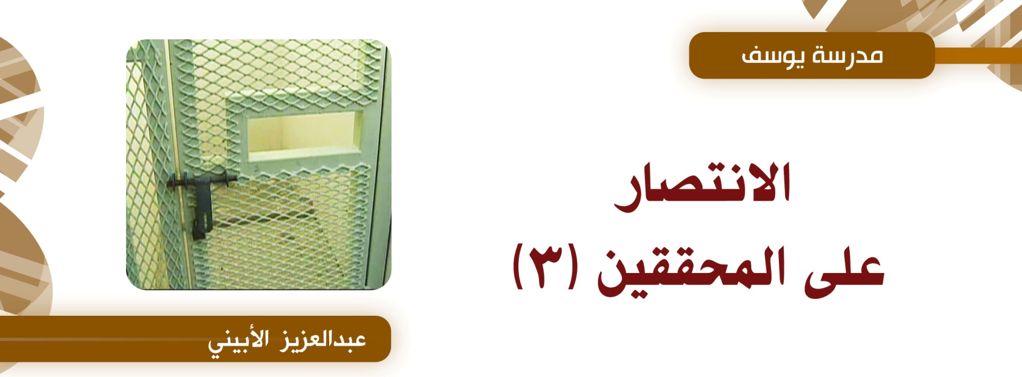
3. ليُ المفاصل ( الأيدي أو الركبة أو الظهر عن طريق كرسي .. ) .
4. التعذيب بالصعقات الكهربائية .
5. قلع الأظافر ونتف شعر اللحية .
6. التغريق بالماء .
7. استخدامُ كماشة تضغط على الأعضاء التناسلية .
((أعرف عدداً من الإخوة مورس عليهم هذه الطرق وثبتوا سنين حتى فرج الله عنهم سواءً بالهروب أو بالإفراج عنهم وهم معنا الآن يقارعون ويغيظون أعداء الله ))
الأساليب المضادة لأساليب المحققين
هذه الأساليب تستخدم حسب حالة السجين وقضيته , وحسب نفسية المحقق وتعامله , ولكن جميع هذه الأساليب , المراد منها هزيمة المحقق معنوياً أو تقليل الاعتراف على الأقل وقطع أغلب الخيوط وهي كثيرة وهذه منها :
القصة : حاول أن تضع دائماً في رأسك قصة للطورائ قبل الأسر بحيث إذا قدر الله عليك الأسر تكون قد وضعت قصة (( محبوكة )) وفائدة هذه القصة إما قطع الخيوط وعدم الاعتراف المقنع أو عدم الإدانة أصلاً .
اختصار الإجابات :
وما أجمل الإجابة دائماً بقولك (( نعم , أو لا, أو لا أدري )) ونستفيد من هذا الأسلوب أمرين :
1.قطع الخيوط لأن الاسترسال في الكلام يفتح عليك أمور لا تريدها وأسئلة من المحقق لا تتوقعها .
2. استفزاز المحقق وإخراجه عن طوره .
الإجابات غير دقيقة :
كقولك (( أظن , تقريباً , أعتقد , ربما , غير متأكد , .... )) ونستفيد من هذا ثلاث فوائد :
1.التراجع عن بعض أقوالك إذا أردت .
2. الضبابية عند المحقق وعدم الارتياح في التحقيق .
3. الاستفزاز وعدم التركيز .
الكلام ببطء والانتظار قبل الإجابة:
وهذا يساعدك في التركيز ويدخل الملل على المحقق , فمثلاً عندما يستجوبك محقِقَان أو أكثر وكلهم يسأل في نفس الوقت يكون هذا الأسلوب من أنفع الأساليب بحيث تنتظر قليل وتقول : (( على كم سؤال أجاوب أو من السائل فيكم .. )) .
وأيضاً حاول أن تدخل في كلام (( آآ ويعني يعني )) للزيادة في التأخير .
استفزاز المحقق :
بالكلام غير الجارح فالأساليب السابقة تثير المحقق , أيضاً الخروج عن موضوع التحقيق دائماً يثيره وكذلك الرد على سؤاله بسؤال والضحك والتبسم البارد .
عدم المبالاة :
دائماً المحقق لا يستخدم معك أسلوباً من الأساليب إلا لأنه يظن أنه يؤثر فيك , فإن أظهرت عدم المبالاة , فإنه سيتجه لا محالة إلى أسلوب آخر يرى فيه التأثير عليك وكذلك مع الضرب والتعذيب الجسدي فإن أظهرت عدم المبالاة فسوف ينهار المحقق مباشرة .
وهنا فائدة جميلة أنك قد تظهر للمحقق أن أسلوباً ما يؤَثَرُ فيك لكي يستخدمه معك مع أن هذا الأسلوب لا يؤثر فيك أبداً .
وما قلنا أن هذه لأساليب على حسب حالة السجين , وحالات السجناء حسب القضايا تكون على ثلاث أصناف :
1.المشتبه به : وهو السجين الذي لم يثبت عليه أي إدانة أو يستطيع إبعاد الشبه عنه .
2. وهو السجين الذي ثبت عليه بعض الخيوط أو الأعمال التي تدينه مع خفاء كثير من الأعمال أو الخيوط أو القضايا .
3. المكشوف : وهو السجين الذي كشفت جميع أوراقه ولم يبقى شيء يريد أن يخفيه .
الطرق والأساليب حسب كل حالة :
فالنوع الأول : مثلاً يظهر أسلوب المتغابي أو أسلوب الخوف والرهبة أو أسلوب البراءة والعفوية ، أو غيره من الأساليب ، المهم أن لا يظهر المواجهة والاصطدام .
والنوع الثاني : عليه أن يظهر أنه متجاوب ويقر بما ثبت عليه مع إنكاره جميع الذي لم يثبت عليه , وعند استخدام المحقق العنف معه يلجأ إلى استخدام الأساليب التي تهزم المحقق نفسياً والتي ذكرت سابقاً .
أما الصنف الثالث : والذي ثبت عليه كل شيء مع ثبوت الأدلة القطعية التي تدينه , فهذا من الأفضل له أن يكون أسلوبه حازماً قوياً جريئاً على المحقق , ويُقر بما فعله ويفتخر به ويتعامل مع المحقق بلهجة قوية .
بعض الملاحظات :
1.هذه الأساليب التي كتبتها أعرف كثيراً منها طبق على المحققين ونجح سواءً في بلاد الحرمين أو اليمن أو غوانتناموا أو سجون الظلام وغيرها .
2. لا بد أن تعلم بأن المحقق بشر له نفسيه فحاول أن تدرس نفسيته وتحاربه بالأساليب السابقة .
3.لا تظن أن المحقق سيكون صديقاً أو عطوفاً عليك يوماً ما وكل ما يفعله اعلم أنه من أجل انتزاع الاعترافات .
4. ما كتبناه من الأساليب قد يقع لكن بشكل وقالب آخر وقد يتطور لأن العدو دائماً يحاول أن يطور ويجدد في الأساليب وبما أن العدو يفعل ذلك فنحن أولى بتطوير وابتكار الأساليب المضادة وما هذه الأساليب التي كتبناها إلا مفتاحاً لك فقط وأنت عليك الباقي .
الختام :
في ختام هذه السلسلة (( مدرسة يوسف )) نسأل الله العظيم رب العرش العظيم أن تكون هذه السلسلة عوناً لأخواني على طريق الجهاد , كما أني أحيل الأخوة القراء على قراءة قصة يوسف عليه السلام في السجن مع تفسير الظلال لسيد قطب _ رحمه الله _ وقراءة سير السلف الصالح في السجن (( أحمد بن حنبل وشيخ الإسلام بن تيميه وغيرهم ))
كما أنني أسأل الله أن يقيني وإياكم شر الأسر وأن يرزقنا الشهادة وإياكم في سبيله وأن يرزقنا أعلى جنات الفردوس قولوا آمين ..
السلام عليكم ورحمة الله وبركاته .

إلى أهل التمكين وحماة الملة وجنود الطائفة المنصورة في الصومال .
السلام عليكم ورحمة الله وبركاته .
لعلها قد وصلت رسالتي السابقة إليكم وإن كانت على بعدٍ ولكن كانت نصرة ومحبة أتعبد بها المولى سبحانه .

إخواني الأبطال / لعل كلماتي تصل إليكم عبر هذا المنبر الحر ، الذي لا ينتظر إذناً من طاغوت ولا يكمم من قبل هيئة أو مؤسسة حكومية تغلقه متى شاءت ، ولا يعترف لظالم بطاعة في معصية ، ولا يمجد خائناً لدينه وأمته , ولا هو يبيع ويشتري عقيدته بطلاع الأرض ذهبا ، فهو الذي يقول ما يأمر به دينه وما تمليه عليه عقيدته .
أخوة التمكين والخلافة / جزيتم خيرا وبارك الله في جهادكم ، فقد أثبتم للعالم أنكم بصمودكم وإيمانكم أقوى من الحديد وأشد من الصعاب ، وأن دينكم لا يباع على موائد الخونة ولا يدنس على طاولة المفاوضات مع الكفرة , بل صبرتم على دينكم وجهادكم من أول يوم .

ولم نَعثر بحمد الله منكم على عيب يُكتم أو يُذاع

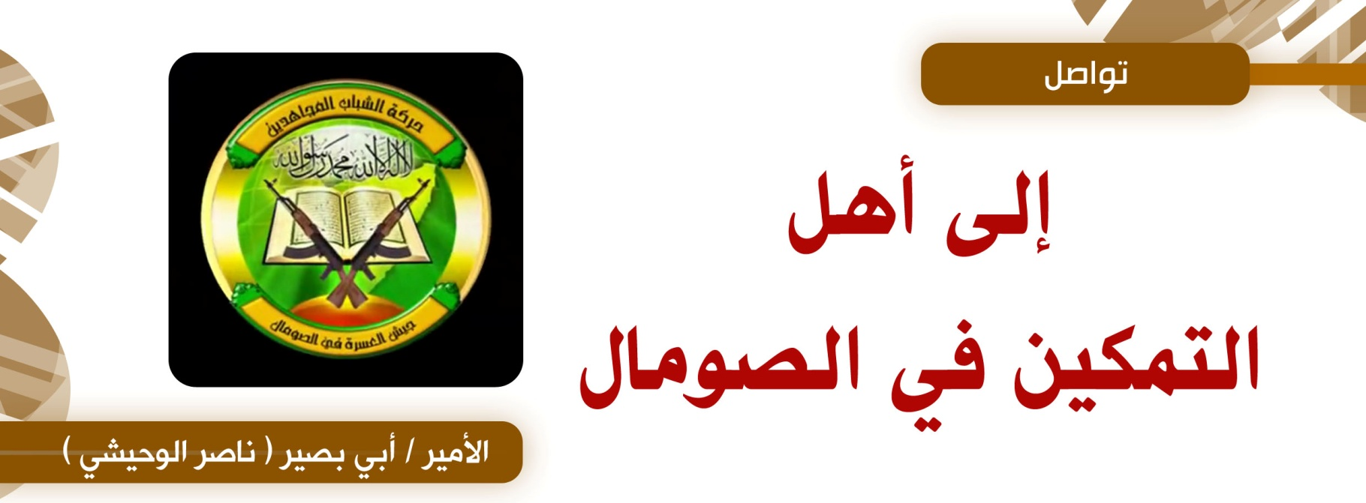
بعد أن حاص الناس في الميدان وأخذوا ذات اليمين وذات الشمال وكثرت الأهواء وزاد اللغط وضل من ضل وارتدت زعامات وسقطت هامات , وبقيتم أنتم على المحجة البيضاء التي لا يزيغ عنها إلا الهالك , معكم راية أهل الإسلام الصحيح التي كانت مع مصعبٍ يوم أحد , وخالد يوم اليرموك , وسعد يوم القادسية , وصلاح يوم حطين , ومع قطز في عين جالوت , ومحمد الفاتح في القسطنطينية , والمختار في الجبل الأخضر , ومروان في حماه , وعزام على ذرى الهندكوش , وأبي مصعب في بلاد الرافدين , وخطاب في القوقاز , وداد الله في خراسان , وآدم عيرو على أرضكم , لم تسقط بكثرة الشهداء بل يحملها اللاحق عن السابق في سلسلةٍ من الحديد يهديها المصحف الشريف .
أيها الإخوة / لا يهولنكم كثرة الهالكين ولا تلتفتوا لمن تسلق على جهود المخلصين , ليقطف ثمرة ضحى من أجلها المحبون ولا تقفوا عن الصمود والصعود لكثرة المرجفين وعبث المغفلين الذين جروا لحاهم إلى تلك المائدة على طاولة المذلة خاسئين .

إنكم تردون عن دينكم بالسنان المحتلين وأهل الشر والعناد ممن يحملون السلاح , وتدفعون في نحور الضالين المضلين والانتفاعيين بالحجة والبيان .

وأنتم أقرب الناس لجزيرة الإسلام ، وما بينكم وبينها إلا نطفة من ماء والواجب أعظم في حقكم ، ومعكم دولتكم فأنتم ظهورنا تقوون الشوكة وتدفعون العدو ، فالبحر مليء بسفن الحملة الصهيوصليبية التي ما جاءت إلا لنا في جزيرة الإسلام ولكم في الصومال وليحكموا قبضتهم علينا وليعرقلونا عن نصرة إخواننا في فلسطين ويقومون بجريمتهم النكراء التي يعملون لها ليل نهار من هدم بيت المقدس وإقامة دولة اليهود المزعومة .

إننا وأنتم لا بد أن نكون في عجلة من أمرنا ونسابق الزمن ونصل كد النهار بتعب الليل , ولا يقر لنا قرار حتى نفشل مخططاتهم اللعينة ونخيبَ آمالهم .

إن المسلمين ملوا حكامهم وعلمائهم الخونة ولم يعد لهم أمل فيهم ، وينتظرون الخلاص وأسباب النجاة منهم ، فقد فُضحوا وبان للناس الحق ، وهم مع أبنائهم المجاهدين وعقدوا الرهان عليهم ، فهم يعلمون وإن ضلّل الإعلام الكافر أن الحق لا يسترد إلا بالقوة وخاصة شباب الأمة والجيل الجديد الذين يرون أفعالكم البيضاء فتجري في عروقهم دماء التغيير فيندفعون إلى الميدان ويختارون المعركة والحرب .

سلام على تلك الدماء التي مضت
مقتطفات :

قال الشيخ أبو مصعب الزرقاوي رحمه الله في محاضرة بعنوان فسكفيكهم الله :
الثاني؛ نفاق طبعي أو خُلقي:
وأبرز أنواعه الجبن والبخل وعدم الغيرة على الدين، والمعضلة أن هؤلاء يأبون الاعتراف بأنهم جبناء، ويرفضون وصفهم بعدم الغيرة، ويوجهون سهام النقد واللمز نحو المتمسكين بالحق، واصفين إياهم؛ بـ "المتهورين" وبـ "الحماسيين" أو "الذين لا يفهمون الواقع".
قال شيخ الإسلام ابن تيمية: (وتارة يقولون؛ أنتم مع قلتكم وضعفكم تريدون أن تكسروا العدو؟! وقد غركم دينكم! كما قال تعالى: {إِذْ يَقُولُ الْمُنَافِقُونَ وَالَّذِينَ فِي قُلُوبِهِم مَّرَضٌ غَرَّ هَؤُلاء دِينُهُمْ وَمَن يَتَوَكَّلْ عَلَى اللّهِ فَإِنَّ اللّهَ عَزِيزٌ حَكِيمٌ}، وتارة يقولون؛ أنتم مجانين لا عقل لكم، تريدون أن تهلكوا أنفسكم والناس معكم!)، انتهى كلامه رحمه الله. ولأن الله تعالى كتب على عباده المجاهدين الامتحان، بإدالة الكفار عليهم قبل التمكين، فإنا على يقين؛ بأنا سنشهد اليوم الذي نرى فيه فريق النفاق المتسلق وقد اضطر إلى إظهار نفاقه، وسيقول يومها للكفار؛ "ألم نكن معكم؟! ألم ندخل البرلمان ورضينا بالديموقراطية وكنا شركاء لكم في القضاء على المتشددين والغرباء؟!". قال ابن كثير رحمه الله تعالى: (يخبر تعالى عن المنافقين؛ أنهم يتربصون بالمؤمنين دوائر السوء، بمعنى ينتظرون زوال دولتهم وظهور الكفرة عليهم وذهاب ملتهم، {فَإِنْ كَانَ لَكُمْ فَتْحٌ مِنَ اللَّهِ}؛ أي نصر وتأييد وظفر وغنيمة، {قَالُوا أَلَمْ نَكُنْ مَعَكُمْ}؟! أي يتوددون إلى المؤمنين بهذه المقالة، {وَإِنْ كَانَ لِلْكَافِرِينَ نَصِيبٌ}، أي إدالة على المؤمنين في بعض الأحيان - كما وقع يوم أحد، فإن الرسل تبتلى ثم تكون لها العاقبة – {قَالُوا أَلَمْ نَسْتَحْوِذْ عَلَيْكُمْ وَنَمْنَعْكُمْ مِنَ الْمُؤْمِنِينَ}، أي ساعدناكم في الباطل وما ألوناهم خبالا وتخذيلا، حتى انتصرتم عليهم...)، إلى أن قال: (فإنهم كانوا يصانعون هؤلاء وهؤلاء ليحظوا عندهم ويأمنوا كيدهم، وما ذاك إلا لضعف إيمانهم وقلة إيقانهم)، انتهى كلامه.

تراق لكي تلقاك قانية حمرا
سلام على ذاك الشباب الذي انطوى
فآثر دون المجد أن يسكن القبرا
ولم يستشر في رأيه غير نفسه
ولم يرض إلا قائم السيف صاحبا
سأغسل عني العار بالسيف جالبا
علي قضاء الله ما كان جالبا

أيها الإخوة / لم يبق إلا خطوة فقط ، وتقام الخلافة وترجع الحقوق وتنطلق الفتوحات ونصل روما ونقتسم أموالها , فاجتمعوا على قيادة لم تتفاوض ولم تضع السلاح , وعرف عنها صدق ووضوح منهج وسلامة معتقد ، فهي التي يجب أن يكثر سوادها ويلتف حولها.
فالله الله حافظوا على أمركم واحرصوا على جهادكم من سراق الجهود ولصوص الجبهات , ونحن وأنتم على سفينة واحدة ونوصي جميع الإخوة ومن استطاع أن يصل إليكم فليفعل , وادعوا تجار المسلمين وأهل الطول منهم أن يدعموا حركة الشباب المجاهدين في الصومال ويجهزوا جيش العسرة ومن جهزه فله الجنة , فاحتسبوا عند الله ، فقد فاتكم الجهاد بالنفس فلا تبخلوا بالمال .
نصركم الله وفتح على أيديكم البلاد وقلوب العباد ومكن لنا ولكم في الأرض .
أخوكم المحب .. ناصر عبدالكريم الوحيشي (أبي بصير)

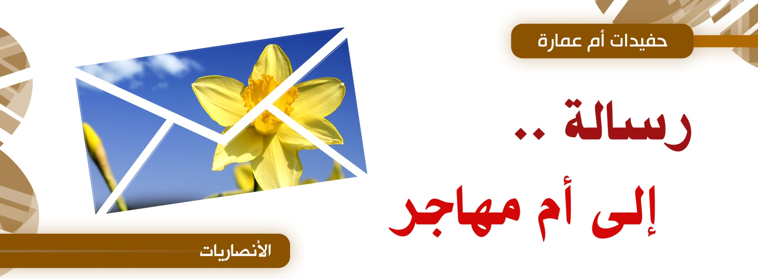
الحمد لله والصلاة والسلام على أشرف الأنبياء والمرسلين .... وبعد .
نوجه هذه الرسالة إلى كل أم فارقت ابنها وفلذة كبدها ، فنقسم بالله العظيم ما تركُوكن وهجروكن من قسوة قلب أو كراهية ، أو حب لدنيا أو جمع مال ، ولكنهم تركوكن لأجل إعلاء كلمة الله تعالى ونصرة نبيهم وحبيبهم محمد صلى الله عليه وسلم .
ولقد تركوا الأهل والأوطان والمال للجهاد في سبيله تعالى قال الله تعالى { الَّذِينَ آَمَنُوا وَهَاجَرُوا وَجَاهَدُوا فِي سَبِيلِ اللَّهِ بِأَمْوَالِهِمْ وَأَنْفُسِهِمْ أَعْظَمُ دَرَجَةً عِنْدَ اللَّهِ وَأُولَئِكَ هُمُ الْفَائِزُونَ }التوبة 20 ، يا أمَ المهاجر أترضين أن تكوني مانعةً لإبنكي عن طريق الجنان ، وأنت ترين وتسمعين أبناءكِ وإخوانكِ يُقتلون ويُشردون في كل مكان ، وأخواتكِ تهتكُ أعراضهن ، وبيت المقدس يهان والمصحف يداس ، يا أم المهاجر أيرضيك هذا .
أيرضيك أن أبناءَك يرون الحق ويسكتون ، فو الله إن ابنكِ سلكَ طريقَ الحق ، أَيحيدُ عنه فماذا بعد الحق إلا الظلال .

مقتطفات :
من وصية الشيخ د. عبد الله عزام تقبله الله

يا معشر النساء:
إياكن والترف، لأن الترف عدو الجهاد والترف تلف للنفوس البشرية، واحذرن الكماليات واكتفين بالضروريات، وربين أبناءكن على الخشونة والرجولة وعلى البطولة والجهاد، لتكن بيوتكن عرينا للأسود(1) [في الأصل (الأسود)].
وليس مزرعة للدجاج الذي يسمن ليذبحه الطغاة، اغرسن في أبنائكن حب الجهاد وميادين الفروسية وساحات الوغى، وعشن مشاكل المسلمين وحاولن أن تكن يوما في الأسبوع على الأقل في حياة تشبه حياة المهاجرين والمجاهدين، حيث الخبز الجاف ولا يتعدى الإدام، جرعات من الشاي.

كعادتها , مضللةٌ ، كاذبةٌ , مرجفةٌ , فاسدة , هذا باختصار هو حال الوسائل الإعلاميةِ الرسميةِ الفرعونية , سواءً كانت مقروءةً أو مسموعةً , أو مرئيةً ، كعادتها من وقتٍ لآخر تبث كماً هائلاً من الأكاذيب والإشاعات والافتراءات والمغالطات التي تحاول بها تزوير الحقائق , وتشويه صورة الشمس المشرقة الساطعة , أو أقل الأحوال حجبها ولو بغربالٍ صغير .

الدافع الأول لها هو الدفاع عن الطاغوت المجرم , والتبرير لأفعاله المشينة , ولعل النموذج الفرعوني أوضح نموذج لذلك .

يقول فرعون الطاغوت المفسد المجرم ضمن حملته المضللة على الناس كما قال تعالى {ذَرُونِي أَقْتُلْ مُوسَى وَلْيَدْعُ رَبَّهُ إِنِّي أَخَافُ أَنْ يُبَدِّلَ دِينَكُمْ أَوْ أَنْ يُظْهِرَ فِي الْأَرْضِ الْفَسَادَ } (1)
غريب وعجيب والله ! فرعون المفسدُ المجرمُ يتحدث عن الفساد , ويخشى على الناس والأرض من نبي الله موسى , ويتهمه بأنه مفسدٌ مجرمٌ , ويبرر مطاردته لموسى بذلك , و يهيئ الرأي العام لتقبل خبر قتله لموسى على أنه مجرمٌ مفسد ويستحق القتل والتشريد ، ويتمادى فرعون الطاغوت في غيهِ ليعلن للناس عن سياستهِ الإعلاميةِ القمعية يقول الله تعالى {مَا أُرِيكُمْ إِلَّا مَا أَرَى وَمَا أَهْدِيكُمْ إِلَّا سَبِيلَ الرَّشَادِ} (2) , إلى آخر تلك التصريحات ضمن حملته الإعلامية على موسى ومن معه من الفئة المؤمنة .
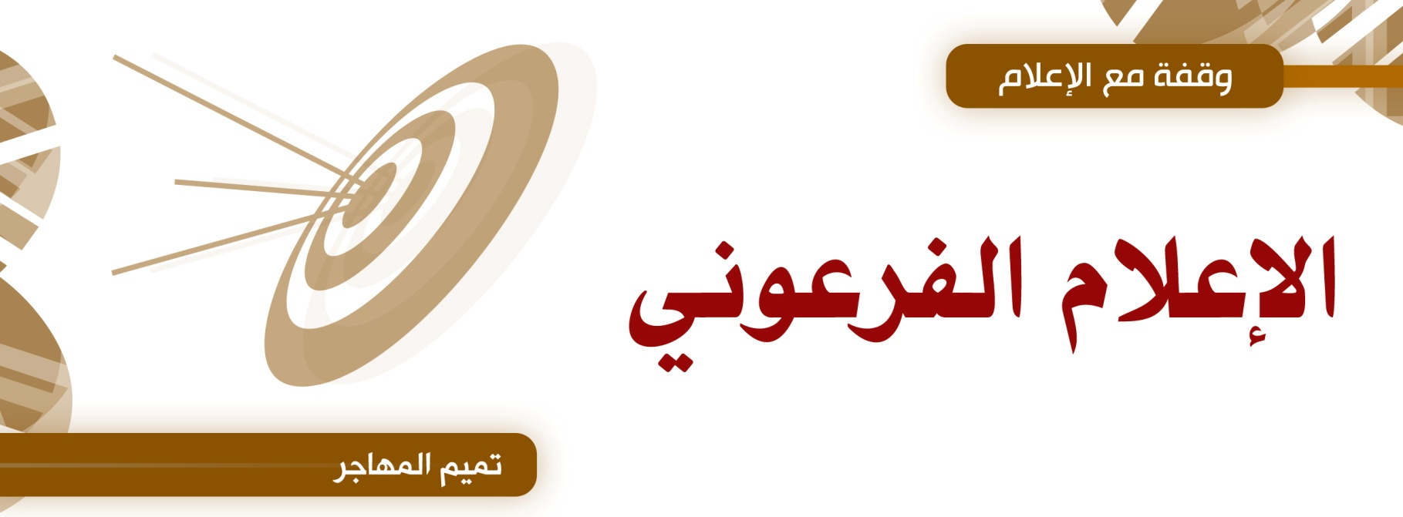
هذا هو الأسلوب الفرعوني المستهلك , وهذه هي الطرق الساذجة القديمة ، هو أسلوب مستهلك لأنه عفى عليه الزمن واستُخْدم واستُهلِكَ من كل الطواغيت المجرمين على مر تاريخ الصراع بين الحق والباطل , والحقيقة الثابتة : (أن الزبد يذهب جفاءً وأن ما ينفع الناس يمكث في الأرض) , وأن المصيرَ المحتوم لهذا الأسلوب هو الفشل الذريع .
وهي طرق ساذجة , لأنها تستخف بالعقل , وتعارض الحقائق والبديهيات , إذ كيف للناس أن تصدق أن موسى مفسد ومخرب مجرم , كيف والذي وجه التهمة لموسى هو فرعون أبو الإجرام ومعلمُ الفساد !! .

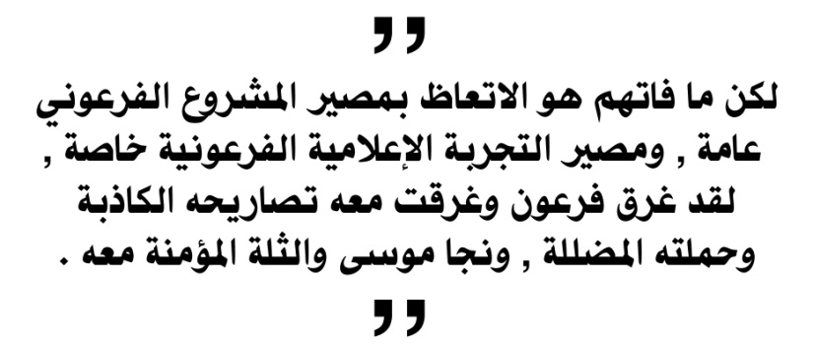
لعل الطواغيت في الوقت الحاضر لم يستفيدوا من تجربة فرعون الإعلامية بشكل جيد , لقد حرصوا على تطبيق نفس الأساليب واستخدام نفس الطرق الفرعونية , لكن ما فاتهم هو الاتعاظ بمصير المشروع الفرعوني عامة , ومصير التجربة الإعلامية الفرعونية خاصة , لقد غرق فرعون وغرقت معه تصاريحه الكاذبة وحملته المضللة , ونجا موسى والثلة المؤمنة معه .

في هذه الأيام يحاول الإعلام "السعودي" الفرعوني أن يُزَوِرَ الوقائع , وأن يشوه الحقائق , وأن يضحك على الذقون , لكن هيهات هيهات فالحق لا يدحض بالباطل , و الحقيقة لا تمحى ولو طال الزمن , و غربالهم صغير مهترىء لن يحجب الشمس المشرقة .

كيف يمكن للناس أن تصدق أن حكومةَ آل سعود و حكومة الأسود العنسي وغيرها من الأنظمة الفرعونية , هي خير للأمة , وأنها تسعى لنصرة الدين , وأنها حريصة على ثروات الأمة ومقدراتها .
كيف وهذه الأنظمة تَحكُم وتتحاكم إلى شَرع الطاغوتِ المخالفِ لشرع الله , وتحارب الدين بكل الوسائل والطرق , كيف وهذه الأنظمة تتواطأُ بل وتتعاون تعاوناً مباشرًا مع أعداء الأمة الصليبين من أمريكيين وبريطانيين ضد المسلمين المستضعفين في العراق وأفغانستان , كيف والأنظمة الخليجية الماكرة أباحت جزيرة محمد صلى الله عليه وسلم للصليبين يسرحون ويمرحون , ويخططون ويمكرون , بل ويقلعون بطائراتهم التي تحمل الموت والدمار لأطفال بغداد , و ضعفاء قندهار , بدون حسيب ولا رقيب , كيف والطائرات المسيرة بدون طيار تحلق في سماء يمن الإيمان والحكمة لتقتل وتدمر من تشاء ومتى تشاء وكيف تشاء , وما قتل الشيخ أبي علي الحارثي عنا ببعيد , كيف والدين يمتهن ويحرف ويميع في حوار الأديان ليكون ديناً ممسوخاً مساوياً لليهودية والنصرانية , بل وللهندوسية والبوذية , كيف والسجون تعج بالعلماء الصادقين , والشباب الغيورين المجاهدين , بدون أي تهمة سوى حب الدين والدفاع عنه والجهاد في سبيله , كيف لنا أن نصدق بعد هذا الكم الهائل من الفضائح والفظائع أن هذه الأنظمة هي خير لنا وأن هؤلاء الحكام مخلصين لدينهم و شعوبهم.

وفي المقابل كيف للناس أن تصدق أن المجاهدين النافرين في سبيل الله , المدافعين عن حياض الدين , درع الدين , وسد العقيدة المنيع , الذين طلقوا الحياة لأجل الدين , ولأجل الحرمات المنتهكة , والأعراض المغتصبة , أبطال الوغى , وأسود الشرى , الذين قهروا الروس , وهزموا الصرب , وسحلوا الأمريكيين ونحروهم , كيف للناس أن تصدق أنهم "ضالون" مخربون , كيف لها أن تصدق أنهم تكفيريون يكفرون المسلمين ويستحلون دمائهم ؟! إذاً فعن من يجاهدون وعن من يدافعون ؟! ولماذا يجاهدون ويدافعون عن "شعوب كافرة" كما يزعم الملبسون الكاذبون ؟!

إن الشعوب المسلمة لا يمكن أن تصدق هذا الكذب الواضح و الصريح , فقد مضى الزمن الذي يغرر فيه بالأمة ويضحك فيه عليها , إن الأمة ترى بكل وضوح عمالة العملاء وبطش الظالمين , إن الأمة تتجرع الألآم وتقاسى المآسي , وإنها في مقابل ذلك كله تعاين بطولات المجاهدين , وتلمس صدقهم وحسن نواياهم , إن المجاهدين أثبتوا للناس أنهم أصحاب المشروع الحيوي الذي يتعامل مع قضايا الأمة التعامل الصحيح , فالظلم لا يدفع إلا بالجهاد , والحق لا يعود إلا بالتضحيات , ولا يفل الحديد إلا الحديد .
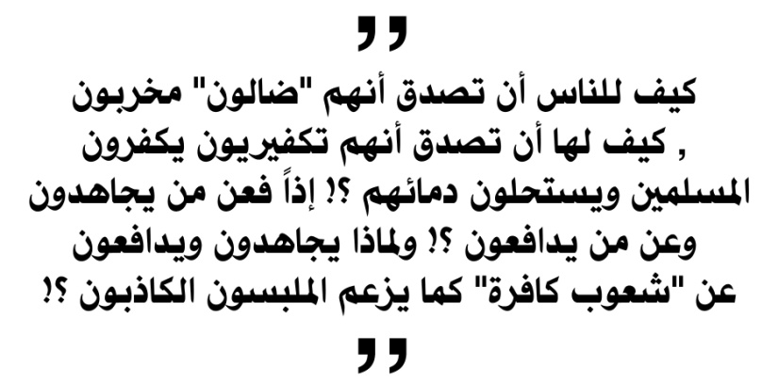
إن هذه الأنظمة الفرعونية لم تحرك ساكناً ولم تنطق ببنت شفة وهي ترى القنابل تدك إخواننا في غزة , إنها لم تنطق لأنها لا تملك حتى حق الكلام , إنها لم تتحرك لأنها ما وضِعَت إلا لقهر الشعوب وإيقاف حراكهم الإيجابي تجاه قضايا الأمة , وفي المقابل ترى الأمة بطولات الاستشهاديين الذين يدكون صروح الكفر والظلم , تراهم وهم يتمنطقون بالأحزمة الناسفة لينسفوا الظلم , وليبيدوا الاستبداد , مضحين بكل ما يملكون , ليثبتوا للكون والناس أنهم أصحاب مبدئ وعقيدة تستحق البذل والعطاء .

نعم هم كذلك وسيستمرون على هذا الحال , حتى يرفع الظلم , ويفك العاني , ويخرج الأسير , وتعود العزة , ويُحكم شرع الله في المعمورة , وما ذلك على الله بعزيز .

وفي المقابل سيباد العملاء والفراعنة , ولن يكسبوا المعركة , وبالضرورة سيغرق معهم إعلامهم الكاذب في بحر الحقِ وتحتَ أمواجهِ الهادرة , ليُحق الله الحق ويمحق الباطل بأمره النافذ , وسيعلم الذين ظلموا أي منقلب ينقلبون .
_________________________
- غافر -26
- غافر -29

المشاركة الاولى :
لماذا الحكومة السعودية تطاردنا؟
بقلم محمد بن عبد الرحمن الراشد
الحمد لله على نعمه والشكر له على توفيقه وامتنانه والصلاة والسلام على من بعث بالسيف بين يدي الساعة حتى يعبد الله وحده لا شريك له وعلى اله وصحبه ومن تبعهم بإحسان إلى يوم الدين وبعد :
في الوقت الذي يشن فيه اليهود أبشع الحروب ويرتكبوا أفضع المجازر بالقصف الإجرامي الذي لا يفرق بين طفل وامرأة ، وبين أهل القتال ، وفي وقت يصل فيه الدعم الأمريكي إلى أعلا درجاته لحماية اليهود ومساندتهم وفي وقت تصل فيه الإدارة الأمريكية إلى أسوأ أزمة مالية تمر بها .
في هذه الظروف العصيبة تتكفل الحكومة السعودية بحماية اليهود من كل من سعى ويسعى لنصرة أهله وإخوانه في غزة ، ونهض للقصاص العادل من كل معتد لئيم , وكذلك حماية كل المصالح التي تعجل بانهيار الاقتصاد الأمريكي الداعم الأول لليهود والممول الرئيس للحرب على العراق وأفغانستان , بل وحملت الحكومة السعودية العبْء عن أمريكا بمطاردة كل من يهدد أمنها ، ويسعى للدفاع عن دينه وأمته ، وآذت كل من تحرك للقصاص من الحملة الصهيوصليبية .

ولم تتوقف بمطاردة المجاهدين في الداخل بل لاحقتهم حتى في العراق وأفغانستان ، كل هذا للقضاء على كل من يسعى للمساس بأمن إسرائيل وأمريكا إلهاهم المعبود , بل ولم تقم جماعه تجاهد لإعلاء كلمة الله في أي أرض إلا وكانت حكومة آل سعود من أول المسارعين للقضاء على الجهاد وأهله , ولأجل القضاء على الطليعة المجاهدة التي تسعى لدفع الصائل والذود عن حياض الدين وممتلكات الأمة حتى يعود الحق المسلوب ، ويُقتص من عباد الصليب , يقول رب العزة والجلال { وَلَا يَزَالُونَ يُقَاتِلُونَكُمْ حَتَّى يَرُدُّوكُمْ عَنْ دِينِكُمْ إِنِ اسْتَطَاعُوا }، وما خرجنا من ديارنا إلى أفغانستان والعراق إلا من أجل إعلاء كلمة الله ونصرة المستضعفين من المسلمين ، التي من أجلها عادانا وحاربنا طواغيت الحكومة السعودية , وسخروا إعلامهم وأموال المسلمين لصد الأمة عن نصرتنا ، وسعوا على لسان أبواقهم وعملائهم إلى تشويه منهجنا وطريقنا ، بل وحرفوا النصوص لأجل ذلك فحسبنا الله عليهم ونعم الوكيل .
ولكن حسبنا قول حبيبنا محمد عليه الصلاة والسلام حين قال (لا تزال طائفة من أمتي يقاتلون على الحق لا يضرهم من خذلهم ولا من خالفهم حتى يأتي أمر الله وهم على ذلك) ، ولن يستطيعوا القضاء على الجهاد وأهله مادامت السموات والأرض ، وما تزايد أعداد الاستشهاديين والشهداء في العراق وأفغانستان إلا دليل على فشل الحكومة في صد الناس عن سبيل الله , وكذلك تزايد أعداد المطلوبين للحكومة السعودية من تسعة عشر لتصل الآن إلى خمسه وثمانين مجاهدا، بل لم تعلن عن كل المطلوبين لها بتهمة الجهاد لتتحاشي كثرة المطلوبين , ومحاوله لستر عجزها المكشوف ، وإذا كانت تدعي أنها قضت على المجاهدين فمن أين خرجت هذه القائمة الأخيرة ، وانظروا لإعداد الأسرى وفي كل يوم يعتقلون أناس ويتحفظون على آخرين ليصل عدد أسرانا إلى بضعة عشر ألفا ، ولم ولن يستطيعوا أن يطفؤا جذوة الجهاد في قلوب ألامه ، ويأبى الله إلا أن يتم نوره ولو كره الكافرون ، وهكذا سنة الله في عباده ليميز الخبيث من الطيب ويجعل الخبيث بعضه على بعض فيركمه جميعا ، فابشري يا أمة الإسلام فنصر الله آت لا محالة والأيام دول والعاقبة للمتقين , فيا أبناء الأمة انصروا دينكم وأمتكم وذودوا عن أعراضكم وأموالكم فقد تماد الطغاة في حرب وتنكيل أهل الإسلام فأبرئوا ذممكم من المسؤولية ، واصبروا في مجال الموت فما نيل الخلود بمستطاع وموت كريم خير من عيش ذليل وغربة وعناء خير من أسر وبلاء وما ذنبنا إلا أننا خرجنا للجهاد في سبيل الله .
أمـا والله لم نـجني حرامـا
ولـكـن ذنـبـنا حب الجلاد
طغت في الأرض أمريكا علينا
فقمنـا كي نقاتـل في الوهـاد

ونقول لأمة الإسلام أنه مهما كثر المتراجعون ونكص الناكصون فأن ذلك لن يؤثر في مسيرنا شيئا ، فنور الوحيين يهدينا ولن نقنع حتى يحكم شرع الله في أرضه وينتشر العدل تحت مظلة الإسلام أو نلحق بأسلافنا ممن قضى نحبه على هذا الطريق وسنصابر حتى يحكم الله بيننا وبين عدونا وهو خير الحاكمين ، قال تعالى {قُلْ هَلْ تَرَبَّصُونَ بِنَا إِلَّا إِحْدَى الْحُسْنَيَيْنِ وَنَحْنُ نَتَرَبَّصُ بِكُمْ أَنْ يُصِيبَكُمُ اللَّهُ بِعَذَابٍ مِنْ عِنْدِهِ أَوْ بِأَيْدِينَا فَتَرَبَّصُوا إِنَّا مَعَكُمْ مُتَرَبِّصُونَ}.التوبه (52)
وأخيرا أقول فقاتلوا أئمة الكفر إنهم لا أيمان لهم لعلهم ينتهون ، نسأل الله أن يجعلنا من أنصار دينه وأن يثبتنا حتى نلقاه وهو راض عنا ، ونسأله أن يجعل من جماجمنا سلما لعز دينه ونسأله أن ينصر عباده ، المجاهدين في كل مكان إنه على ذلك قدير وبالإجابة جدير والله غالب على أمره ولكن أكثر الناس لا يعلمون .

المشاركة الثانية :
إلى أهلي في فلسطين عامة , وفي غزة خاصة .
إني لما سمعت خبر حشد اليهود لكم , ومن ثم قصفكم واستهدافكم ضاقت علي الأرض ، ومللت الحياة وذرفت عيني الدموع ، أسمع أخباركم وما أنتم فيه فلا أستطيع عمل أي شيء لنصرتكم ولا حتى كيف الوصول إليكم
لقد حاصركم الطواغيت ، وقاموا بقتلكم ، وسجن من أراد نصرتكم والدفاع عنكم ، وتضييع قضيتكم بتخدير الشعوب المسلمة التي ثارت من أجلكم وتألمت لما رأته يحصل لكم ، فحسبنا الله ونعمة الوكيل .
إن أمنيتي هي الوصول لكم , لأمسح على رأس اليتيم , وأقبل رأس أمي كبيرة السن وكذلك أبي الشيخ الرحيم .
وقبل هذا كله أشفي صدري وصدر قوم مؤمنين , بقتل هؤلاء اليهود الملاعين , والنيل من كل خوان دفين .
فيا أهلي في غزة , قد عزمت أن أنصركم , فإما أن أصلكم أو يسيل دمي وتتناثر أشلائي في سبيل الله من أجلكم والذود عنكم .
وإن غيري ممن عزم كثير كثير , فوالله إن غدا لناظره قريب .
وأملي في الله كبير هو مولاي نعم المولى ونعم النصير .
والسلام عليكم ورحمة الله وبركاته .

المشاركة الثالثة :
لبيك أبا بصير ........بقلم البراء النجدي
لبيك يا داعي الجهاد في جزيرة محمد صلى الله عليه وسلم
على الموت في سبيل الله نبايعك ولن نتأخر دقيقة واحده في الوصول إليك ، وأبشرك أن لي إخوان في الله وأخوات عشقوا الشهادة في جزيرة العرب ، ويسألون من الله أن ييسر لهم الطريق إليكم .
العمليات الاستشهادية أسما أمنياتهم ، فاضرب بنا أميرنا الغالي كل طاغوت مرتد أو صليبي حاقد ، فوالله إنا قد عفنا حياة الذل في أوطاننا ، وأشتقنا للقاء الله تعالى والفوز بجناته ، اسأل الله أن يريك منا ما يرضى به عنا ، ويثلج به صدرك ، ويغيض به أعداء ملتنا .

الأخ / أبو دجانة المهاجر
جزاك الله خير على نصائحك واقتراحاتك ونسأل الله أن يعيننا على الجهاد في سبيله وإقامة دولة الخلافة .
الأخ / خطاب المهاجر
بالنسبة للبريد القديم فهو لا يعمل وأي رسالة تأتيك منه احذر منها ، ونحن لا نرد على أي رسالة إلا عن طريق المجلة ، ونسأل الله أن يحفظنا وإياك وأن يصرف عنا السوء .
الإخوة / أبو معاذ من بلاد الحرمين / حمزنا
نسأل الله أن ييسر لك طريق للجهاد ، ونوصيك بالإلحاح على الله بالدعاء والبحث عن طرق يوصلك إلى المجاهدين عبر دليل آمن وهم كثر والحمد لله .
الرقيب أول / أبو محمد في الدوريات الأمنية
رسالتك أجاب عليها النائب العام (أبو سفيان الأزدي) :

اعلم وفقك الله للحق والهدى أن الحكومة السلولية كفرت بالله وحاربت دينه وأولياءه وقد ارتكبت نواقض ما الله بها عليم من موالاة ونصرة للصليبين وتحكيم غير ما أنزل الله فأنصارها الذين معها يأخذون حكمهم ، فقتلهم من الدين وقربة إلى الله سبحانه ، واعلم أن مناصرتهم والعمل في دوائرهم العسكرية من نواقض ملة أبينا إبراهيم وأما قتالنا في أرض الحرمين فهو لكل من باشرنا بالقتال خاصة ، كالمباحث والطوارئ وأما غيرهم فإن لم يباشروا بالقتال فأننا لا نستهدفهم ما لم يناصروهم أو يناصروا الصليب ، وأما بالنسبة لك فنقول اتقي الله في دينك فإنه لا يجوز لك البقاء في هذا العمل واعلم أن الله هو الرزاق العليم ،وأبلغ إخوانك الذين اقسموا معك أن لا يقاتلوننا أن عليهم أن يتقوا الله ولاسيما وأنتم قد بادرتم بشي أفضل من غيركم من الجنود وحتى يتقبل الله منكم فعليكم أن تخرجوا من هذه الوظائف الخبيثة التي تؤدي إلى الكفر بموالاة الصليب وعملائهم فهذا هو الذي عليكم أن أردتم الحق فانفروا في سبيل الله وجاهدوا في سبيله حتى يحكم شرع الله فلن يتم الأمن إلا بإقامة شرع الله
قال تعالى {الَّذِينَ آَمَنُوا وَلَمْ يَلْبِسُوا إِيمَانَهُمْ بِظُلْمٍ أُولَئِكَ لَهُمُ الْأَمْنُ وَهُمْ مُهْتَدُونَ} فهذه نصيحتنا لكم التي نقابل بها الله ونسأل الله لنا ولكم العافية والسلامة .
الأخ / أبو أنس الغزاوي من فلسطين
جزآك الله ألف خير على نصائحك ، أما عن إصدارات مؤسسة الملاحم فهي تنشر عن طريق مؤسسة الفجر والأخوة في مؤسسة الفجر يقومون مشكورين بجهد كبير في نشر المادة الإعلامية بصيغ متعددة .
الجواب على صاحب السؤال الذي يسأل عن تعدد ساحات الجهاد وكثرت الجبهات فهل للمهاجر الخيرة أو هناك أولوية ؟
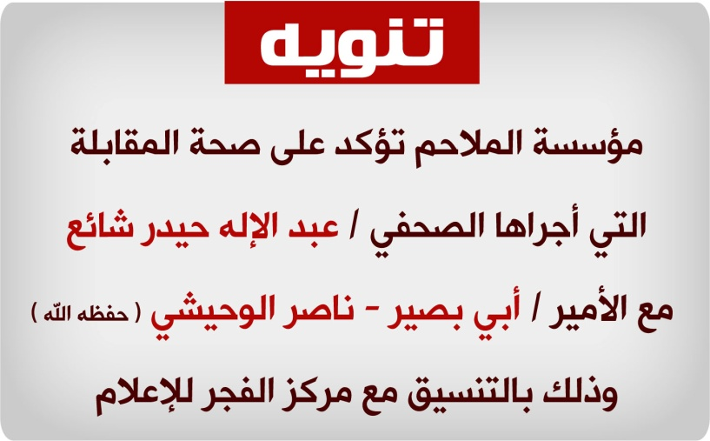
أخي الفاضل جزآك الله خير على تواصلك ونصائحك والجواب في صفحة الفتاوى
الأخ / خطاب المهاجر
لم تصل رسائل غير هذه الرسالة وكذلك المفتاح العام .
الأخ / ناصر إسلام
نشكرك على ما كتبت لنا في شأن العلماء
الأخ / الهزبر اليمني
بالنسبة للمدعو أبو أسامه الذي تكلم في صحيفة الوسط اليمنية باسم تنظيم القاعدة فهو لا يمت للتنظيم بأي صله وأي شي مالم يصدر عن مؤسسة الملاحم أو تؤكد على صحته فلا يمثلنا.
الأخ محمد بن مسلمة الأنصاري "أبو البراء اليمني"
جزآك الله خير على المقترحات وبعضها قد تم الحديث عنها في إصدارات الملاحم المرئية والصوتية والمقروءة وبعضها إن شاء الله سوف تأخذ بعين الاعتبار .
الأخ (ن.ي)
جزآك الله خير على معلوماتك وحرصك ، ونسأل الله أن ينصرنا على أعداء الدين والملة ولا تبخل على إخوانك بهكذا معلومات .
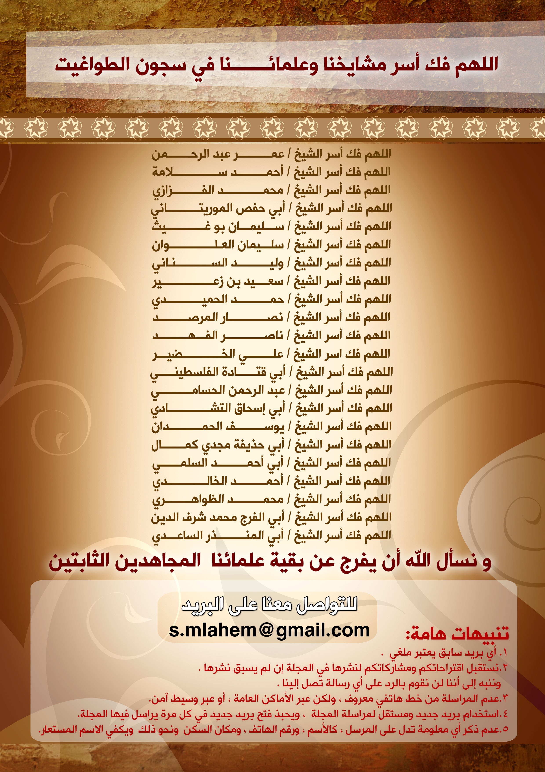

فيض القدير ج2/ص299
نيل الأوطار 8ص88
فيض القدير ج6/ص181
التمهيد لابن عبد البر ج23/ص279
حلية الأولياء ج5/ص326
مصنف ابن أبي شيبة
تاريخ مدينة دمشق ج18/ص3
تاريخ بغداد ج9/ص381
تاريخ مدينة دمشق ج40/ص498
الإصابة في تمييز الصحابة ج4/ص327

